**TỔNG LIÊN ĐOÀN LAO ĐỘNG VIỆT NAM**

**TRƯỜNG ĐẠI HỌC TÔN ĐỨC THẮNG**

**KHOA CÔNG NGHỆ THÔNG TIN**



**BÁO CÁO CUỐI KÌ**

**CÔNG NGHỆ PHẦN MỀM**

**QUẢN LÝ SÂN BÓNG MINI**

*Người hướng dẫn:* **ThS.HUỲNH ANH KHIÊM**

*Người thực hiện:* **NGUYỄN THỊ THẢO NHƯ – 51900162**

**NGUYỄN HOÀNG LONG – 51800577**

**PHẠM LONG TONY – 51800823**

**TRẦN THỊ KIỀU– 51900626**

*Lớp :* **19050301, 18050302, 18050203, 19050302**

*Khoá:* **22,23**

**THÀNH PHỐ HỒ CHÍ MINH, NĂM 2021**

**TỔNG LIÊN ĐOÀN LAO ĐỘNG VIỆT NAM**

**TRƯỜNG ĐẠI HỌC TÔN ĐỨC THẮNG**

**KHOA CÔNG NGHỆ THÔNG TIN**



**BÁO CÁO CUỐI KÌ**

**CÔNG NGHỆ PHẦN MỀM**

**QUẢN LÝ SÂN BÓNG MINI**

*Người hướng dẫn:* **ThS.HUỲNH ANH KHIÊM**

*Người thực hiện:* **NGUYỄN THỊ THẢO NHƯ – 51900162**

**NGUYỄN HOÀNG LONG – 51800577**

**PHẠM LONG TONY – 51800823**

**TRẦN THỊ KIỀU– 51900626**

*Lớp :* **19050301, 18050302, 18050203, 19050302**

*Khoá:* **22,23**

**THÀNH PHỐ HỒ CHÍ MINH, NĂM 2021**

LỜI CẢM ƠN

Chúng em xin dành lời cảm ơn chân thành đến quý thầy cô trường Đại học Tôn Đức Thắng đã dành tâm huyết để rèn luyện và trau dồi kiến thức cho chúng em. Đặc biệt, trong học kỳ này, có thể khó khăn trong việc học tập và giảng dạy vì dịch bệnh nhưng với sự nhiệt tình của thầy cô chúng em đã dễ dàng trao đổi để hoàn thiện kiến thức của mình.

Một lời cảm ơn sâu sắc mà chúng em muốn dành đến cô Huỳnh Anh Khiêm– giảng viên đang giảng dạy chúng em môn Công Nghệ Phần Mềm. Cảm ơn thầy vì đã cùng đồng hành qua các bài giảng để giúp chúng em có thêm kiến thức về ngành học mà chúng em theo đuổi. Do chỉ bắt đầu tìm hiểu về môn học nên kiến thức chúng em vẫn còn nhiều thiếu sót là điều chắc chắn, chúng em rất mong nhận được những góp ý từ cô và các bạn để hoàn thành bản thân hơn.

Cuối cùng, chúng em xin kính chúc quý thầy cô giảng dạy tại trường Đại học Tôn Đức Thắng có nhiều sức khoẻ và tiếp tục sự nhiệt huyết trong việc truyền đạt kiến thức cho thế hệ tương lai.

ĐỒ ÁN ĐƯỢC HOÀN THÀNH

TẠI TRƯỜNG ĐẠI HỌC TÔN ĐỨC THẮNG

Tôi xin cam đoan đây là báo cáo cuối kỳ của nhóm chúng tôi và được sự hướng dẫn của GV Huỳnh Anh Khiêm. Các nội dung nghiên cứu, kết quả trong đề tài này là trung thực và chưa công bố dưới bất kỳ hình thức nào trước đây. Những số liệu trong các bảng biểu phục vụ cho việc phân tích, nhận xét, đánh giá được chính tác giả thu thập từ các nguồn khác nhau có ghi rõ trong phần tài liệu tham khảo.

Ngoài ra, trong đồ án còn sử dụng một số nhận xét, đánh giá cũng như số liệu của các tác giả khác, cơ quan tổ chức khác đều có trích dẫn và chú thích nguồn gốc.

Nếu phát hiện có bất kỳ sự gian lận nào tôi xin hoàn toàn chịu trách nhiệm về nội dung đồ án của mình. Trường đại học Tôn Đức Thắng không liên quan đến những vi phạm tác quyền, bản quyền do tôi gây ra trong quá trình thực hiện (nếu có).

TP. Hồ Chí Minh, ngày tháng năm

Tác giả

(ký tên và ghi rõ họ tên)

Nguyễn Thị Thảo Như

Trần Thị Kiều

Nguyễn Hoàng Long

Phạm Long Tony

PHẦN XÁC NHẬN VÀ ĐÁNH GIÁ CỦA GIẢNG VIÊN

Phần xác nhận của GV hướng dẫn

_______________________________________________________________________________________________________________________________________________________________________________________________________________________________________________________________________________________________________________________________________________________________________________________________________________

Tp. Hồ Chí Minh, ngày tháng năm

(kí và ghi họ tên)

Phần đánh giá của GV chấm bài

_______________________________________________________________________________________________________________________________________________________________________________________________________________________________________________________________________________________________________________________________________________________________________________________________________________

Tp. Hồ Chí Minh, ngày tháng năm

(kí và ghi họ tên)

TÓM TẮT

Hiện nay, công nghệ ngày một phát triển, việc ứng dụng công nghệ vào doanh nghiệp của mọi người sẽ giúp giảm tải công việc cũng như nâng cao doanh thu, từ đó sẽ mở rộng hướng đi cho doanh nghiệp.

Và trong một mô hình doanh nghiệp nhỏ như sân bóng đá dạng mini, chắc hẳn không phải ai cũng nghĩ tới tích hợp - ứng dụng công nghệ phần mềm vào doanh nghiệp như vậy. Nhưng hôm nay nhóm em ở đây để chia sẻ lợi ích của việc đấy.

a. Lý do chọn đề tài:

Như em đã nói ở đoạn đầu tóm tắt, việc áp dụng công nghệ phần mềm vào mô hình doanh nghiệp vừa và nhỏ sẽ giúp ích cho chủ doanh nghiệp, bao gồm về giảm tải lượng công việc và thậm chí, phần trăm rất cao là cải thiện nguồn doanh thu.

Vì vậy em muốn mọi người biết đến rằng dù chỉ là mô hình doanh nghiệp nhỏ như sân bóng đá dạng mini như này thì với việc áp dụng công nghệ phần mềm vào cũng sẽ góp phần thúc đẩy doanh nghiệp lên một tầm phát triển mới.

b. Đối tượng và phạm vi sử dụng:

Với khát vọng giúp ích cho các doanh nghiệp vừa và nhỏ, chúng em mong muốn tất cả mô hình sân bóng đá dạng mini đều có thể tích hợp hệ thống phần mềm vào mô hình doanh nghiệp của họ, từ đó giúp mở rộng hướng đi, phát triển doanh nghiệp. Người lao động có thể tập trung vào chuyên môn cụ thể hơn, người quản lý dễ dàng nắm bắt những số liệu nhờ phần mềm cung cấp. Từ đó mở ra nhiều hướng đi phát triển cho doanh nghiệp.

Nắm bắt được tiềm năng của thị trường ngách, nay nhóm em xin phép được ra mắt hệ thống phần mềm dành cho mô hình sân bóng đá mini, bao gồm website dành cho người dùng dễ dàng truy cập, đặt sân tiện lợi, giao diện trực quan và website dành cho doanh nghiệp bao gồm: quản lý khách hàng - nhân viên, quản lý doanh thu - hóa đơn, tổng kết số liệu và quản lý sân bóng.

MỤC LỤC

LỜI CẢM ƠN i

TÓM TẮT iv

MỤC LỤC 1

DANH MỤC CÁC BẢNG BIỂU, HÌNH VẼ, ĐỒ THỊ 9

CHƯƠNG 1- LÝ DO CHỌN ĐỀ TÀI 16

1.1 Lý do và mục đích chọn đề tài: 16

1.2 Nhiệm vụ của đề tài: 16

CHƯƠNG 2 – GIỚI THIỆU 17

2.1 Giới thiệu chung về phần mềm quản lý sân bóng mini: 17

2.2 Khảo sát sân bóng đá: 17

2.3 Thu thập biểu mẫu: 28

2.4 Các quy trình nghiệp vụ: 29

2.4.1 Quy trình đặt sân bóng: 29

2.4.2 Quy trình mua thẻ cào: 30

2.4.3 Quy trình nạp tiền vào tài khoản: 30

2.4.4 Quy trình nhận sân: 30

2.4.5 Quy trình thanh toán: 30

2.5 Đặc tả hệ thống 30

2.6 Đặc tả yêu cầu 31

2.6.1 Yêu cầu chức năng 31

2.6.2 Yêu cầu phi chức năng 32

CHƯƠNG 3 – PHÂN TÍCH YÊU CẦU 33

3.1 Xác định tác nhân và use case 33

3.1.1 Xác định tác nhân 33

3.1.2 Xác định use case 34

3.1.3 Vẽ sơ đồ use case 38

3.2 Đặc tả use case: 39

3.2.1 Use case Đăng nhập: 39

3.2.2 Use case Đăng xuất: 40

3.2.3 Use case chỉnh sửa thông tin tài khoản: 41

3.2.4 Use case đăng ký tài khoản: 42

3.2.5 Use case theo dõi trạng thái sân bóng: 43

3.2.6 Use case quản lý đặt sân: 44

3.2.6.1 Use Case đặt sân bóng: (nhân viên đặt sân cho khách vãng lai) 44

3.2.6.2 Use case đặt sân (Khách hàng tự đặt) 45

3.2.6.3 Use case chỉnh sửa đơn đặt: 46

3.2.6.4 Use case hủy đơn đặt: 47

3.2.7 Use case quản lý khách hàng: 48

3.2.7.1 Usecase xem thông tin khách hàng: 49

3.2.7.2 Use case thêm khách hàng: 50

3.2.7.3 Use case chỉnh sửa thông tin khách hàng 51

3.2.7.4 Use case xóa khách hàng: 52

3.2.8 Use case quản lý hóa đơn: 53

3.2.8.1 Use case xem hóa đơn 54

3.2.8.2 Use case Thanh toán: 55

3.2.9 Use case Thống kê: 56

3.2.9.1 Thống kê doanh thu theo tháng 56

3.2.9.2 Thống kê doanh thu theo quý 57

3.2.9.3 Thống kê doanh thu theo năm 58

3.2.10 Use case Phân quyền: 59

3.2.11 Use case Quản lý nhân viên: 60

3.2.11.1 Use case xem thông tin nhân viên: 60

3.2.11.2 Use case thêm nhân viên: 61

3.2.11.3 Use case chỉnh sửa thông tin nhân viên: 62

3.2.11.4 Use case xóa nhân viên: 64

3.2.12 Use case Quản lý sân bóng: 65

3.2.12.1 Use case Xem sân: 65

3.2.12.2 Use case Thêm sân 66

3.2.12.3 Use case Xóa sân: 67

3.2.13 Use case Quản lý thẻ cào: 68

3.2.13.1 Use case xem thẻ cào: 68

3.2.13.2 Use case thêm thẻ cào: 69

3.2.14 Use case Nạp tiền: 70

3.2.15 Use case Quản lý khung giờ: 71

3.2.15.1 Use case Xem khung giờ: 71

3.2.15.2 Use case Thêm khung giờ: 72

3.2.15.3 Use case Xóa khung giờ: 73

CHƯƠNG 4 – THIẾT KẾ HỆ THỐNG 74

4.1 Sơ đồ hoạt động (Activity diagram) 74

4.1.1 Usecase Đăng nhập 74

4.1.2 Usecase Đăng xuất 75

4.1.3 Usecase Chỉnh sửa thông tin tài khoản: 75

4.1.4 Use case Đăng ký: 76

4.1.5 Use case Theo dõi trạng thái sân bóng: 76

4.1.6 Use case đặt sân bóng: 77

4.1.6.1 Đặt sân bóng (Nhân viên đặt sân cho khách vãng lai) 77

4.1.6.2 Đặt sân bóng(Khách hàng tự đặt) 78

4.1.7 Chỉnh sửa đơn đặt 78

4.1.8 Hủy đơn đặt 79

4.1.9 Use case Xem thông tin khách hàng: 79

4.1.10 Use case Thêm khách hàng: 79

4.1.11 Use case Chỉnh sửa thông tin khách hàng: 80

4.1.12 Use case Xóa khách hàng: 81

4.1.13 Use case Xem hóa đơn 81

4.1.14 Use case thanh toán 82

4.1.15 Use case thống kê doanh thu theo tháng 83

4.1.16 Use case thống kê doanh thu theo quý 83

4.1.17 Use case thống kê doanh thu theo năm 84

4.1.18 Use case Phân quyền 84

4.1.19 Use case Xem thông tin nhân viên: 85

4.1.20 Use case Thêm nhân viên 85

4.1.21 Use case Chỉnh sửa thông tin nhân viên 86

4.1.22 Use case xóa nhân viên: 86

4.1.23 Use case Xem sân: 87

4.1.24 Use Thêm sân: 87

4.1.25 Use case Xóa sân: 88

4.1.26 Use case Xem thẻ cào: 89

4.1.27 Use case Thêm thẻ cào: 89

4.1.28 Use case Nạp tiền: 90

4.1.29 Use case Xem khung giờ: 91

4.1.30 Use case Thêm khung giờ 91

4.1.31 Use case Xóa khung giờ 91

4.2 Sơ đồ tuần tự (Sequence diagram) 92

4.2.1 Usecase Đăng nhập: 92

4.2.2 Use case Đăng xuất: 92

4.2.3 Use case Chỉnh sửa thông tin tài khoản: 93

4.2.4 Use case Đăng ký tài khoản: 94

4.2.5 Use case Theo dõi trạng thái sân bóng: 94

4.2.6 Use case Đặt sân bóng 94

4.2.6.1 Use case Đặt sân bóng (Nhân viên đặt sân cho khách vãng lai) 94

4.2.6.2 Use case Đặt sân bóng (khách hàng tự đặt) 95

4.2.7 Use case Chỉnh sửa đơn đặt 95

4.2.8 Use case Hủy đơn đặt 96

4.2.9 Use case Xem thông tin khách hàng: 96

4.2.10 Use case Thêm khách hàng: 97

4.2.11 Use case Sửa khách hàng: 98

4.2.12 Use case Xóa khách hàng: 98

4.2.13 Use case Xem hóa đơn 98

4.2.14 Use case Thanh toán 99

4.2.15 Use case thống kê doanh thu theo tháng: 99

4.2.16 Use case thống kê doanh thu theo quý: 100

4.2.17 Use case thống kê doanh thu theo năm: 100

4.2.18 Use case Phân quyền: 101

4.2.19 Use case Xem thông tin nhân viên: 101

4.2.20 Use case Thêm nhân viên: 102

4.2.21 Use case Sửa thông tin nhân viên 102

4.2.22 Use case Xóa nhân viên: 103

4.2.23 Use case Xem sân: 103

4.2.24 Use case Thêm sân: 104

4.2.25 Use case Xóa sân 104

4.2.26 Use case Xem thẻ cào: 105

4.2.27 Use case Thêm thẻ cào: 105

4.2.28 Use case Nạp tiền: 106

4.2.29 Use case Xem khung giờ 106

4.2.29 Use case Thêm khung giờ 107

4.2.30 Use case Xóa khung giờ 107

4.3 Sơ đồ thực thể (ERD): 108

4.4 Sơ đồ lớp (Class diagram): 109

4.6 Mô hình dữ liệu quan hệ: 109

CHƯƠNG 5– HIỆN THỰC HỆ THỐNG 111

5.1 Xác định quy trình phát triển phần mềm 111

5.2 Kế hoạch phát triển phần mềm 111

5.3 Phân công nhiệm vụ: 112

5.4 Kết quả sản phẩm: 114

5.4.1 Chức năng của admin: 114

5.4.1.1 Quản lý người dùng: 114

5.4.1.1.1 Quản lý nhân viên: 114

5.4.1.1.2 Quản lý khách hàng: 114

5.4.1.1.3 Phân quyền: 115

5.4.1.2 Quản lý doanh thu: 115

5.4.1.2.1 Quản lý thẻ cào: 115

5.4.1.2.2 Quản lý hóa đơn: 116

5.4.1.3 Quản lý sân bóng: 117

5.4.1.3.1 Quản ly sân/loại sân: 117

5.4.1.3.2 Quản lý đặt sân: 117

5.4.1.3.3 Quản lý khung giờ: 118

5.4.2 Chức năng của khách hàng: 118

5.4.2.1 Giao diện trang chủ: 118

5.4.2.2 Chức năng đăng nhập: 120

5.4.2.3 Chức năng đăng ký: 121

5.4.2.4 Chức năng chỉnh sửa thông tin tài khoản: 121

5.4.2.5 Chức năng đặt sân 122

5.4.2.6 Chức năng quản lý đặt sân 123

5.4.2.7 Chức năng nạp tiền: 124

5.5 Hướng dẫn sử dụng 125

5.6 Coding convetion 135

5.6.1 Quy tắc đặt tên 135

5.6.2 Quy tắc về số lượng: 136

5.6.3 Đạt chuẩn PSR-1: Chuẩn cơ bản 137

5.7 Test case 138

5.7.1 Test case 1 138

5.7.2 Test case 2 139

5.7.3 Test case 3 139

5.7.4 Test case 4 140

5.7.5 Test case 5 141

5.7.6 Test case 6 141

5.7.7 Test case 7 142

5.7.8 Test case 8 142

5.7.9 Test case 9 143

5.7.10 Test case 10 143

5.8 Git 144

**DANH MỤC KÍ HIỆU VÀ CHỮ VIẾT TẮT**

**CÁC CHỮ VIẾT TẮT**

UC Use case

UML Unified Modeling Language

HTML Hyper Text Markup Language

CSS Cascading Style Sheets

ERD Entity Relationship Diagram

DANH MỤC CÁC BẢNG BIỂU, HÌNH VẼ, ĐỒ THỊ

**DANH MỤC HÌNH**

Hình 1. Sân bóng mini Thảo Điền 17

Hình 2: Phiếu đặt sân bóng 28

Hình 3: Phiếu hóa đơn 29

Hình 4 Sơ đồ usecase tổng quát 38

Hình 5: Use case đăng nhập, đăng xuất, chỉnh sửa thông tin TK 39

Hình 6: Use case đăng ký tài khoản, theo dõi trạng thái sân bóng 42

Hình 7: Use Quản lý đặt sân 44

Hình 8: Quản lý khách hàng 49

Hình 9: Quản lý hóa đơn 54

Hình 10: Use case thống kê 56

Hình 11: Use case phân quyền 59

Hình 12: Use case quản lý nhân viên 60

Hình 13: Quản lý sân bóng 65

Hình 14: Use case quản lý thẻ cào 68

Hình 15: Use case nạp tiền 70

Hình 16: Use case quản lý khung giờ 71

Hình 17: Activity đăng nhập 75

Hình 18: Activity đăng xuất 75

Hình 19: Activity chỉnh sửa thông tin 76

Hình 20: Activity đăng ký 76

Hình 21: Activity theo dõi trang thái sân bóng 77

Hình 22: Activity đặt sân bóng(Nhân viên đặt sân cho khách vãng lai) 78

Hình 23: Activity đặt sân bóng(Khách hàng tự đặt) 78

Hình 24: Chỉnh sửa đơn đặt 79

Hình 25: Activity hủy đơn đặt 79

Hình 26: Activity xem thông tin khách hàng 79

Hình 27: Activity thêm khách hàng 80

Hình 28: Activity sửa thông tin khách hàng 81

Hình 29: Activity xóa tài khoản khách hàng 81

Hình 30: Activity xem hóa đơn 82

Hình 31: Activity thanh toán 82

Hình 32: Activity thống kê doanh thu theo tháng 83

Hình 33: Activity thống kê doanh thu theo quý 83

Hình 34: Activity thống kê doanh thu theo năm 84

Hình 35: Activity phân quyền 84

Hình 36: Activity xem thông tin nhân viên 85

Hình 37: Activity thêm nhân viên 85

Hình 38: Activity sửa thông tin nhân viên 86

Hình 39: Activity xóa tài khoản nhân viên 87

Hình 40: Activity xem sân 87

Hình 41: Activity thêm sân 88

Hình 42: Activity xóa sân 89

Hình 43: Activity xem thẻ cào 89

Hình 44: Activity thêm thẻ cào 90

Hình 45: Activity nạp tiền 90

Hình 46: Activity xem khung giờ 91

Hình 47: Activity thêm khung giờ 91

Hình 48: Activity xóa khung giờ 92

Hình 49: Sequence đăng nhập 92

Hình 50: Sequence đăng xuất 93

Hình 51: Sequence chỉnh sửa thông tin tài khoản 93

Hình 52: Sequence đăng ký tài khoản 94

Hình 53: Sequence theo dõi trạng thái sân bóng 94

Hình 54: Sequence đặt sân bóng (Nhân viên đặt sân cho khách vãng lai) 95

Hình 55: Sequence đặt sân bóng (khách hàng tự đặt) 95

Hình 56: Sequence chỉnh sửa đơn đặt 96

Hình 57: Sequence xóa đơn đặt sân 96

Hình 58: Sequence xem thông tin khách hàng 97

Hình 59: Sequence thêm khách hàng 97

Hình 60: Sequence sửa thông tin khách hàng 98

Hình 61: Sequence xóa tài khoản khách hàng 98

Hình 62: Sequence xóa hóa đơn 99

Hình 63: Sequence thanh toán 99

Hình 64: Sequence thống kê doanh thu theo tháng 100

Hình 65: Sequence thống kê doanh thu theo quý 100

Hình 66: Sequence thống kê doanh thu theo năm 101

Hình 67: Sequence phân quyền 101

Hình 68: Sequence xem thông tin nhân viên 102

Hình 69: Sequence thêm nhân viên 102

Hình 70: Sequence sửa thông tin nhân viên 103

Hình 71: Sequence xóa tài khoản nhân viên 103

Hình 72: Sequence xem thông tin sân 104

Hình 73: Sequence thêm sân 104

Hình 74: Sequence xóa sân 105

Hình 75: Sequence xem thẻ cào 105

Hình 76: Sequence thêm thẻ cào 106

Hình 77: Sequence nạp tiền 106

Hình 78: Sequence xem khung giờ 107

Hình 79: Sequence thêm khung giờ 107

Hình 80: Sequence xóa khung giờ 108

Hình 81: Sơ đồ thực thể (ERD) 108

Hình 82: Sơ đồ lớp (Class Diagram) 109

Hình 83: Quy trình phát triển phần mềm 111

Hình 84: Trang quản lý nhân viên 114

Hình 85: Trang quản lý khách hàng 115

Hình 86: Trang phân quyền 115

Hình 87: Trang quản lý thẻ cào 116

Hình 88: Trang quản lý hóa đơn 116

Hình 89: Trang xem thông tin chi tiết hóa đơn 117

Hình 90: Trang quản lý sân/loại sân 117

Hình 91: Trang quản lý đặt sân 118

Hình 92: Trang quản lý khung giờ 118

Hình 93: Trang chủ 1 119

Hình 94: Trang chủ 2 119

Hình 95: Trang chủ 3 120

Hình 96: Trang chủ 4 120

Hình 97: Trang đăng nhập 121

Hình 98: Trang đăng ký 121

Hình 99: Trang chỉnh sửa thông tin tài khoản 122

Hình 100: Trang đặt sân 123

Hình 101: Trang đặt sân 124

Hình 102: Trang nạp tiền 125

Hình 103: Hướng dẫn vào trang chủ 126

Hình 104: Hướng dẫn vào trang đăng ký 126

Hình 105: Hướng dẫn vào trang đăng nhập 127

Hình 106: Hướng dẫn vào trang đặt sân 1 127

Hình 107: Hướng dẫn vào trang đặt sân 2 128

Hình 108: Hướng dẫn vào đặt sân cho người dùng 129

Hình 109: Hướng dẫn vào đặt sân cho khách vãng lai 1 130

Hình 110: Hướng dẫn vào đặt sân cho khách vãng lai 2 131

Hình 111: Hướng dẫn vào trang lịch sử đặt sân 1 131

Hình 112: Hướng dẫn vào trang lịch sử đặt sân 2 132

Hình 113: Hướng dẫn thanh toán 133

Hình 114: Hướng dẫn nạp tiền 134

Hình 115: Thông báo hiển thị quá số lần đặt sân trong tuần 135

Hình 116: Quy tắc đặt tên 135

Hình 117: Quy tắc đặt tên 136

Hình 118: Quy tắc số lượng 137

Hình 119: Chuẩn cơ bản 1 138

Hình 120: Chuẩn cơ bản 2 138

Hình 121: Chuẩn cơ bản 3 138

Hình 122: Test case 1 139

Hình 123: Test case 2 139

Hình 124: Test case 3 140

Hình 125: Test case 4 141

Hình 126: Test case 5 141

Hình 127: Test case 6 142

Hình 128: Test case 7 142

Hình 129: Test case 8 143

Hình 130: Test case 9 143

Hình 131: Test case 10 144

Hình 132: Git hub 1 144

Hình 133: Git hub 2 145

**DANH MỤC BẢNG**

Bảng 1. Khảo sát sân bóng 28

Bảng 2. Tác nhân 33

Bảng 3: Xác định use case 37

Bảng 4: Bảng use case đăng nhập 40

Bảng 5: Bảng use case đăng xuất 41

Bảng 6: Bảng use case chỉnh sửa thông tin tài khoản 42

Bảng 7: Bảng use case đăng ký tài khoản 43

Bảng 8: Bảng use case theo dõi trạng thái sân bóng 44

Bảng 9: Bảng use case đặt sân bóng: (nhân viên đặt sân cho khách vãng lai) 45

Bảng 10: Bảng use case đặt sân (Khách hàng tự đặt) 46

Bảng 11: Bảng use case chỉnh sửa đơn đặt 47

Bảng 12: Bảng use case hủy đơn đặt 48

Bảng 13: Bảng use case xem thông tin khách hàng 50

Bảng 14: Bảng use case thêm khách hàng 51

Bảng 15: Bảng use case chỉnh sửa thông tin khách hàng 52

Bảng 16: Bảng use case xóa tài khoản khách hàng 53

Bảng 17: Bảng use case xem hóa đơn 55

Bảng 18: Bảng use case thanh toán 56

Bảng 19: Bảng use case thống kê doanh thu theo tháng 57

Bảng 20: Bảng use case thống kê doanh thu theo quý 58

Bảng 21: Bảng use case thống kê doanh thu theo năm 59

Bảng 22: Bảng use case phân quyền 60

Bảng 23: Bảng use case xem thông tin nhân viên 61

Bảng 24: Bảng use case xem thêm nhân viên 62

Bảng 25: Bảng use case chỉnh sửa thông tin nhân viên 63

Bảng 26: Bảng use case xóa tài khoản nhân viên 65

Bảng 27: Bảng use case xem sân 66

Bảng 28: Bảng use case thêm sân 67

Bảng 29: Bảng use case xóa sân 68

Bảng 30: Bảng use case xem thẻ cào 69

Bảng 31: Bảng use case thêm thẻ cào 70

Bảng 32: Bảng use case nạp tiền 71

Bảng 33: Bảng use xem khung giờ 72

Bảng 34: Bảng use thêm khung giờ 73

Bảng 35: Bảng use xóa khung giờ 74

Bảng 36: Bảng phân công nhiệm vụ 114

CHƯƠNG 1- LÝ DO CHỌN ĐỀ TÀI

1.1 Lý do và mục đích chọn đề tài:

Ngày này, với sự phát triển không ngừng của khoa học công nghệ cũng như nhu cầu sử dụng dịch vụ của khách hàng ngày càng tăng. Những vấn đề liên quan đến công việc hay giải trí của con người đều có nhu cầu cần giải quyết một cách nhanh chóng, thuận lợi hơn. Do đó việc ứng dụng công nghệ thông tin vào công tác quản lý, kinh doanh ngày càng tăng. Việc xây dựng một phần mềm giúp giải quyết các vấn đề mà quản lý truyền thống gây ra đã và đang được rất nhiều các nhà quản lý, chủ sở hữu quan tâm.

Hiện nay, bóng đá phong trào đang rất thịnh hành và thu hút được rất nhiều người quan tâm do tính giải trí và rèn luyện sức khỏe mà nó mang lại. Các doanh nghiệp sở hữu sân bóng cũng ngày càng phát triển hơn trước chính vì thế họ lại càng quan tâm đến việc làm thế nào để công tác quản lý, kinh doanh hằng ngày trở nên dễ dàng, chuyên nghiệp hơn trước. Chính vì thế, nhóm chúng em sẽ tạo nên một phần mềm giúp cho cơ sở sân bóng đá có thể quản lý tất cả các dữ liệu tổng hợp, thống kê một cách dễ dàng,

1.2 Nhiệm vụ của đề tài:

Các nhiệm vụ chính của đề tài “Quản lý sân bóng đá mini”:

* Khảo sát hệ thống
* Phân tích thiết kế hệ thống
* Xây dựng cơ sở dữ liệu quản lý sân bóng trên hệ quản trị cơ sở dữ liệu mySQL
* Xây dựng phần mềm dựa trên kết quả phân tích hệ thống vận hành của sân bóng

CHƯƠNG 2 – GIỚI THIỆU

2.1 Giới thiệu chung về phần mềm quản lý sân bóng mini:

Phần mềm quản lý sân bóng đá mini sẽ giúp khách hàng dễ dàng quản lý dòng thông tin, dòng tiền, dòng dữ liệu trong công tác hoạt động kinh doanh hằng ngày. Nếu như trước đây, chúng ta phải mất rất nhiều thời gian cho việc quản lý bằng giấy tờ, sổ sách, biên bản hoặc Excel thì ngày nay phần mềm sẽ giúp doanh nghiệp kiểm soát được tất cả dữ liệu trên một cơ sở dữ liệu chung. Cụ thể, phần mềm sẽ giúp người dùng quản lý tất cả những thông tin liên quan đến sân bóng, nhân viên, khách hàng, doanh thu. Ngoài ra, nó còn giúp khách hàng dễ dàng tiếp cận hơn với các thông tin của sân bóng, giá cả, thời gian thậm chí cả việc tạo tài khoản khách hàng để có thể đặt sân bóng trực tuyến tại website của doanh nghiệp mà không cần phải thông qua nhân viên hay một bên trung gian khác.

2.2 Khảo sát sân bóng đá:

Thực hiện khảo sát sân bóng đá Thảo Điền tại Hà Nội ở địa chỉ 28 Đường Thảo Điền, Thảo Điền, Quận 2, Thành phố Hồ Chí Minh, Vietnam từ ngày 01/12/2021 đến 10/12/2021

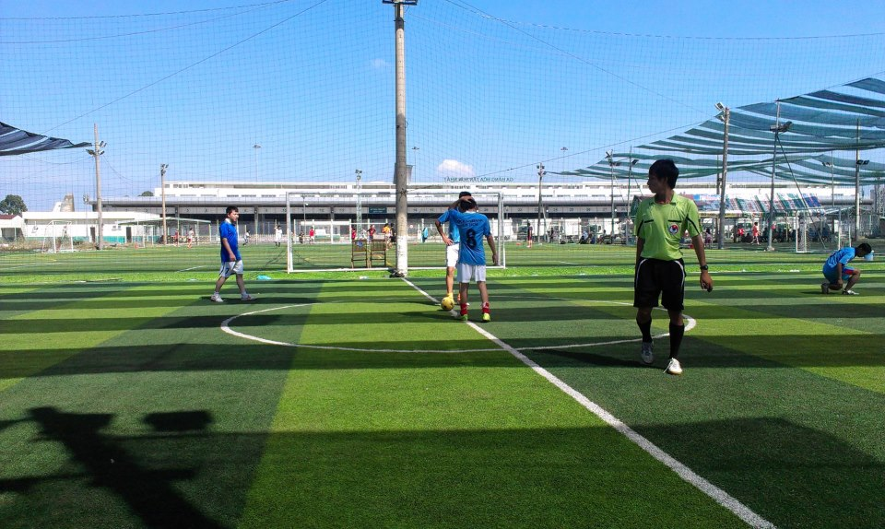

Hình 1. Sân bóng mini Thảo Điền

|  |  |  |  |  |  |
| --- | --- | --- | --- | --- | --- |
| STT | Người hỏi | Người trả lời | Chức năng / màn hình | Câu hỏi | Câu trả lời |
| 1 | Nguyễn Hoàng Long | Chú Mười | Giao diện website | Thưa chú, theo chú cháu mình bàn thì tông màu chủ đạo mà chú muốn cho website của mình là màu đỏ, kèm theo phông chữ màu vàng. Đấy là một ý tưởng tuyệt vời, nhưng cho cháu góp ý rằng chú nên thử tưởng tượng website với tông màu chủ đạo là xanh lá cây với phông nền trắng sẽ tuyệt hơn ạ. Khi mà website của chú liên quan tới sân cỏ, gắn liền với màu xanh lá cây, một màu dễ làm dịu mắt khách hàng khi mà sử dụng website của mình. Đó là góp ý của cháu, không biết chú cảm thấy thế nào ạ? | Nếu cháu nói giúp ích cho doanh nghiệp của chú thì hãy làm theo ý kiến của cháu. |
| 2 | Nguyễn Hoàng Long | Chú Mười | Lịch sân | Thưa chú, ban đầu chú có đề xuất rằng người dùng phải đăng nhập mới có thể xem lịch sân, nhưng có thể cho cháu xin được phép nói ra suy nghĩ của mình được không ạ? Rằng thay vì để người dùng phải đăng nhập để thấy lịch sân, thì sao chúng ta không thử để lịch sân ở ngoài giao diện chính ạ, nếu vậy người dùng có thể xem được khi nào lịch sân còn trống, từ đó có thể chủ động nắm bắt thời gian. Tuy nhiên người dùng vẫn phải đăng nhập vào để đặt được sân và khung giờ mà mình mong muốn. Việc để lịch sân ở ngoài trang chủ có thể thúc đẩy doanh thu của doanh nghiệp mình khi mà người dùng có thể chủ động đến với sân của chú. | Nếu việc để lịch sân ra ngoài trang chủ có thể giúp thúc đẩy doanh thu của nhà chú thì cháu hãy để ra ngoài trang chủ để khách hàng có thể dễ chủ động hơn. |
| 3 | Nguyễn Hoàng Long | Chú Mười | Đặt sân | Thưa chú, theo bàn luận của chú lúc đầu thì khi khách hàng đặt sân trên website thì ta không có điều kiện gì. Cho phép cháu mạn phép được đưa ra ý kiến, khi mà khách hàng đặt sân thì chúng ta nên yêu cầu khách hàng đặt cọc 50% số tiền sân ạ. Đề phòng khi khách hàng hủy bỏ lịch đặt phút chót, thì doanh nghiệp của chú vẫn được hưởng ½ doanh thu từ tiền khách đã đặt ạ. | Ý kiến của cháu rất hợp lý, nếu vậy thì chú không phải lo khách bùng đơn đặt sân. |
| 4 | Nguyễn Hoàng Long | Chú Mười | Chi phí sân | Thưa chú, trong lúc bàn với nhau, cháu có sơ sót quên hỏi chú về chi phí giá cả của sân 5 người và sân 7 người ạ. | Không sao cháu nhé, sân 5 người thì chú muốn đề là thu 400.000 ngàn đồng cho 1 giờ, còn sân 7 người thì chú muốn đề là thu 900.000 ngàn đồng cho 1 giờ nha cháu. |
| 5 | Trần Thị Kiều | Chú Mười | Quản lý khung giờ | Theo như tài liệu mô tả thì phần quản lý khung giờ chúng ta có thể thực hiện chỉnh sửa. Theo ý kiến đề xuất của cháu thì chúng ta không nên có chức năng chỉnh sửa khung giờ bởi vì nó có thể ảnh hưởng đến rất nhiều mốc thời gian khác nữa, thay vào đó chúng ta có thể xóa bỏ cả khung giờ đó để lập nên một khung giờ khác thay thế sẽ hợp lý hơn ạ. Mong chú xác nhận ý kiến giúp cháu. | Chú đồng ý nhé. |
| 6 | Trần Thị Kiều | Chú Mười | Quản lý thẻ cào | Trong tài liệu phần quản lý thẻ cào cháu thấy có mô tả về chức năng xóa bỏ thẻ cào dành cho quản trị viên. Tuy nhiên theo ý kiến của cháu, nếu xóa bỏ những thẻ cào chưa sử dụng có thể sẽ ảnh hưởng đến việc thống kê tiền bạc. Ngoài ra, rất có thể khách hàng đã mua thẻ cào mà vẫn chưa thực hiện nạp tiền do đó việc xóa thẻ cào sẽ rất nguy hiểm đến doanh nghiệp lẫn khách hàng. Mong chú xác nhận ý kiến sẽ hủy bỏ chức năng xóa thẻ cào này giúp cháu ạ. | Chú đồng ý với ý kiến của cháu. |
| 7 | Trần Thị Kiều | Chú Mười | Quản lý doanh thu | Trong tài liệu phần quản lý doanh thu, cháu vẫn chưa thấy nói về việc doanh thu nên thống kê theo hình thức nào. Theo cháu, để phần doanh thu có thể rõ ràng và để cho sân bóng dễ quản lý thì hệ thống nên được thống kê doanh thu theo tháng, quý, năm. Điều này vừa thuận tiện cho việc theo dõi và quản lý doanh thu của sân bóng. Mong chú cho cháu ý kiến. | Ý kiến cháu đưa ra rất phù hợp với hệ thống mà chú mong muốn. Chú đồng ý với ý kiến của cháu |
| 8 | Nguyễn Thị Thảo Như | Chú Mười | Quản lý đặt sân | Trong tài liệu phần quản lý đặt sân vẫn chưa mô tả rõ trường hợp khi khách hàng hủy đơn đặt. Theo như cháu biết thì khi khách hàng hủy đơn thì bên hóa đơn sẽ tự động cập nhật trạng thái thanh toán là số tiền cọc nhận được đúng không ạ ? | Đúng rồi cháu. Cháu giúp chú quản lý luôn cả phần hóa đơn nào chỉ thu được cọc thôi nhé. |
| 9 | Nguyễn Thị Thảo Như | Chú Mười | Quản lý hóa đơn | Theo như tài liệu vẫn chưa thể hiện rõ các bước để thực hiện thanh toán hóa đơn cho admin. Theo cháu đề xuất thì chúng ta sẽ nhận được một danh sách hóa đơn bao gồm cả trạng thái đã thanh toán hay chưa. Nếu chưa thanh toán thì chúng ta sẽ vào thao tác xem để tiến hành thanh toán. Mong chú xác nhận giúp cháu ạ. | Chú đồng ý với đề xuất của cháu . |
| 10 | Nguyễn Thị Thảo Như | Chú Mười | Quản lý người dùng | Trong tài liệu phần quản lý người dùng vẫn chưa cập nhật rõ về phần xóa người dùng bao gồm cả khách hàng lẫn nhân viên. Cụ thể, cháu đề xuất chúng ta sẽ vẫn lưu trữ lại những người dùng đã được quản trị viên xóa trong chức năng thùng rác của từng mục để có thể tránh những sai sót hay nhầm lẫn có thể xảy ra và Chú vẫn có thể xác nhận lại và xóa vĩnh viễn một lần nữa ạ. Mong chú xác nhận giúp cháu. | Đề xuất của cháu rất phù hợp với hệ thống mà Chú mong muốn. Chú đồng ý và cảm ơn cháu nhé. |
| 11 | Phạm Long Tony | Chú Mười | Quản lý người dùng | Theo đúng trong hợp đồng thì hiện tại chưa có phần tạo tài khoản cho khách vãng lai khi liên hệ với hotline của sân bóng mình. Theo ý kiến của cháu thì sẽ đề xuất ra mô hình giúp cho lễ tân, người có thể thêm tài khoản cho những khách vãng lai để lần sau họ biết cũng như đặt sân trực tiếp trên hệ thống website hiện đại của mình ạ.  Chú thấy đề xuất của cháu hoàn toàn hợp lý chúng ta hoàn toàn có thể tạo sẵn tài khoản cho người liên hệ với chúng ta thông qua hotline sau đó hướng dẫn họ sử dụng trang sân bóng của chúng ta để thuận tiện theo dõi cũng như đặt sân, vì nó hoàn toàn tiện lợi. | Chú thấy đề xuất của cháu hoàn toàn hợp lý chúng ta hoàn toàn có thể tạo sẵn tài khoản cho người liên hệ với chúng ta thông qua hotline sau đó hướng dẫn họ sử dụng trang sân bóng của chúng ta để thuận tiện theo dõi cũng như đặt sân, vì nó hoàn toàn tiện lợi. |
| 12 | Phạm Long Tony | Chú Mười | Nạp tiền | Theo kinh nghiệm của cháu thì việc cần có trang hiển thị lịch sử giao dịch của người dùng sẽ hoàn toàn hợp lý giúp họ khi đến sân có bằng chứng rằng là họ đã đặt sân nào vào, thời điểm nào, người đặt sân là ai, đã thanh toán hoàn tất hay chưa,... Mong chú xác nhận với cháu ạ. | Đề xuất của cháu hoàn toàn đúng theo ý muốn tạo ra một website mà chú đang mong muốn hướng đến. |
| 13 | Phạm Long Tony | Chú Mười | Nạp tiền | Trên thực tế người dùng có thể nạp tiền tại quầy lễ tân, nhưng nhiều đó thật bất tiện vì nếu người dùng muốn nạp tiền vào tài khoản để thực hiện giao dịch trên hệ thống của chúng ta, vì vậy cháu xin đề xuất phương án: Hệ thống của chúng ta sẽ có chức năng nạp tiền vào tài khoản khách hàng thông qua card điện thoại, đây là ý kiến của cháu sẽ thật dễ dàng để mọi người có thể nạp trực tiếp vào tài khoản và thực hiện giao dịch, cháu hiểu như vậy có đúng không ạ? | Nạp tiền thông qua thẻ cào điện thoại là một ý kiến hoàn toàn hợp lý, về từ người già đến trẻ nhỏ đều có thể nạp trực tiếp vào hệ thống không cần phải xác minh so với việc nạp tiền thông qua thẻ ngân hàng, người dùng hệ thống có thể sẽ nhỏ 18 tuổi. Chú hoàn toàn đồng ý với ý kiến của cháu. |

Bảng 1. Khảo sát sân bóng

2.3 Thu thập biểu mẫu:

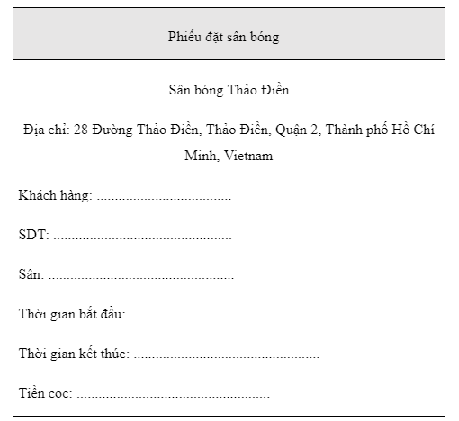

Hình 2: Phiếu đặt sân bóng

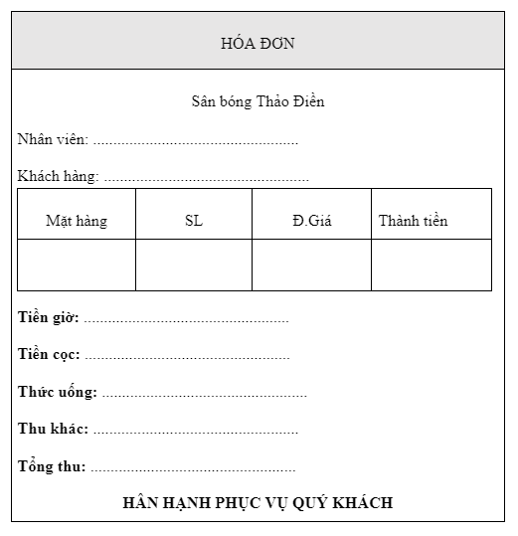

Hình 3: Phiếu hóa đơn

2.4 Các quy trình nghiệp vụ:

2.4.1 Quy trình đặt sân bóng:

Trước khi đặt sân, khách vãng lai, khách hàng phải xem trạng thái sân bóng và chọn sân bóng đang trong trạng thái trống.

Đối với khách vãng lại: Khách hàng sẽ trực tiếp đến quầy lễ tân hoặc có thể gọi điện cho quầy lễ tân để đặt sân. Tại đây, lễ tân sẽ thực hiện đặt sân bóng cho khách hàng. Trong quá trình đặt sân, khách vãng lai phải cung cấp thông tin cá nhân, sân bóng, thời gian muốn đặt, đồng thời khách vãng lai phải chuyển trước số tiền cộc sân cho lễ tân để hoàn thành thủ tục đặt sân.

Đối với khách hàng: Khách hàng sẽ đăng nhập vào website để tiến hành đặt sân. Khách hàng tiến hành chọn sân và thời gian muốn đặt, sau đó thanh toán tiền cộc sân thông qua ví điện tử của hệ thống.

2.4.2 Quy trình mua thẻ cào:

Khách hàng sẽ gọi điện hoặc trực tiếp đến quầy lễ tân để thực hiện mua thẻ cào. Khách hàng phải cung cấp cho lễ tân biết thẻ muốn mua thuộc nhà mạng nào, có giá trị bao nhiêu. Sau đó khách hàng thanh toán số tiền mua thẻ cho lễ tân và lễ tân sẽ cung cấp thông tin thẻ cào cho khách hàng.

2.4.3 Quy trình nạp tiền vào tài khoản:

Sau khi được lễ tân cũng cấp thông tin thẻ cào, khách hàng thực hiện nạp tiền vào tài khoản bằng cách nhập mã thẻ, nhà mạng của thẻ vào form nạp tiền trên hệ thống website của khách hàng.

2.4.4 Quy trình nhận sân:

Sau khi đặt sân thành công, khách hàng sẽ đến quầy lễ tân để thực hiện nhận sân trước giờ vào sân khoảng 10 phút. Tại đây, khách hàng lễ tân sẽ thực hiện checkin cho khách hàng, sau đó nhân viên của sân bóng sẽ đưa khách hàng đến khu vực sân đã đặt.

2.4.5 Quy trình thanh toán:

Trường hợp 1: Sau khi đặt sân thành công, khách hàng có thể thanh toán toàn bộ số tiền của đơn đã đặt thông qua ví điện tử của hệ thống.

Trường hợp 2: Khi hết thời gian sử dụng sân, khách hàng sẽ đến quầy lễ tân để thực hiện checkout. Tại đây khách hàng sẽ thực hiện thanh toán số tiền còn lại của đơn đã đặt. Khách hàng có thể thực hiện thanh toán bằng tiền mặt, chuyển khoản và thanh toán bằng ví điện tử của hệ thống.

2.5 Đặc tả hệ thống

Hệ thống quản lý sân bóng mini bao gồm 4 đối tượng chính: Quản lý, thu ngân, lễ tân và khách hàng.

Về phía khách hàng, khách hàng chia làm hai loại là khách hàng và khách vãng lai. Khách hàng khi muốn đặt sân thì sẽ đăng nhập tài khoản vào hệ thống và tiến hành đặt sân thông qua website. Đối với khách vãng lai khi đặt sân thì gọi điện thoại hoặc đến trực tiếp sân bóng gặp lễ tân để lễ tân tiến hành đặt sân. Khi khách vãng lai muốn có tài khoản để trở thành khách hàng hệ thống (chính) của sân bóng thì khách vãng lai có thể đăng kí tài khoản hoặc báo lễ tân, và lễ tân là người sẽ tạo tài khoản cho khách hàng.

Tại quầy lễ tân, nhân viên lễ tân là người thực hiện phục vụ những yêu cầu của khách hàng như có thể hỗ trợ đặt sân cho khách vãng lai, lễ tân còn là người quản lý thông tin khách hàng, như tạo tài khoản cho khách vãng lai khi họ muốn trở thành khách hàng hệ thống, xem thông tin tài khoản của khách hàng và cũng có thể xóa tài khoản khách hàng ra khỏi hệ thống.

Đối với thu ngân, sau khi đặt sân xong, khách hàng có thể thanh toán các khoản chi phí tại quầy thu ngân. Khách hàng có thể thanh toán bằng tiền mặt, thẻ tín dụng hoặc bằng hình thức chuyển khoản và sau đó nhân viên thu ngân sẽ xuất hóa đơn cho khách hàng. Ngoài ra, nhân viên thu ngân còn thống kê doanh thu theo quý, tháng, năm của sân bóng.

Cuối cùng, quản lý sẽ là người quản lý tất cả bao gồm cả quản lý hệ thống như phân quyền tài khoản cho người dùng hệ thống, quản lý nhân viên bằng cách lưu lại thông tin của nhân viên bao gồm: tên nhân viên, mã nhân viên, sđt, chức vụ,… và quản lý còn là người quản lý sân bóng.

2.6 Đặc tả yêu cầu

2.6.1 Yêu cầu chức năng

Ban quản lý điều khiển, giám sát tất cả các hoạt động của sân bóng và nắm quyền quản lý cao nhất như: quản lý sân bóng, quản lý nhân viên, quản lý đặt sân, quản lý khách hàng, phân quyền.

Bộ phận nhân viên thu ngân: Lập hóa đơn và thống kê doanh thu.

Lễ tân: Quản lý đặt sân, quản lý khách hàng.

Hệ thống quản lý sân bóng cần đảm bảo các chức năng chính:

* Các cơ sở dữ liệu có thể dễ dàng thêm mới, cập nhật và xóa.
* Quản lý thông tin nhân viên, khách hàng.
* Tư vấn, chăm sóc khách hàng tốt thông qua hệ thống.
* Quản lý tài chính.

2.6.2 Yêu cầu phi chức năng

Hệ thống có độ tin cậy cao, thời gian khắc phục lỗi gặp phải thông thường sẽ là 12h.

Giao diện phần mềm đơn giản, dễ thao tác, thời gian đáp ứng của hệ thống càng nhanh càng tốt đủ để người dùng sử dụng một cách dễ dàng từ cái nhìn đầu tiên.

Công cụ hỗ trợ phát triển: My SQL Server 2008.

Hệ thống có khả năng cập nhật thông tin cho các cơ sở dữ liệu đã có.

Người dùng có thể dễ dàng trao đổi với các tiện ích thông qua các câu lệnh của SQL đến cơ sở dữ liệu và nhận kết quả trả về từ chính cơ sở dữ liệu.

Có thể xây dựng các chương trình ứng dụng giao tiếp với cơ sở dữ liệu bằng cách nhúng các câu lệnh SQL vào trong ngôn ngữ lập trình.

Xóa một cơ sở dữ liệu đã tồn tại nhiều năm, có lẽ sẽ mất rất nhiều thời gian trong khi chỉ với công cụ My SQL Server 2008 thì chỉ cần vài thao tác.

Là công cụ giao tiếp với các trình ứng dụng trong hệ thống cơ sở dữ liệu khách - chủ.

CHƯƠNG 3 – PHÂN TÍCH YÊU CẦU

3.1 Xác định tác nhân và use case

3.1.1 Xác định tác nhân

|  |  |  |
| --- | --- | --- |
| STT | Tác nhân | Mô tả |
| 1 | Admin | - Là người có nhiệm vụ: Quản lý nhân viên, quản lý sân bóng.  - Là người theo dõi và trực tiếp quản lý các hoạt động của người dùng (nhân viên, khách hàng) đối với hệ thống. |
| 2 | Thu ngân | - Là người trực tiếp giao dịch thanh toán với khách hàng.  - Là người thực hiện thống kê doanh thu của sân bóng theo quý, tháng, năm. |
| 3 | Lễ tân | - Là người thực hiện giao dịch đặt sân hay tạo tài khoản cho khách vãng lai.  -  Là người trực tiếp quản lý thông tin khách hàng của sân bóng.  - Hỗ trợ và giải đáp thắc mắc của khách hàng. |
| 4 | Khách hàng | - Là người sử dụng dịch vụ tại sân bóng.  - Là người đã được cấp tài khoản đăng nhập vào hệ thống để thực hiện đặt sân, xem tình trạng sân bóng. |
| 5 | Khách vãng lai | - Có thể là người sử dụng dịch vụ tại sân bóng hoặc cũng có thể chỉ là một người tò mò về hệ thống.  - Là người chỉ vào được website của sân bóng để xem những thông tin công khai của sân bóng như trình trạng sân, vị trí sân, …  - Là người dùng ẩn danh của hệ thống. |

Bảng 2. Tác nhân

3.1.2 Xác định use case

|  |  |  |
| --- | --- | --- |
| STT | Tên Use Case | Mô tả |
| 1 | Đăng nhập | Tác nhân thực hiện việc đăng nhập để hệ thống cấp quyền hạn của tác nhân đó. |
| 2 | Đăng xuất | Chỉ những tác nhân đã có tài khoản và đã thực hiện đăng nhập vào hệ thống mới có thể đăng xuất ra khỏi hệ thống. |
| 3 | Chính sửa thông tin tài khoản | Chỉ các tác nhân đã có tài khoản và đã thực hiện đăng nhập vào hệ thống mới có thể chỉnh sửa thông tin của tài khoản đó. |
| 4 | Đăng ký tài khoản | Hệ thống cho phép tác nhân khách vãng lai có thể tự đăng ký tài khoản khi muốn trở thành khách hàng của hệ thống (khách hàng có tài khoản). |
| 5 | Theo dõi trạng thái sân bóng | Tất cả các tác nhân bao gồm khách vãng lai đều có thể xem và theo dõi trạng thái hiện tại của sân bóng như sân bóng đã được đặt hay chưa. |
| 6 | Đặt sân bóng | - Đối với đặt sân cho khách hàng: tác nhân khách hàng có thể thực hiện chức năng đặt sân bóng trên website.  - Đối với đặt sân cho khách vãng lai: tác nhân lễ tân hay tác nhân quản lý có thể thực hiện chức năng đặt sân bóng trên hệ thống cho khách vãng lai khi họ muốn sử dụng dịch vụ sân bóng nhưng không muốn đăng ký tài khoản. |
| 7 | Chỉnh sửa đơn đặt | Chỉ tác nhân lễ tân hay tác nhân quản lý mới có thể thực hiện chức năng chỉnh sửa đơn đặt sân bóng khi khách hàng có nhu cần chỉnh sửa với điều kiện khách hàng đã đặt sân trước đó và những thông tin cần chỉnh sửa phù hợp với sự cho phép của sân bóng. |
| 8 | Hủy đơn đặt | Chỉ tác nhân khách hàng, tác nhân lễ tân hay tác nhân quản lý mới có thể thực hiện chức năng hủy đơn đặt sân nếu khách hàng mong muốn với điều kiện khách hàng đã đặt sân trước và khi khách hàng hủy đơn đặt sân đồng nghĩa với việc khách hàng sẽ mất tiền cột sân trước đó và thời gian hủy sân phải trước thời gian check-in vào sân 30 phút. |
| 9 | Xem thông tin khách hàng | Hệ thống cấp quyền cho phép tác nhân lễ tân, tác nhân quản lý có quyền xem thông tin khách hàng của quản lý khách hàng trong hệ thống. |
| 10 | Thêm khách hàng | Tác nhân lễ tân và tác nhân quản lý có thể thực hiện chức năng thêm khách hàng của quản lý khách hàng, tác nhân có quyền được thêm tài khoản cho một khách hàng mới khi sân bóng có một khách hàng mới. |
| 11 | Chỉnh sửa thông tin khách hàng | Tác nhân lễ tân và tác nhân quản lý có thể thực hiện chức năng chỉnh sửa thông tin khách hàng của quản lý khách hàng, tác nhân được phép chỉnh sửa dữ liệu của một khách hàng trong hệ thống nếu thông tin khách hàng có sự thay đổi như số điện thoại. |
| 12 | Xóa khách hàng | Hệ thống cho phép tác nhân lễ tân và tác nhân quản lý có thể thực hiện chức năng xóa khách hàng, tác nhân được phép xóa dữ liệu của một khách hàng đã tồn tại trong hệ thống khi khách hàng đã quá lâu không sử dụng dịch vụ đặt sân (khoảng 4 năm) |
| 13 | Xem hóa đơn | Tác nhân khách hàng, thu ngân và cả tác nhân quản lý sẽ được cấp quyền truy cập vào hệ thống để xem thông tin chi tiết từng hóa đơn của khách hàng sau khi đặt sân. |
| 14 | Thanh toán | Tác nhân khách hàng, tác nhân thu ngân được hệ thống cho phép thanh toán hóa đơn ngay trên hệ thống bằng các hình thức như ví điện tử của hệ thống, tiền mặt hoặc chuyển khoản. |
| 15 | Thống kê | Hệ thống thống kê tổng doanh thu được từ các hóa đơn được thanh toán và tác nhân quản lý và thu ngân có thể xem thống kê doanh thu theo tháng, quý, năm. |
| 16 | Phân quyền | Tác nhân quản lý được hệ thống cấp quyền cho phép tác nhân có thể phân quyền sử dụng hệ thống cho các nhân viên trên hệ thống theo chức vụ của từng nhân viên. |
| 17 | Xem thông tin nhân viên | Hệ thống cấp quyền cho phép tác nhân quản lý có thể thực hiện xem dữ liệu về thông tin của nhân viên đã có trong hệ thống. |
| 18 | Thêm nhân viên | Tác nhân quản lý được hệ thống cấp quyền cho phép thực hiện chức năng thêm nhân viên, tác nhân có quyền thêm dữ liệu của một nhân viên mới vào hệ thống khi sân bóng tuyển nhân viên mới. |
| 19 | Chỉnh sửa thông tin nhân viên | Tác nhân quản lý được hệ thống cấp quyền cho phép thực hiện chức năng chỉnh sửa thông tin nhân viên, tác nhân được phép chỉnh sửa dữ liệu của một nhân viên trong hệ thống nếu nhân viên có sự thay đổi về thông tin cá nhân như số điện thoại, chức vụ,... |
| 20 | Xóa nhân viên | Tác nhân quản lý được hệ thống cấp quyền cho phép thực hiện xóa dữ liệu của một nhân viên đã tồn tại ra khỏi hệ thống khi nhân viên không còn làm việc tại sân bóng. |
| 21 | Xem sân | Hệ thống cấp quyền cho phép tác nhân quản lý được xem tất cả các thông tin của sân/loại sân có bên trong hệ thống. |
| 22 | Thêm sân | Hệ thống cấp quyền cho phép tác nhân quản lý  thực hiện chức năng thêm dữ liệu một sân/loại sân vào hệ thống. |
| 23 | Xóa sân | Hệ thống cấp quyền cho phép tác nhân quản lý thực hiện chức năng xóa dữ liệu sân không còn tồn tại ra khỏi hệ thống. |
| 24 | Xem thẻ cào | Hệ thống cấp quyền cho phép tác nhân thu ngân, quản lý có thể xem thông tin, trạng thái thẻ cào có trong hệ thống. |
| 25 | Thêm thẻ cào | Tác nhân thu ngân và tác nhân quản lý được hệ thống cấp quyền cho phép thực hiện chức năng thêm dữ liệu của thẻ cào mới vào hệ thống. |
| 26 | Nạp tiền | Hệ thống cấp quyền cho phép tác nhân khách hàng, tác nhân lễ tân sử dụng chức năng nạp tiền vào ví điện của hệ thống bằng thẻ cào. |
| 27 | Xem khung giờ | Tác nhân quản lý được hệ thống cấp quyền cho phép xem tất cả các khung giờ mở dịch vụ sân bóng có trong hệ thống. |
| 28 | Thêm khung giờ | Tác nhân quản lý được hệ thống cấp quyền cho phép thực hiện chức năng thêm dữ liệu của khung giờ mới vào hệ thống. |
| 29 | Xóa khung giờ | Tác nhân quản lý được hệ thống cấp quyền cho phép thực hiện chức năng xóa khung giờ để xóa những khung giờ sân bóng không còn cho phép sử dụng dịch vụ. |

Bảng 3: Xác định use case

3.1.3 Vẽ sơ đồ use case

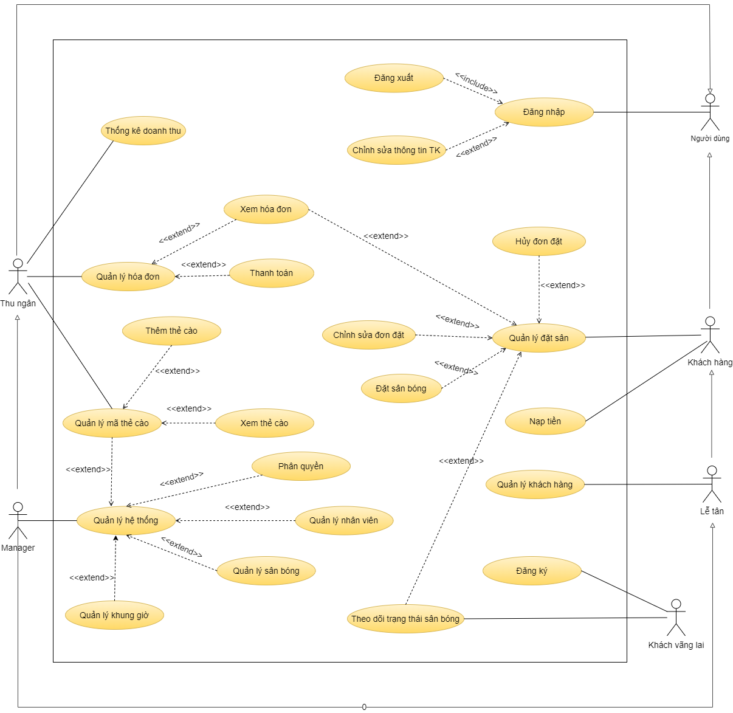

Hình 4 Sơ đồ usecase tổng quát

3.2 Đặc tả use case:

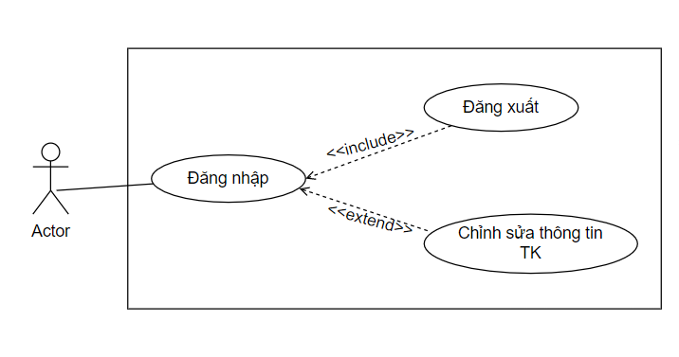

Hình 5: Use case đăng nhập, đăng xuất, chỉnh sửa thông tin TK

3.2.1 Use case Đăng nhập:

|  |  |  |
| --- | --- | --- |
| Mã use case | UC01 | |
| Use Case | Đăng nhập | |
| Ngữ cảnh | Xảy ra trên website khi người dùng truy cập vào ô đăng nhập từ giao diện trang chủ của hệ thống. | |
| Mô tả | Người dùng đăng nhập vào hệ thống để sử dụng các chức năng của hệ thống. | |
| Tác nhân | Khách hàng, lễ tân, thu ngân, quản lý | |
| Sự kiện kích hoạt | Đăng nhập vào hệ thống. | |
| Điều kiện tiên quyết | + Người dùng truy cập vào được website.  + Tài khoản người dùng đã được đăng ký trên hệ thống. | |
| Kết quả | Người dùng đăng nhập thành công. | |
| Luồng sự kiện | Actor | System |
| 1. Người dùng nhấn vào ô đăng nhập trên trang chủ của hệ thống | 1.1. Hệ thống hiển thị giao diện đăng nhập. |
| 2. Người dùng nhập thông tin tài khoản bao gồm tên tài khoản và mật khẩu sau đó nhấn nút “Đăng nhập” | 2.1 Hệ thống hiển thị ra giao diện có các chức năng theo quyền hạn của tài khoản đã đăng nhập.  2.2 Hiển thị thông báo đăng nhập thành công. |
| Ngoại lệ | - Tài khoản không tồn tại.  - Người dùng nhập sai tên tài khoản hay mật khẩu thì hệ thống sẽ báo lỗi và trả về giao diện đăng nhập. | |

Bảng 4: Bảng use case đăng nhập

3.2.2 Use case Đăng xuất:

|  |  |  |
| --- | --- | --- |
| Mã use case | UC02 | |
| Use Case | Đăng xuất | |
| Ngữ cảnh | Xảy ra trên website khi người dùng đã đăng nhập tài khoản vào hệ thống trước đó và truy cập vào ô đăng xuất từ giao diện của hệ thống. | |
| Mô tả | Người dùng đăng xuất tài khoản ra khỏi hệ thống khi không còn nhu cầu sử dụng các chức năng của hệ thống. | |
| Tác nhân | Khách hàng, lễ tân, thu ngân, quản lý | |
| Sự kiện kích hoạt | Đăng xuất khỏi hệ thống. | |
| Điều kiện tiên quyết | + Người dùng truy cập vào được website.  + Người dùng đã đăng nhập vào được hệ thống. | |
| Kết quả | Người dùng đăng xuất thành công. | |
| Luồng sự kiện | Actor | System |
| 1. Người dùng nhấn vào ô đăng xuất trên giao diện của hệ thống | 1.1. Hệ thống hiển thị thông báo “tài khoản đã được đăng xuất” và hiển thị lại trang đăng nhập. |
| Ngoại lệ | Không | |

Bảng 5: Bảng use case đăng xuất

3.2.3 Use case chỉnh sửa thông tin tài khoản:

|  |  |  |
| --- | --- | --- |
| Mã use case | UC03 | |
| Use Case | Chỉnh sửa thông tin tài khoản | |
| Ngữ cảnh | Xảy ra trên website khi người đã đăng nhập tài khoản vào hệ thống thành công và truy cập vào mục thông tin tài khoản từ giao diện của hệ thống. | |
| Mô tả | Người dùng chỉnh sửa thông tin tài khoản khi có nhu cầu chỉnh sửa các thông tin như thay đổi mật khẩu tài khoản. | |
| Tác nhân | Khách hàng, lễ tân, thu ngân, quản lý | |
| Sự kiện kích hoạt | Chỉnh sửa thông tin tài khoản đang được sử dụng trên hệ thống. | |
| Điều kiện tiên quyết | + Người dùng truy cập vào được website.  + Người dùng đã đăng nhập vào được hệ thống. | |
| Kết quả | Người dùng sửa thông tin tài khoản thành công. | |
| Luồng sự kiện | Actor | System |
| 1. Người dùng chọn mục thông tin tài khoản | 1.1. Hệ thống hiển thị giao diện chỉnh sửa tài khoản |
| 2. Người dùng nhập thông tin mật khẩu cũ, mật khẩu mới và nhập lại mật khẩu mới. | 2.1 Hệ thống cập nhật lại dữ liệu mật khẩu mới. |
| Ngoại lệ | - Nhập mật khẩu cũ để xác thực không chính xác.  - Nếu thay đổi mật khẩu: + Mật khẩu mới trùng với mật khẩu cũ | |

Bảng 6: Bảng use case chỉnh sửa thông tin tài khoản

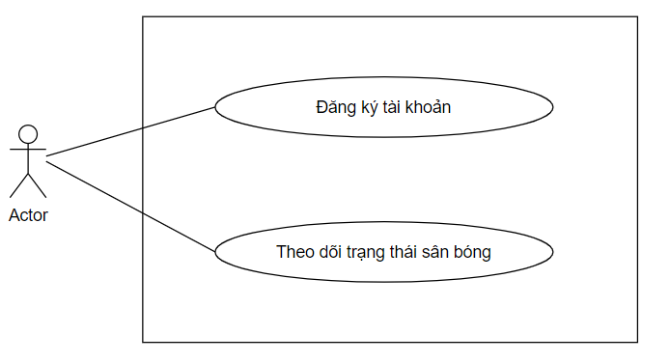

Hình 6: Use case đăng ký tài khoản, theo dõi trạng thái sân bóng

3.2.4 Use case đăng ký tài khoản:

|  |  |  |
| --- | --- | --- |
| Mã use case | UC04 | |
| Use Case | Đăng ký tài khoản | |
| Ngữ cảnh | Xảy ra trên website khi người dùng truy cập vào mục đăng ký tài khoản từ giao diện của hệ thống. | |
| Mô tả | Người dùng đăng ký tài khoản để có thể đăng nhập vào hệ thống và trở thành khách hàng chính của sân bóng. | |
| Tác nhân | Khách vãng lai | |
| Sự kiện kích hoạt | Đăng ký tài khoản | |
| Điều kiện tiên quyết | + Người dùng truy cập vào được website. | |
| Kết quả | Người dùng đăng ký tài khoản thành công | |
| Luồng sự kiện | Actor | System |
| 1. Người dùng chọn mục đăng ký | 1.1. Hệ thống hiển thị giao diện đăng ký tài khoản |
| 2. Người dùng nhập thông tin tài khoản bao gồm họ tên, số điện thoại, tài khoản, mật khẩu, sau đó nhấn nút “Đăng ký” | 2.1 Hệ thống hiển thị ra giao diện đăng nhập. |
| Ngoại lệ | - Nhập thiếu thông tin được yêu cầu trong form đăng ký. | |

Bảng 7: Bảng use case đăng ký tài khoản

3.2.5 Use case theo dõi trạng thái sân bóng:

|  |  |  |
| --- | --- | --- |
| Mã use case | UC05 | |
| Use Case | Theo dõi trạng thái sân bóng | |
| Ngữ cảnh | Xảy ra trên website khi người dùng truy cập vào ô theo dõi trạng thái sân bóng từ giao diện trang chủ của hệ thống. | |
| Mô tả | Người dùng truy cập vào website và theo dõi trạng thái sân bóng khi có nhu cầu. | |
| Tác nhân | Khách vãng lai, khách hàng, lễ tân, thu ngân, quản lý | |
| Sự kiện kích hoạt | Theo dõi trạng thái sân bóng trên website. | |
| Điều kiện tiên quyết | + Người dùng truy cập vào được website. | |
| Kết quả | Người dùng theo dõi trạng thái sân bóng thành công. | |
| Luồng sự kiện | Actor | System |
| 1. Người dung chọn vào ô “Trạng thái sân bóng” | 1.1. Hệ thống hiển thị giao diện trạng thái sân bóng |
| Ngoại lệ | Không | |

Bảng 8: Bảng use case theo dõi trạng thái sân bóng

3.2.6 Use case quản lý đặt sân:

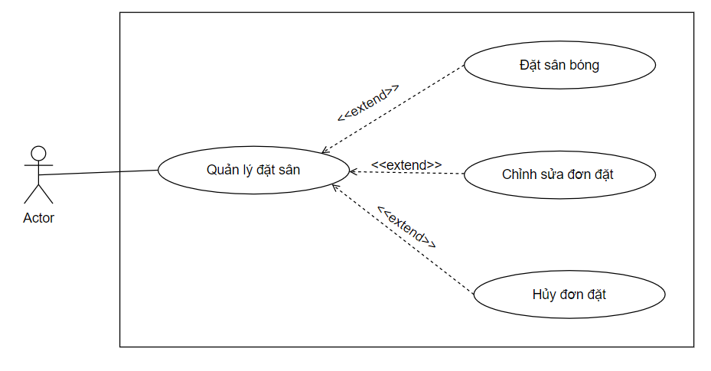

Hình 7: Use Quản lý đặt sân

3.2.6.1 Use Case đặt sân bóng: (nhân viên đặt sân cho khách vãng lai)

|  |  |  |
| --- | --- | --- |
| Mã use case | UC06 | |
| Use Case | Đặt sân bóng | |
| Ngữ cảnh | Xảy ra trên website khi người đã đăng nhập tài khoản vào hệ thống thành công và truy cập vào ô đặt sân từ giao diện quản lý đặt sân của hệ thống. | |
| Mô tả | Người dùng sử dụng chức năng đặt sân bóng bên trong hệ thống để thực hiện đặt sân cho khách hàng vãng lai(khách hàng không có tài khoản đăng nhập) khi họ có nhu cầu sử dụng sân bóng. | |
| Tác nhân | Lễ tân, quản lý. | |
| Sự kiện kích hoạt | Đặt sân bóng trên hệ thống. | |
| Điều kiện tiên quyết | + Người dùng truy cập vào được website.  + Người dùng đã đăng nhập vào được hệ thống.  + Người dùng đã thanh toán đầy đủ số tiền cọc sân.  + Thời gian đặt sân phải trước 1 ngày. | |
| Kết quả | Đặt sân bóng thành công | |
| Luồng sự kiện | Actor | System |
| 1. Người dùng chọn mục “Đặt sân” | 1.1. Hệ thống hiển thị giao diện đặt sân |
| 2. Người dùng nhập đầy đủ các thông tin được yêu cầu, sau đó nhấn nút “Đặt sân” | 2.1 Hệ thống hiển thị thông báo “Thêm đặt sân thành công” |
| Ngoại lệ | -Nhập thiếu thông tin hệ thống yêu cầu. | |

Bảng 9: Bảng use case đặt sân bóng: (nhân viên đặt sân cho khách vãng lai)

3.2.6.2 Use case đặt sân (Khách hàng tự đặt)

|  |  |  |
| --- | --- | --- |
| Mã use case | UC07 | |
| Use Case | Đặt sân bóng | |
| Ngữ cảnh | Xảy ra trên website khi người đã đăng nhập tài khoản vào hệ thống thành công và truy cập vào lịch sân được chọn từ trang chủ của website. | |
| Mô tả | Người dùng sử dụng chức năng đặt sân bóng bên trong hệ thống để thực hiện đặt sân khi có nhu cầu sử dụng sân bóng. | |
| Tác nhân | Khách hàng | |
| Sự kiện kích hoạt | Đặt sân bóng trên website | |
| Điều kiện tiên quyết | + Người dùng truy cập vào được website.  + Người dùng đã đăng nhập vào được hệ thống.  + Thời gian đặt sân phải trước 1 ngày.  + Người dùng đã thanh toán đầy đủ số tiền cọc sân. | |
| Kết quả | Đặt sân bóng thành công | |
| Luồng sự kiện | Actor | System |
| 1. Người dùng ở mục “Theo dõi trạng thái sân bóng”, người dùng lựa chọn loại sân mong muốn và bấm nút “Dò” | 1.1. Hệ thống hiển thị ra lịch sân – trạng thái sân bóng về loại sân người dùng mong muốn |
| 2. Người dùng chọn ô thời gian muốn đặt tại lịch sân bạn được chọn | 2.1. Hệ thống hiển thị giao diện đặt sân. |
| 3. Người dùng chọn loại sân. | 3.1 Hệ thống đánh dấu vào khung giờ đã được đặt trên lịch sân bạn được chọn.  3.2 Hệ thống cập nhật đơn đặt sân vào dữ liệu hóa đơn. |
| Ngoại lệ | - Chọn thời gian đặt sân không phù hợp với thời gian mở cửa của sân bóng hay khung giờ đã được đặt. | |

Bảng 10: Bảng use case đặt sân (Khách hàng tự đặt)

3.2.6.3 Use case chỉnh sửa đơn đặt:

|  |  |  |
| --- | --- | --- |
| Mã use case | UC08 | |
| Use Case | Chỉnh sửa đơn đặt. | |
| Ngữ cảnh | Xảy ra trên website khi người đã đăng nhập tài khoản vào hệ thống thành công và truy cập vào ô sửa đơn đặt từ giao diện quản lý đặt sân của hệ thống. | |
| Mô tả | Người dùng sử dụng chức năng chỉnh sửa đơn đặt bên trong hệ thống để thực hiện chỉnh sửa khi có nhu cầu thay đổi thời gian (ngày đặt và khung giờ) | |
| Tác nhân | Khách hàng. | |
| Sự kiện kích hoạt | Chỉnh sửa đơn đặt sân đang tồn tại trên hệ thống. | |
| Điều kiện tiên quyết | + Người dùng truy cập vào được website.  + Người dùng đã đăng nhập vào được hệ thống.  + Người dùng đã đặt sân bóng thành công.  + Chỉnh sửa trước thời gian check in vào sân 2 tiếng đồng hồ. | |
| Kết quả | Chỉnh sửa đơn đặt thành công | |
| Luồng sự kiện | Actor | System |
| 1. Người dùng chọn mục quản lý đặt sân | 1.1. Hệ thống hiển thị danh sách đặt sân |
| 2. Người dùng chọn sân và nhấn nút chỉnh sửa | 2.1 Hệ thống hiển thị chỉnh sửa đặt sân. |
| 3. Người dùng nhập thông tin chỉnh sửa và nhấn nút “Thay đổi” | 3.1 Hệ thống hiển thị thông báo “Cập nhật thành công” |
| Ngoại lệ | - Thời gian muốn thay đổi không phù hợp với thời gian sân bóng cho phép.  - Sân bóng muốn thay đổi không ở trong trạng thái còn trống. | |

Bảng 11: Bảng use case chỉnh sửa đơn đặt

3.2.6.4 Use case hủy đơn đặt:

|  |  |  |
| --- | --- | --- |
| Mã use case | UC09 | |
| Use Case | Hủy đơn đặt | |
| Ngữ cảnh | Xảy ra trên website khi người đã đăng nhập tài khoản vào hệ thống thành công và truy cập vào ô xóa từ giao diện lịch sử đặt sân của hệ thống. | |
| Mô tả | Người dùng sử dụng chức năng xóa đơn đặt bên trong hệ thống để thực hiện hủy khi không còn nhu cầu sử dụng sân bóng. | |
| Tác nhân | Khách hàng, lễ tân, thu ngân, quản lý. | |
| Sự kiện kích hoạt | Hủy đơn đặt sân đang tồn tại trên hệ thống. | |
| Điều kiện tiên quyết | + Người dùng truy cập vào được website.  + Người dùng đã đăng nhập vào được hệ thống.  + Người dùng đã đặt sân bóng thành công. | |
| Kết quả | Hủy đơn đặt thành công. | |
| Luồng sự kiện | Actor | System |
| 1. Người dùng chọn mục lịch sử đặt sân | 1.1. Hệ thống hiển thị trang lịch sử đặt sân |
| 2. Người dùng chọn đơn đặt muốn hủy và nhấn nút “Xóa” | 2.1 Hệ thống hiển thị lại giao điện lịch sử đặt sân với tình trạng sân đặt trước đó đã bị xóa. |
| Ngoại lệ | Không | |

Bảng 12: Bảng use case hủy đơn đặt

3.2.7 Use case quản lý khách hàng:

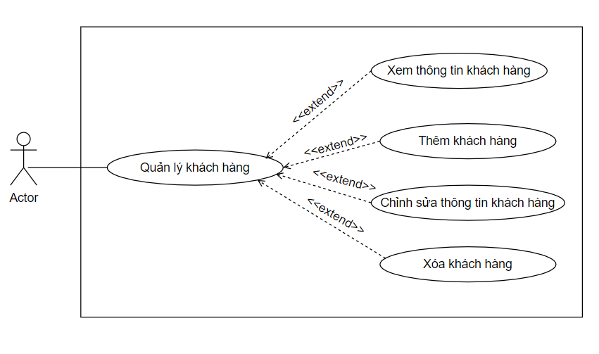

Hình 8: Quản lý khách hàng

3.2.7.1 Usecase xem thông tin khách hàng:

|  |  |  |
| --- | --- | --- |
| Mã use case | UC10 | |
| Use Case | Xem thông tin khách hàng | |
| Ngữ cảnh | Xảy ra trên website khi người dùng đã đăng nhập tài khoản vào hệ thống thành công và nhấn vào quản lý khách hàng bên trong mục quản lý người dùng của hệ thống. | |
| Mô tả | Người dùng sử dụng chức năng xem thông tin khách hàng bên trong hệ thống để thực hiện xem thông tin các khách hàng của sân bóng khi có nhu cầu. | |
| Tác nhân | Lễ tân, quản lý | |
| Sự kiện kích hoạt | Xem thông tin những khách hàng đang tồn tại bên trong hệ thống | |
| Điều kiện tiên quyết | + Người dùng truy cập vào được website.  + Người dùng đã đăng nhập vào được hệ thống. | |
| Kết quả | Xem thông tin khách hàng thành công | |
| Luồng sự kiện | Actor | System |
| 1. Người dùng chọn mục “Quản lý khách hàng” | 1.1. Hệ thống hiển thị danh sách tất cả các khách hàng có trong hệ thống. |
| 2. Người dùng chọn một khách hàng để xem thông tin chi tiết của khách hàng đó. | 2.1 Hệ thống hiển thị ra giao diện thông tin chi tiết của khách hàng |
| Ngoại lệ | Không | |

Bảng 13: Bảng use case xem thông tin khách hàng

3.2.7.2 Use case thêm khách hàng:

|  |  |  |
| --- | --- | --- |
| Mã use case | UC11 | |
| Use Case | Thêm khách hàng | |
| Ngữ cảnh | Xảy ra trên website khi người dùng đã đăng nhập tài khoản vào hệ thống thành công và nhấn vào quản lý khách hàng bên trong mục quản lý người dùng của hệ thống, sau đó nhấn vào ô thêm khách hàng từ giao diện quản lý khách hàng. | |
| Mô tả | Người dùng sử dụng chức năng thêm khách hàng để thực hiện thêm khách hàng mới của sân bóng vào hệ thống. | |
| Tác nhân | Lễ tân, quản lí | |
| Sự kiện kích hoạt | Thêm khách hàng mới của sân bóng vào hệ thống | |
| Điều kiện tiên quyết | + Người dùng truy cập vào được website.  + Người dùng đã đăng nhập vào được hệ thống. | |
| Kết quả | Thêm khách hàng thành công | |
| Luồng sự kiện | Actor | System |
| 1. Người dùng chọn mục quản lý khách hàng | 1.1. Hệ thống hiển thị danh sách tất cả các khách hàng hiện có trong hệ thống |
| 2. Người dùng chọn nút” Thêm khách hàng” | 2.1 Hệ thống hiển thị form thêm khách hàng |
| 3. Người dùng nhập đầy đủ tất cả các thông tin trong form, và sau đó nhấn nút “Thêm khách hàng” | 3.1 Hệ thống sẽ hiển thị thông báo thêm khách hàng thành công. |
| Ngoại lệ | - Nhập không đủ các thông tin của khách hàng mà hệ thống yêu cầu. | |

Bảng 14: Bảng use case thêm khách hàng

3.2.7.3 Use case chỉnh sửa thông tin khách hàng

|  |  |  |
| --- | --- | --- |
| Mã use case | UC12 | |
| Use Case | Chỉnh sửa thông tin khách hàng | |
| Ngữ cảnh | Xảy ra trên website khi người dùng đã đăng nhập tài khoản vào hệ thống thành công và nhấn vào quản lý khách hàng bên trong mục quản lý người dùng của hệ thống, sau đó nhấn vào ô chỉnh sửa thông tin khách hàng từ giao diện quản lý khách hàng. | |
| Mô tả | Người dùng sử dụng chức năng chỉnh sửa thông tin khách hàng bên trong hệ thống để thực hiện chỉnh sửa thông tin khi khách hàng đã thay đổi như số điện thoại,.. | |
| Tác nhân | Lễ tân, quản lí | |
| Sự kiện kích hoạt | Chỉnh sửa thông tin của những khách hàng đã tồn tại bên trong hệ thống. | |
| Điều kiện tiên quyết | + Người dùng truy cập vào được website.  + Người dùng đã đăng nhập vào được hệ thống.  + Khách hàng đó đang tồn tại bên trong hệ thống. | |
| Kết quả | Chỉnh sửa thông tin khách hàng thành công | |
| Luồng sự kiện | Actor | System |
| 1. Người dùng chọn mục quản lý khách hàng | 1.1. Hệ thống hiển thị danh sách tất cả các khách hàng có trong hệ thống |
| 2. Người dùng chọn khách hàng và chọn nút “Chỉnh sửa”. | 2.1 Hệ thống hiển thị form chỉnh sửa thông tin khách hàng |
| 3. Người dùng nhập các thông tin muốn chỉnh sửa, sau đó nhấn nút “Chỉnh sửa” | 3.1 Hệ thống cập nhật lại các thông tin chỉnh sửa.  3.2 Hệ thống hiển thị thông báo “Cập nhật thành công” |
| Ngoại lệ | - Thay đổi những thông tin mà hệ thống không cho phép chỉnh sửa như CMND, họ tên,... | |

Bảng 15: Bảng use case chỉnh sửa thông tin khách hàng

3.2.7.4 Use case xóa khách hàng:

|  |  |  |
| --- | --- | --- |
| Mã use case | UC13 | |
| Use Case | Xóa khách hàng | |
| Ngữ cảnh | Xảy ra trên website khi người dùng đã đăng nhập tài khoản vào hệ thống thành công và nhấn vào quản lý khách hàng bên trong mục quản lý người dùng của hệ thống, sau đó nhấn vào ô xóa từ giao diện quản lý khách hàng. | |
| Mô tả | Người dùng sử dụng chức năng xóa khách hàng bên trong hệ thống để thực hiện xóa những khách hàng không còn sử dụng trong dịch vụ ở sân bóng trên 4 năm. | |
| Tác nhân | Lễ tân, quản lí | |
| Sự kiện kích hoạt | Xóa khách hàng ra khỏi hệ thống | |
| Điều kiện tiên quyết | + Người dùng truy cập vào được website.  + Người dùng đã đăng nhập vào được hệ thống.  + Khách hàng đó đang tồn tại bên trong hệ thống. | |
| Kết quả | Xóa khách hàng thành công | |
| Luồng sự kiện | Actor | System |
| 1. Người dùng chọn mục quản lý khách hàng | 1.1. Hệ thống hiển thị danh sách tất cả các khách hàng có trong hệ thống. |
| 2. Người dùng chọn khách hàng, sau đó nhấn nút “Xóa tạm thời” | 2.1 Hệ thống thông báo “Đã chuyển vào thùng rác” |
| 3. Người dùng nhấn vào ô “Thùng rác” | 3.1 Hệ thống hiển thị danh sách khách hàng đã xóa |
|  | 4.1 Người dùng nhấn vào ô “Phục hồi” để phục hồi dữ liệu của khách hàng đó  4.2 Người dùng nhấn vào ô “Xóa vĩnh viễn” | 4.1 Hệ thống hiển thị thông báo “Phục hồi thành công”  4.1 Hệ thống hiển thị thông báo “Xóa thành công” |
| Ngoại lệ | Không | |

Bảng 16: Bảng use case xóa tài khoản khách hàng

3.2.8 Use case quản lý hóa đơn:

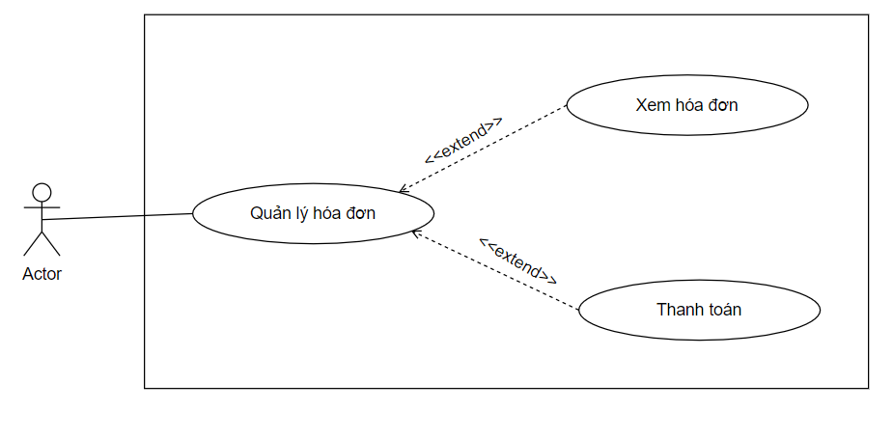

Hình 9: Quản lý hóa đơn

3.2.8.1 Use case xem hóa đơn

|  |  |  |
| --- | --- | --- |
| Mã use case | UC14 | |
| Use Case | Xem hóa đơn | |
| Ngữ cảnh | Xảy ra trên website khi người đã đăng nhập tài khoản vào hệ thống thành công và truy cập vào mục xem hóa đơn từ giao diện quản lý hóa đơn của hệ thống. | |
| Mô tả | Người dùng sử dụng chức năng xem hóa đơn đang tồn tại bên trong hệ thống để thực hiện xem hóa đơn trước khi thực hiện giao dịch thanh toán hóa đơn. | |
| Tác nhân | Khách hàng, thu ngân, quản lý. | |
| Sự kiện kích hoạt | Xem hóa đơn đang tồn tại trên hệ thống | |
| Điều kiện tiên quyết | + Người dùng truy cập vào được website.  + Người dùng đã đăng nhập vào được hệ thống.  + Người dùng đã đặt sân bóng thành công. | |
| Kết quả | Xem hóa đơn thành công | |
| Luồng sự kiện | Actor | System |
| 1. Người dùng chọn mục quản lý hóa đơn | 1.1. Hệ thống hiển thị danh sách tất cả các hóa đơn có trong hệ thống |
| 2. Người dùng chọn hóa đơn và nhấn nút “Xem” | 2.1 Hệ thống hiển thị thông tin chi tiết của hóa đơn |
| Ngoại lệ | Không | |

Bảng 17: Bảng use case xem hóa đơn

3.2.8.2 Use case Thanh toán:

|  |  |  |
| --- | --- | --- |
| Mã use case | UC15 | |
| Use Case | Thanh toán | |
| Ngữ cảnh | Xảy ra trên website khi người đã đăng nhập tài khoản vào hệ thống thành công và truy cập vào mục xem hóa đơn từ giao diện quản lý hóa đơn của hệ thống. | |
| Mô tả | Người dùng sử dụng chức năng thanh toán hóa đơn bằng các hình thức như qua ví điện tử của hệ thống, tiền mặt hay chuyển khoản khi hóa đơn đang tồn tại bên trong hệ thống những vẫn còn trong trạng thái chưa thanh toán. | |
| Tác nhân | Thu ngân, quản lý. | |
| Sự kiện kích hoạt | Thanh toán hóa đơn đang trong trạng thái chưa thanh toán. | |
| Điều kiện tiên quyết | + Người dùng truy cập vào được website.  + Người dùng đã đăng nhập vào được hệ thống.  + Người dùng đã đặt sân bóng thành công.  + Hóa đơn đang trong trạng thái chưa thanh toán | |
| Kết quả | Thanh toán hóa đơn thành công | |
| Luồng sự kiện | Actor | System |
| 1. Người dùng chọn mục quản lý hóa đơn | 1.1. Hệ thống hiển thị danh sách tất cả các hóa đơn có trong hệ thống |
| 2. Người dùng chọn hóa đơn và nhấn nút “Xem” | 2.1 Hệ thống hiển thị giao diện xem hóa đơn với thông tin hóa đơn |
| 3. Người dùng nhấn nút “Thanh toán” | 3.1 Hệ thống hiển thị thông báo thành công |
| Ngoại lệ | - In hóa đơn khi chưa hoàn thành giao dịch thanh toán tiền sử dụng sân. | |

Bảng 18: Bảng use case thanh toán

3.2.9 Use case Thống kê:

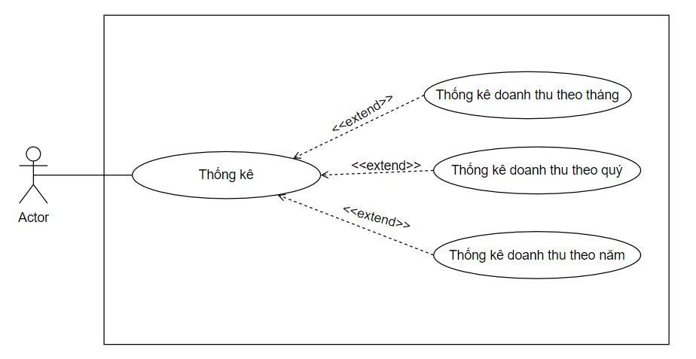

Hình 10: Use case thống kê

3.2.9.1 Thống kê doanh thu theo tháng

|  |  |  |
| --- | --- | --- |
| Mã use case | UC16 | |
| Use Case | Thống kê doanh thu theo tháng | |
| Ngữ cảnh | Xảy ra trên website khi người đã đăng nhập tài khoản vào hệ thống thành công và truy cập vào thống kê doanh thu bên trong mục quản lý doanh thu của hệ thống. | |
| Mô tả | Người dùng sử dụng chức năng thống kê trong hệ thống để thực hiện thống kê bảng số liệu doanh thu theo tháng của sân bóng. | |
| Tác nhân | Thu ngân, quản lý. | |
| Sự kiện kích hoạt | Thống kê doanh thu của sân bóng theo từng tháng. | |
| Điều kiện tiên quyết | + Người dùng truy cập vào được website.  + Người dùng đã đăng nhập vào được hệ thống. | |
| Kết quả | Thống kê doanh thu theo tháng thành công | |
| Luồng sự kiện | Actor | System |
| 1. Người dùng chọn mục thống kê doanh thu | 1.1. Hệ thống hiển thị giao diện thống kê doanh thu |
| 2. Người dùng chọn nút “theo tháng”, sau đó chọn tháng. | 2.1 Hệ thống hiển thị tổng doanh thu và chi tiết doanh thu trong tháng đó. |
| Ngoại lệ | Không | |

Bảng 19: Bảng use case thống kê doanh thu theo tháng

3.2.9.2 Thống kê doanh thu theo quý

|  |  |  |
| --- | --- | --- |
| Mã use case | UC17 | |
| Use Case | Thống kê doanh thu theo quý | |
| Ngữ cảnh | Xảy ra trên website khi người đã đăng nhập tài khoản vào hệ thống thành công và truy cập vào thống kê doanh thu bên trong mục quản lý doanh thu của hệ thống. | |
| Mô tả | Người dùng sử dụng chức năng thống kê trong hệ thống để thực hiện thống kê bảng số liệu doanh thu theo quý của sân bóng. | |
| Tác nhân | Thu ngân, quản lý. | |
| Sự kiện kích hoạt | Thống kê doanh thu của sân bóng theo từng quý | |
| Điều kiện tiên quyết | + Người dùng truy cập vào được website.  + Người dùng đã đăng nhập vào được hệ thống. | |
| Kết quả | Thống kê doanh thu theo quý thành công | |
| Luồng sự kiện | Actor | System |
| 1. Người dùng chọn mục thống kê doanh thu | 1.1. Hệ thống hiển thị giao diện thống kê doanh thu |
| 2. Người dùng chọn nút “theo quý”, sau đó chọn  quý. | 2.1 Hệ thống hiển thị tổng doanh thu và chi tiết doanh thu trong quý đó. |
| Ngoại lệ | Không | |

Bảng 20: Bảng use case thống kê doanh thu theo quý

3.2.9.3 Thống kê doanh thu theo năm

|  |  |  |
| --- | --- | --- |
| Mã use case | UC18 | |
| Use Case | Thống kê doanh thu theo năm | |
| Ngữ cảnh | Xảy ra trên website khi người đã đăng nhập tài khoản vào hệ thống thành công và truy cập vào thống kê doanh thu bên trong mục quản lý doanh thu của hệ thống. | |
| Mô tả | Người dùng sử dụng chức năng thống kê trong hệ thống để thực hiện thống kê bảng số liệu doanh thu theo năm của sân bóng. | |
| Tác nhân | Thu ngân, quản lý. | |
| Sự kiện kích hoạt | Thống kê doanh thu của sân bóng theo từng năm. | |
| Điều kiện tiên quyết | + Người dùng truy cập vào được website.  + Người dùng đã đăng nhập vào được hệ thống. | |
| Kết quả | Thống kê doanh thu theo tháng thành công | |
| Luồng sự kiện | Actor | System |
| 1. Người dùng chọn mục thống kê doanh thu | 1.1. Hệ thống hiển thị giao diện thống kê doanh thu |
| 2. Người dùng chọn nút “theo năm”, sau đó chọn năm. | 2.1 Hệ thống hiển thị tổng doanh thu và chi tiết doanh thu trong năm đó. |
| Ngoại lệ | Không | |

Bảng 21: Bảng use case thống kê doanh thu theo năm

3.2.10 Use case Phân quyền:

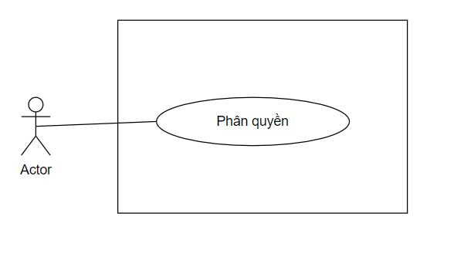

Hình 11: Use case phân quyền

|  |  |  |
| --- | --- | --- |
| Mã use case | UC19 | |
| Use Case | Phân quyền | |
| Ngữ cảnh | Xảy ra trên website khi người dùng đã đăng nhập tài khoản vào hệ thống thành công và nhấn vào phân quyền bên trong mục quản lý người dùng của hệ thống. | |
| Mô tả | Người dùng sử dụng chức năng phân quyền trong hệ thống để thực hiện phân quyền sử dụng cho nhân viên theo chức vụ của từng nhân viên. | |
| Tác nhân | Quản lý. | |
| Sự kiện kích hoạt | Phân quyền sử dụng hệ thống cho các nhân viên. | |
| Điều kiện tiên quyết | + Người dùng truy cập vào được website.  + Người dùng đã đăng nhập vào được hệ thống. | |
| Kết quả | Phân quyền thành công | |
| Luồng sự kiện | Actor | System |
| 1. Người dùng chọn mục phân quyền | 1.1. Hệ thống hiển thị giao diện phân quyền |
| 2. Người dùng nhập thông tin bao gồm tên người dùng và chức vụ, sau đó nhấn nút “Phân quyền” | 2.1 Hệ thống hiển thị thông báo “Cập nhật thành công” |
| Ngoại lệ | Không | |

Bảng 22: Bảng use case phân quyền

3.2.11 Use case Quản lý nhân viên:

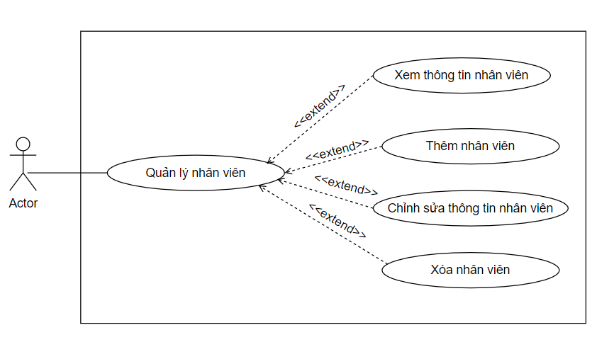

Hình 12: Use case quản lý nhân viên

3.2.11.1 Use case xem thông tin nhân viên:

|  |  |  |
| --- | --- | --- |
| Mã use case | UC20 | |
| Use Case | Xem thông tin nhân viên | |
| Ngữ cảnh | Xảy ra trên website khi người dùng đã đăng nhập tài khoản vào hệ thống thành công và nhấn vào quản lý nhân viên bên trong mục quản lý người dùng của hệ thống. | |
| Mô tả | Người dùng sử dụng chức năng xem của hệ thống để thực hiện xem thông tin các nhân viên đang làm việc tại sân bóng khi có nhu cầu. | |
| Tác nhân | Quản lý | |
| Sự kiện kích hoạt | Xem thông tin những nhân viên đang tồn tại bên trong hệ thống | |
| Điều kiện tiên quyết | + Người dùng truy cập vào được website.  + Người dùng đã đăng nhập vào được hệ thống. | |
| Kết quả | Xem thông tin nhân viên thành công. | |
| Luồng sự kiện | Actor | System |
| 1. Người dùng chọn mục quản lý nhân viên ở giao diện quản lý hệ thống | 1.1. Hệ thống hiển thị danh sách tất cả các nhân viên của sân bóng có trong hệ thống. |
| 2. Người dùng nhấn vào nhân viên muốn xem | 2.1 Hệ thống hiển thị thông tin chi tiết của nhân viên đó. |
| Ngoại lệ | Không | |

Bảng 23: Bảng use case xem thông tin nhân viên

3.2.11.2 Use case thêm nhân viên:

|  |  |  |
| --- | --- | --- |
| Mã use case | UC21 | |
| Use Case | Thêm nhân viên | |
| Ngữ cảnh | Xảy ra trên website khi người dùng đã đăng nhập tài khoản vào hệ thống thành công và nhấn vào quản lý nhân viên bên trong mục quản lý người dùng của hệ thống, sau đó nhấn vào ô thêm nhân viên bên trong giao diện quản lý nhân viên. | |
| Mô tả | Người dùng sử dụng chức năng thêm nhân viên để thực hiện thêm nhân viên mới của sân bóng vào hệ thống. | |
| Tác nhân | Quản lý | |
| Sự kiện kích hoạt | Thêm nhân viên mới vào hệ thống | |
| Điều kiện tiên quyết | + Người dùng truy cập vào được website.  + Người dùng đã đăng nhập vào được hệ thống. | |
| Kết quả | Thêm nhân viên thành công | |
| Luồng sự kiện | Actor | System |
| 1. Người dùng chọn mục quản lý nhân viên | 1.1. Hệ thống hiển thị danh sách nhân viên của sân bóng trong hệ thống |
| 2. Người dùng nhấn nút “Thêm nhân viên” | 2.1 Hệ thống hiển thị form thêm nhân viên. |
| 3. Người dùng nhập đầy đủ tất cả các thông tin có trong form, sau đó nhấn nút “Thêm nhân viên”. | 3.1 Hệ thống hiển thị thông báo “Thêm nhân viên thành công” |
| Ngoại lệ | - Nhập không đủ các thông tin của nhân viên mà hệ thống yêu cầu. | |

Bảng 24: Bảng use case xem thêm nhân viên

3.2.11.3 Use case chỉnh sửa thông tin nhân viên:

|  |  |  |
| --- | --- | --- |
| Mã use case | UC22 | |
| Use Case | Chỉnh sửa thông tin nhân viên | |
| Ngữ cảnh | Xảy ra trên website khi người dùng đã đăng nhập tài khoản vào hệ thống thành công và nhấn vào quản lý nhân viên bên trong mục quản lý người dùng của hệ thống, sau đó nhấn vào ô chỉnh sửa bên trong giao diện quản lý nhân viên. | |
| Mô tả | Người dùng sử dụng chức năng chỉnh sửa thông tin nhân viên bên trong hệ thống để thực hiện chỉnh sửa thông tin khi nhân viên đã thay đổi như số điện thoại,.. | |
| Tác nhân | Quản lý | |
| Sự kiện kích hoạt | Chỉnh sửa thông tin của những nhân viên đã tồn tại bên trong hệ thống. | |
| Điều kiện tiên quyết | + Người dùng truy cập vào được website.  + Người dùng đã đăng nhập vào được hệ thống.  + Nhân viên đó đang tồn tại bên trong hệ thống. | |
| Kết quả | Chỉnh sửa thông tin nhân viên thành công | |
| Luồng sự kiện | Actor | System |
| 1. Người dùng chọn mục quản lý nhân viên | 1.1. Hệ thống hiển thị danh sách tất cả các nhân viên của sân bóng có trong hệ thống. |
| 2. Người chọn nhân viên, sau đó chọn nút “Chỉnh sửa”. | 2.1 Hệ thống hiển thị form chỉnh sửa nhân viên. |
| 3. Người dùng nhập các thông tin muốn sửa, sau đó nhấn vào nút “Chỉnh sửa” | 3.1 Hệ thống sẽ cập nhật lại các thông tin đã chỉnh sửa.  3.2 Hệ thống hiển thị thông báo “Cập nhật thành công” |
| Ngoại lệ | - Chỉnh sửa những thông tin mà hệ thống không cho phép như CMND, họ tên | |

Bảng 25: Bảng use case chỉnh sửa thông tin nhân viên

3.2.11.4 Use case xóa nhân viên:

|  |  |  |
| --- | --- | --- |
| Mã use case | UC23 | |
| Use Case | Xóa nhân viên | |
| Ngữ cảnh | Xảy ra trên website khi người dùng đã đăng nhập tài khoản vào hệ thống thành công và nhấn vào quản lý nhân viên bên trong mục quản lý người dùng của hệ thống, sau đó nhấn vào ô xóa nhân viên bên trong giao diện quản lý nhân viên. | |
| Mô tả | Người dùng sử dụng chức năng xóa nhân viên bên trong hệ thống để thực hiện xóa những nhân viên không còn làm việc tại sân bóng. | |
| Tác nhân | Quản lý | |
| Sự kiện kích hoạt | Xóa nhân viên ra khỏi hệ thống | |
| Điều kiện tiên quyết | + Người dùng truy cập vào được website.  + Người dùng đã đăng nhập vào được hệ thống.  + Nhân viên đó đang tồn tại bên trong hệ thống. | |
| Kết quả | Xóa nhân viên thành công | |
| Luồng sự kiện | Actor | System |
| 1. Người dùng chọn mục quản lý nhân viên | 1.1. Hệ thống hiển thị danh sách tất cả các nhân viên có trong hệ thống |
| 2. Người dùng chọn nút “Xóa tạm thời” | 2.1 Hệ thống hiển thị thông báo đã chuyển vào thùng rác |
| 3. Người dùng chọn “Thùng rác” | 3.1 Hệ thống danh sách nhân viên đã xóa |
| 4.1 Người dùng chọn nút “Phục hồi” để phục hồi lại dữ liệu nhân viên đã xóa.  4.2 Người dùng chọn nút “Xóa vĩnh viễn” để xóa | 4.1.1 Hệ thống hiển thị thông báo “Phục hồi thành công”.  4.2.1 Hệ thống hiển thị thông báo “Xóa thành công” |
| Ngoại lệ | Không | |

Bảng 26: Bảng use case xóa tài khoản nhân viên

3.2.12 Use case Quản lý sân bóng:

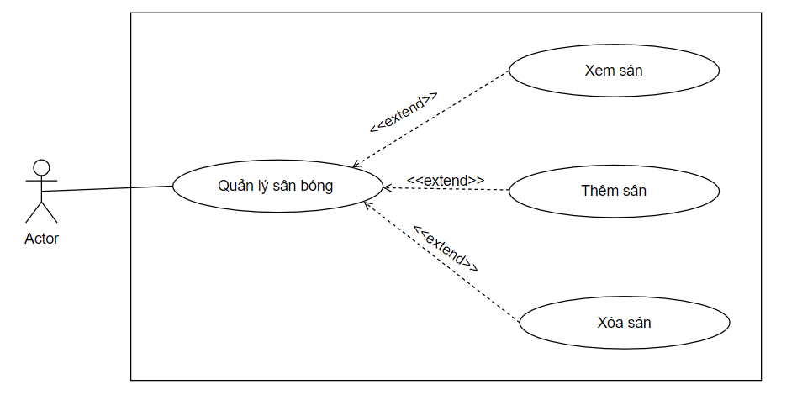

Hình 13: Quản lý sân bóng

3.2.12.1 Use case Xem sân:

|  |  |  |
| --- | --- | --- |
| Mã use case | UC24 | |
| Use Case | Xem sân | |
| Ngữ cảnh | Xảy ra trên website khi người dùng đã đăng nhập tài khoản vào hệ thống thành công và nhấn vào quản lý sân/loại sân bên trong mục quản lý sân bóng của hệ thống. | |
| Mô tả | Người dùng sử dụng chức năng xem của hệ thống để thực hiện xem sân/loại sân có bên trong hệ thống | |
| Tác nhân | Quản lý | |
| Sự kiện kích hoạt | Xem tất cả sân/loại sân có bên trong hệ thống. | |
| Điều kiện tiên quyết | + Người dùng truy cập vào được website.  + Người dùng đã đăng nhập vào được hệ thống. | |
| Kết quả | Xem sân thành công | |
| Luồng sự kiện | Actor | System |
| 1. Người dùng chọn mục quản lý sân/loại sân | 1.1 Hệ thống hiển thị danh sách gồm thông tin của tất cả các sân/loại sân có bên trong hệ thống. |
| Ngoại lệ | Không | |

Bảng 27: Bảng use case xem sân

3.2.12.2 Use case Thêm sân

|  |  |  |
| --- | --- | --- |
| Mã use case | UC25 | |
| Use Case | Thêm sân | |
| Ngữ cảnh | Xảy ra trên website khi người dùng đã đăng nhập tài khoản vào hệ thống thành công và nhấn vào quản lý sân/loại sân bên trong mục quản lý sân bóng của hệ thống. | |
| Mô tả | Người dùng sử dụng chức năng thêm sân để thực hiện chức năng thêm sân/loại sân vào bên trong hệ thống. | |
| Tác nhân | Quản lý | |
| Sự kiện kích hoạt | Thêm sân/loại sân vào bên trong hệ thống. | |
| Điều kiện tiên quyết | + Người dùng truy cập vào được website.  + Người dùng đã đăng nhập vào được hệ thống. | |
| Kết quả | Thêm thẻ cào thành công | |
| Luồng sự kiện | Actor | System |
| 1. Người dùng chọn mục quản lý sân/loại sân | 1.1 Hệ thống hiển thị form thêm sân/loại sân. |
| 2. Người dùng nhập đầy đủ các thông tin trong form. | 2.1 Hệ thống hiển thị thông báo “Thêm sân thành công” |
| Ngoại lệ | Nhập thiếu thông tin trong form thêm sân/loại sân yêu cầu. | |

Bảng 28: Bảng use case thêm sân

3.2.12.3 Use case Xóa sân:

|  |  |  |
| --- | --- | --- |
| Mã use case | UC26 | |
| Use Case | Xóa sân | |
| Ngữ cảnh | Xảy ra trên website khi người dùng đã đăng nhập tài khoản vào hệ thống thành công và nhấn vào quản lý sân/loại sân bên trong mục quản lý sân bóng của hệ thống, sau đó nhấn vào ô xóa loại sân bên trong giao diện quản lý sân/loại sân. | |
| Mô tả | Người dùng sử dụng chức năng xóa sân để thực hiện chức năng xóa loại sân không tồn tại ra khỏi hệ thống. | |
| Tác nhân | Quản lý | |
| Sự kiện kích hoạt | Xóa loại sân không tồn tại ra khỏi hệ thống. | |
| Điều kiện tiên quyết | + Người dùng truy cập vào được website.  + Người dùng đã đăng nhập vào được hệ thống.  + Sân đã được thêm vào hệ thống trước đó. | |
| Kết quả | Xóa sân thành công | |
| Luồng sự kiện | Actor | System |
| 1. Người dùng chọn mục quản lý sân/loại sân | 1.1 Hệ thống hiển thị danh sách gồm thông tin của tất cả các sân/loại sân có bên trong hệ thống. |
| 2. Người dùng chọn sân và nhấn nút “Xóa loại sân” | 2.1 Hệ thống hiển thị thông báo “Xóa sân thành công” |
| Ngoại lệ | Không | |

Bảng 29: Bảng use case xóa sân

3.2.13 Use case Quản lý thẻ cào:

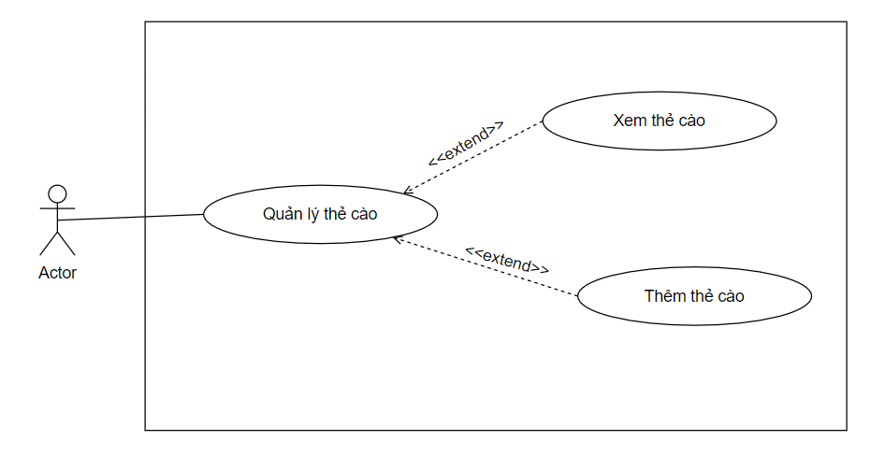

Hình 14: Use case quản lý thẻ cào

3.2.13.1 Use case xem thẻ cào:

|  |  |  |
| --- | --- | --- |
| Mã use case | UC27 | |
| Use Case | Xem thẻ cào | |
| Ngữ cảnh | Xảy ra trên website khi người dùng đã đăng nhập tài khoản vào hệ thống thành công và nhấn vào quản lý thẻ cào bên trong mục quản lý doanh thu của hệ thống. | |
| Mô tả | Người dùng sử dụng chức năng xem bên trong hệ thống để thực hiện xem tất cả các thẻ cào đang tồn tại bên trong hệ thống. | |
| Tác nhân | Thu ngân, quản lý | |
| Sự kiện kích hoạt | Xem tất cả các thẻ cào có bên trong hệ thống. | |
| Điều kiện tiên quyết | + Người dùng truy cập vào được website.  + Người dùng đã đăng nhập vào được hệ thống. | |
| Kết quả | Xem thẻ cào thành công | |
| Luồng sự kiện | Actor | System |
| 1. Người dùng chọn mục quản lý thẻ cào | 1.1. Hệ thống hiển thị danh sách bao gồm tất cả các thông tin và trạng thái của thẻ cào |
| Ngoại lệ | Không | |

Bảng 30: Bảng use case xem thẻ cào

3.2.13.2 Use case thêm thẻ cào:

|  |  |  |
| --- | --- | --- |
| Mã use case | UC28 | |
| Use Case | Thêm thẻ cào | |
| Ngữ cảnh | Xảy ra trên website khi người dùng đã đăng nhập tài khoản vào hệ thống thành công và nhấn vào quản lý thẻ cào bên trong mục quản lý doanh thu của hệ thống. | |
| Mô tả | Người dùng sử dụng chức năng thêm thẻ cào bên trong hệ thống để thực hiện thêm thẻ cào vào hệ thống. | |
| Tác nhân | Thu ngân, quản lý | |
| Sự kiện kích hoạt | Thêm thẻ cào vào bên trong hệ thống. | |
| Điều kiện tiên quyết | + Người dùng truy cập vào được website.  + Người dùng đã đăng nhập vào được hệ thống. | |
| Kết quả | Thêm thẻ cào thành công | |
| Luồng sự kiện | Actor | System |
| 1. Người dùng chọn mục quản lý thẻ cào | 1.1. Hệ thống hiển thị form thêm thẻ cào |
| 2. Người dùng nhập đầy đủ các thông tin trong form. | 2.1 Hệ thống hiển thị thông báo “Thêm thẻ cào thành công” |
| Ngoại lệ | Nhập thiếu thông tin trong form thêm thẻ cào yêu cầu. | |

Bảng 31: Bảng use case thêm thẻ cào

3.2.14 Use case Nạp tiền:

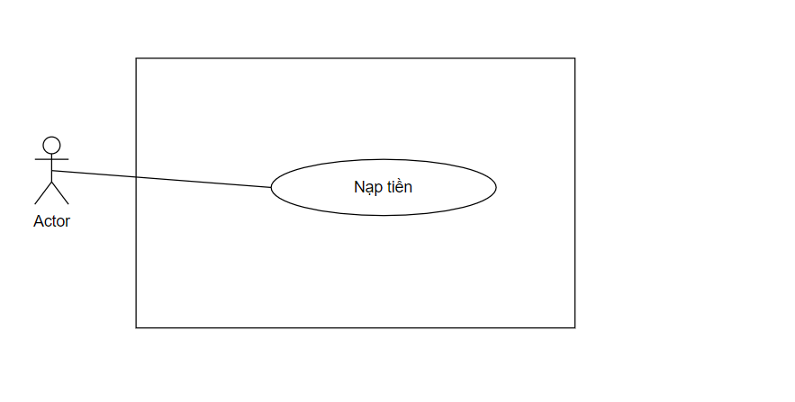

Hình 15: Use case nạp tiền

|  |  |  |
| --- | --- | --- |
| Mã use case | UC29 | |
| Use Case | Nạp tiền | |
| Ngữ cảnh | Xảy ra trên website khi người dùng đã đăng nhập tài khoản vào hệ thống thành công và truy cập vào mục nạp tiền | |
| Mô tả | Người dùng sử dụng chức năng nạp tiền để nạp thêm tiền vào ví điện tử trên hệ thống bằng cách nhập mã thẻ cào và nhà mạng | |
| Tác nhân | Khách hàng | |
| Sự kiện kích hoạt | Nạp thêm tiền vào ví điện tử | |
| Điều kiện tiên quyết | + Người dùng truy cập vào được website.  + Người dùng đã đăng nhập vào được hệ thống.  + Người dùng có thẻ cào đang ở trong trạng thái chưa sửa dụng | |
| Kết quả | Thêm thẻ cào thành công | |
| Luồng sự kiện | Actor | System |
| 1. Người dùng chọn mục nạp tiền | 1.1. Hệ thống hiển thị giao diện nạp tiền |
| 2. Người dùng nhập mã thẻ cào và nhà mạng | 2.1 Hệ thống hiển thị thông báo “Nạp tiền thành công” |
| Ngoại lệ | Nhập sai mã thẻ cào hoặc chọn sai nhà mạng. | |

Bảng 32: Bảng use case nạp tiền

3.2.15 Use case Quản lý khung giờ:

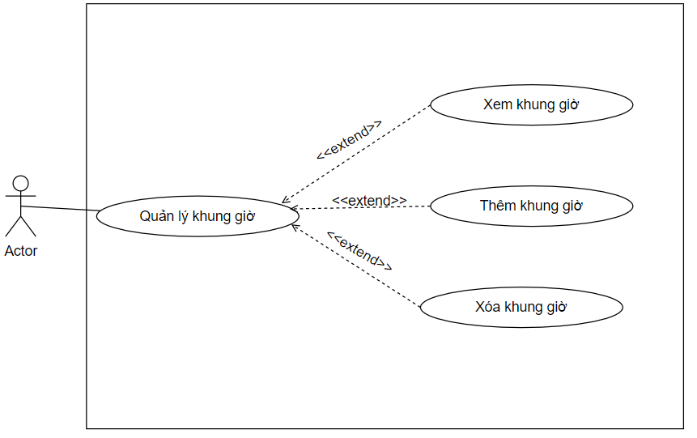

Hình 16: Use case quản lý khung giờ

3.2.15.1 Use case Xem khung giờ:

|  |  |  |
| --- | --- | --- |
| Mã use case | UC30 | |
| Use Case | Xem khung giờ | |
| Ngữ cảnh | Xảy ra trên website khi người dùng đã đăng nhập tài khoản vào hệ thống thành công và truy cập vào quản lý khung giờ của hệ thống. | |
| Mô tả | Người dùng sử dụng chức năng xem khung giờ để xem tất cả các khung giờ mở dịch vụ sân bóng đăng có trong hệ thống. | |
| Tác nhân | Quản lý | |
| Sự kiện kích hoạt | Xem khung giờ có trong hệ thống | |
| Điều kiện tiên quyết | + Người dùng truy cập vào được website.  + Người dùng đã đăng nhập vào được hệ thống.  + Khung giờ đang tồn tại trong hệ thống | |
| Kết quả | Xem khung giờ thành công | |
| Luồng sự kiện | Actor | System |
| 1. Người dùng chọn quản lý khung giờ | 1.1. Hệ thống hiển thị danh sách khung giờ |
| Ngoại lệ | Không | |

Bảng 33: Bảng use xem khung giờ

3.2.15.2 Use case Thêm khung giờ:

|  |  |  |
| --- | --- | --- |
| Mã use case | UC31 | |
| Use Case | Thêm khung giờ | |
| Ngữ cảnh | Xảy ra trên website khi người dùng đã đăng nhập tài khoản vào hệ thống thành công và chọn thêm khung giờ trong giao diện quản lý khung giờ. | |
| Mô tả | Người dùng sử dụng chức năng thêm khung giờ để thêm khung giờ mà sân bóng muốn mở dịch vụ cho khách hàng khi khung giờ đó chưa có trên hệ thống. | |
| Tác nhân | Quản lý | |
| Sự kiện kích hoạt | Thêm khung giờ vào hệ thống | |
| Điều kiện tiên quyết | + Người dùng truy cập vào được website.  + Người dùng đã đăng nhập vào được hệ thống.  + Khung giờ đó chưa tồn tại trong hệ thống | |
| Kết quả | Thêm khung giờ thành công | |
| Luồng sự kiện | Actor | System |
| 1. Người dùng chọn quản lý khung giờ | 1.1. Hệ thống hiển thị form thêm khung giờ. |
| 2. Người dùng nhập đầy đủ thông tin, sau đó nhấn nút “Thêm khung giờ” | 2.1 Hệ thống hiển thị thông báo “Thêm khung giờ thành công” |
| Ngoại lệ | Không | |

Bảng 34: Bảng use thêm khung giờ

3.2.15.3 Use case Xóa khung giờ:

|  |  |  |
| --- | --- | --- |
| Mã use case | UC32 | |
| Use Case | Xóa khung giờ | |
| Ngữ cảnh | Xảy ra trên website khi người dùng đã đăng nhập tài khoản vào hệ thống thành công và chọn ô xóa trong giao diện quản lý khung giờ của hệ thống. | |
| Mô tả | Người dùng sử dụng chức năng xóa khung giờ để xóa các khung giờ sân bóng không còn mở dịch vụ ra khỏi hệ thống. | |
| Tác nhân | Quản lý | |
| Sự kiện kích hoạt | Xóa khung giờ không mở dịch vụ sân bóng ra khỏi hệ thống. | |
| Điều kiện tiên quyết | + Người dùng truy cập vào được website.  + Người dùng đã đăng nhập vào được hệ thống.  + Khung giờ đang tồn tại trong hệ thống | |
| Kết quả | Xóa khung giờ thành công | |
| Luồng sự kiện | Actor | System |
| 1. Người dùng chọn quản lý khung giờ | 1.1. Hệ thống hiển thị danh sách khung giờ |
| 2. Người dùng chọn khung giờ và nhấn nút “Xóa khung giờ” | 2.1 Hệ thống hiển thị thông báo “Đã xóa thành công” |
| Ngoại lệ | Không | |

Bảng 35: Bảng use xóa khung giờ

CHƯƠNG 4 – THIẾT KẾ HỆ THỐNG

4.1 Sơ đồ hoạt động (Activity diagram)

4.1.1 Usecase Đăng nhập

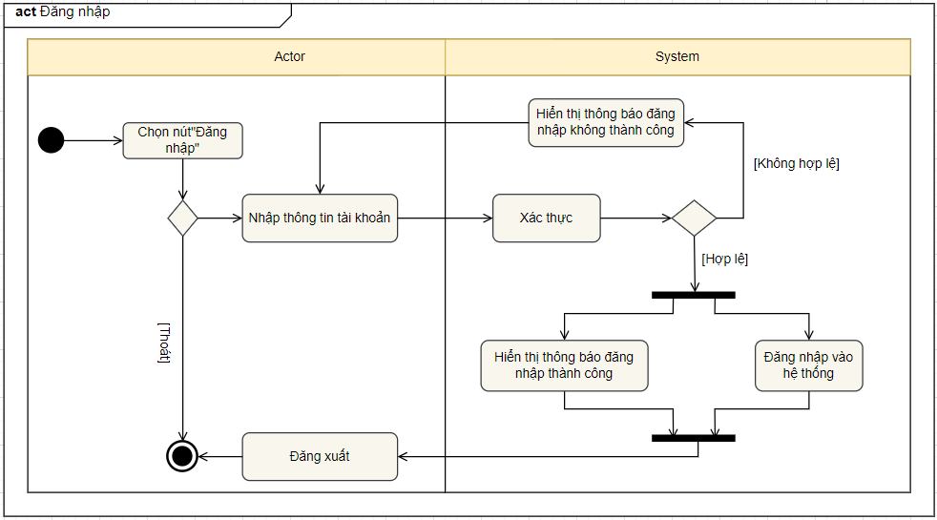

Hình 17: Activity đăng nhập

4.1.2 Usecase Đăng xuất

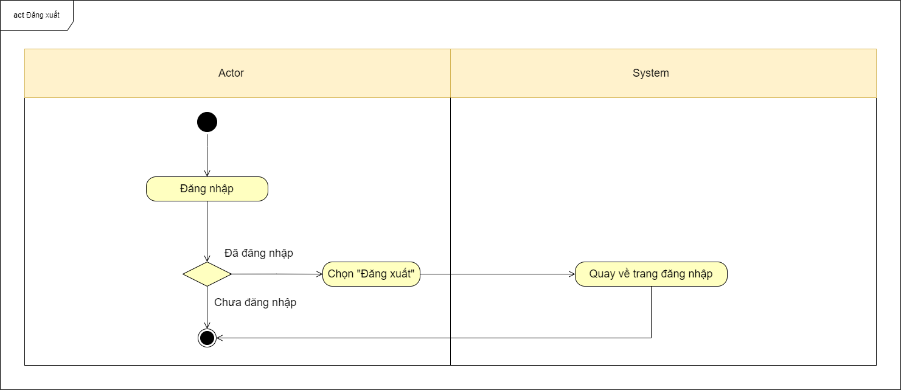

Hình 18: Activity đăng xuất

4.1.3 Usecase Chỉnh sửa thông tin tài khoản:

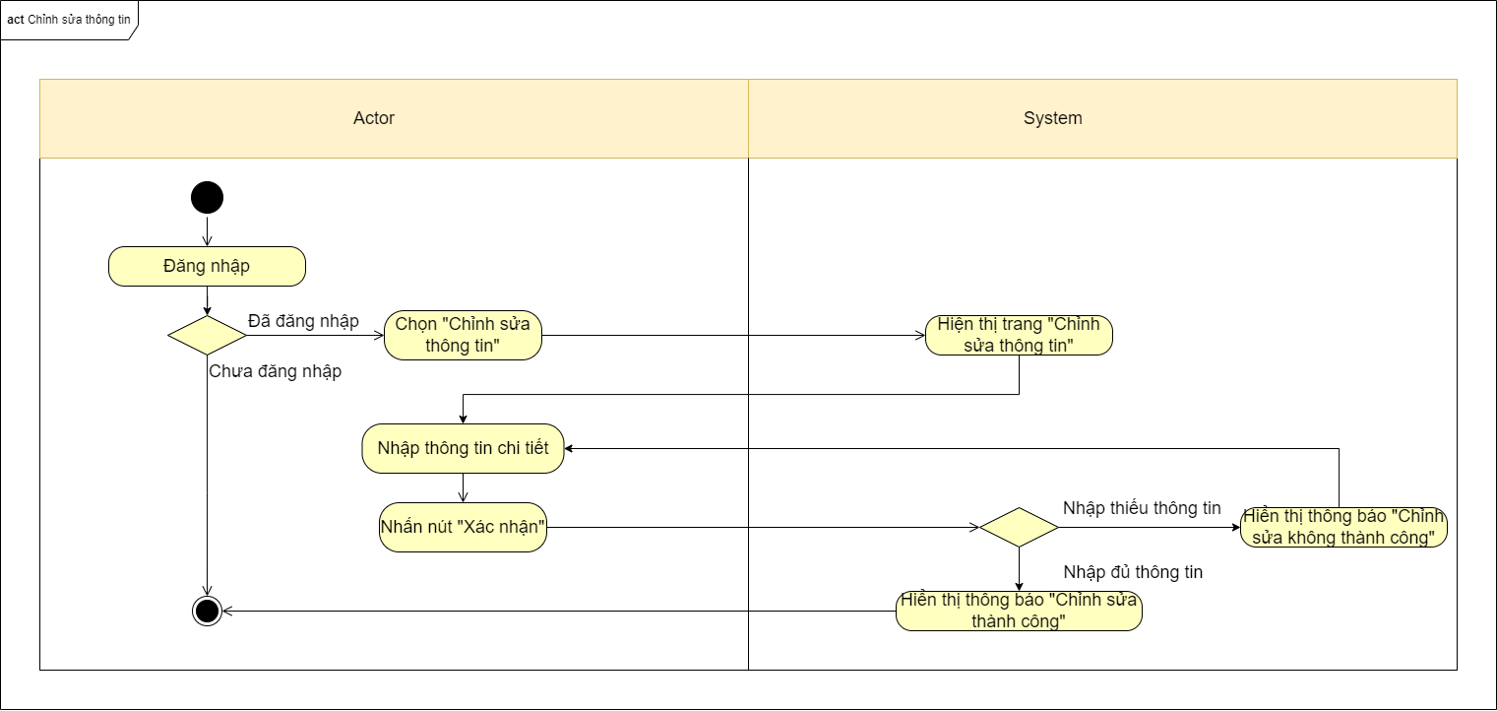

Hình 19: Activity chỉnh sửa thông tin

4.1.4 Use case Đăng ký:

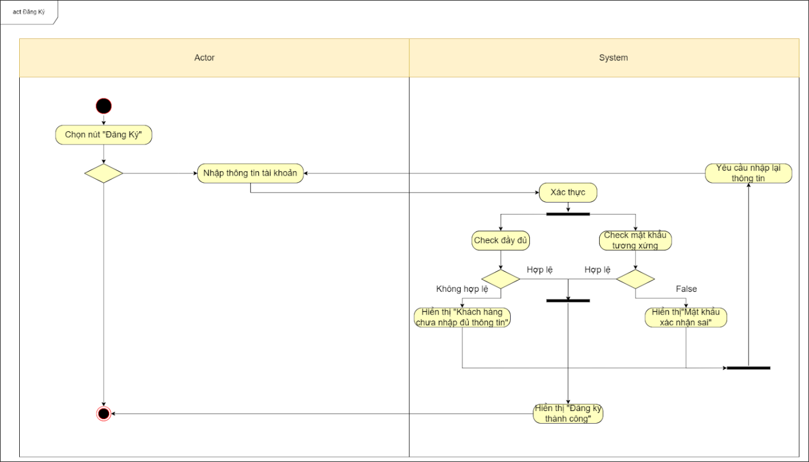

Hình 20: Activity đăng ký

4.1.5 Use case Theo dõi trạng thái sân bóng:

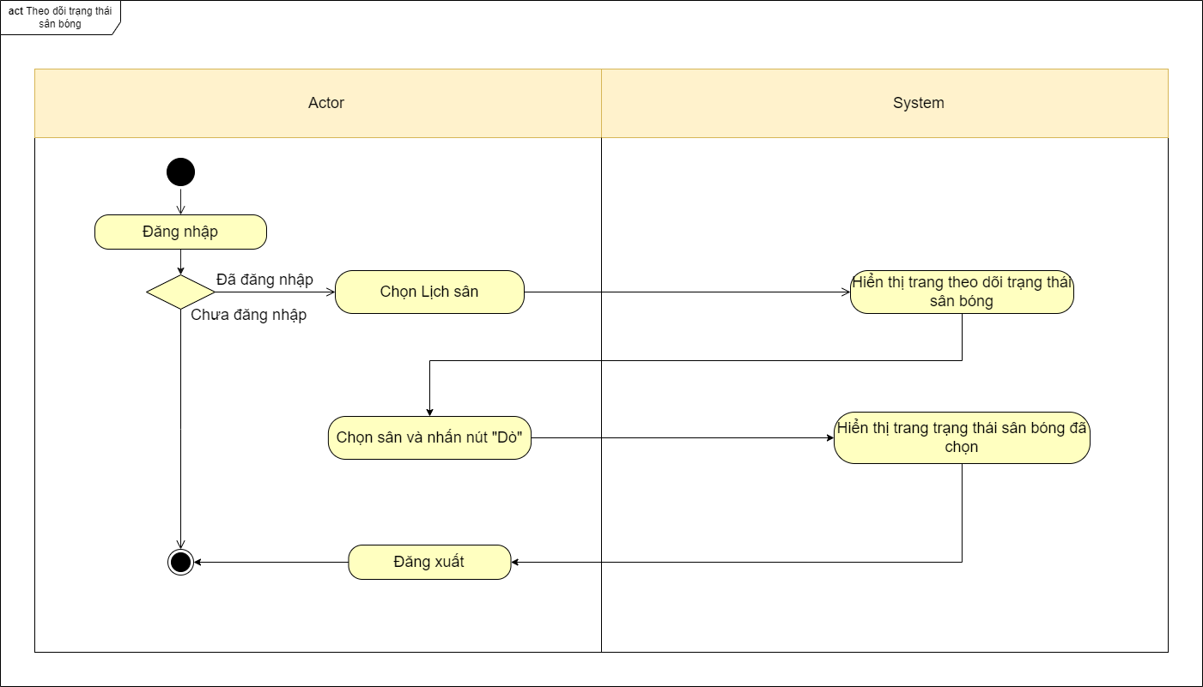

Hình 21: Activity theo dõi trang thái sân bóng

4.1.6 Use case đặt sân bóng:

4.1.6.1 Đặt sân bóng (Nhân viên đặt sân cho khách vãng lai)

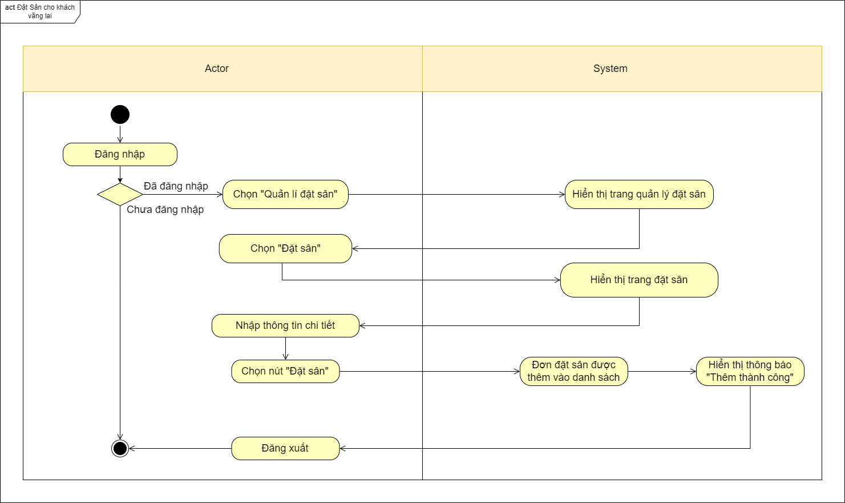

Hình 22: Activity đặt sân bóng(Nhân viên đặt sân cho khách vãng lai)

4.1.6.2 Đặt sân bóng(Khách hàng tự đặt)

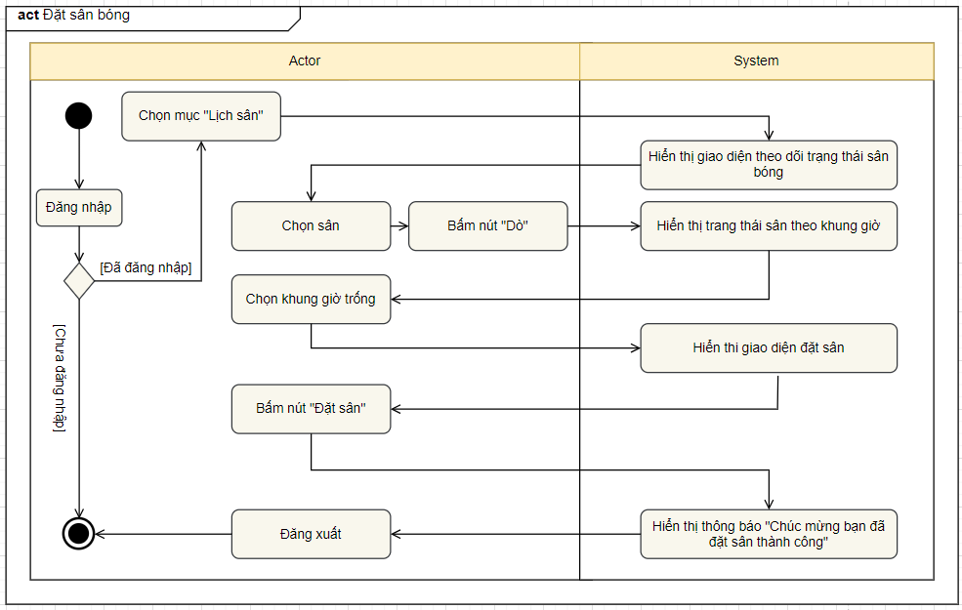

Hình 23: Activity đặt sân bóng(Khách hàng tự đặt)

4.1.7 Chỉnh sửa đơn đặt

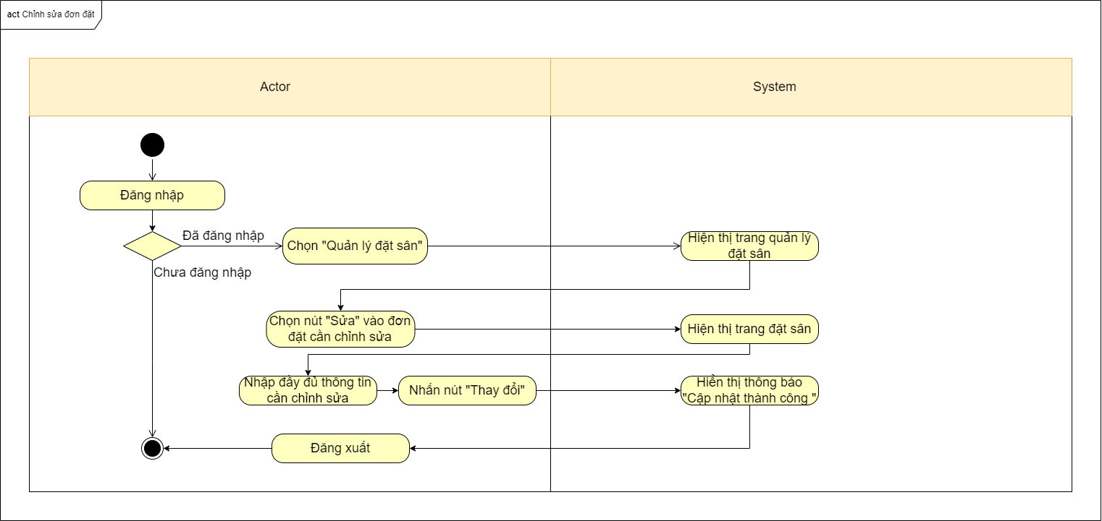

Hình 24: Chỉnh sửa đơn đặt

4.1.8 Hủy đơn đặt

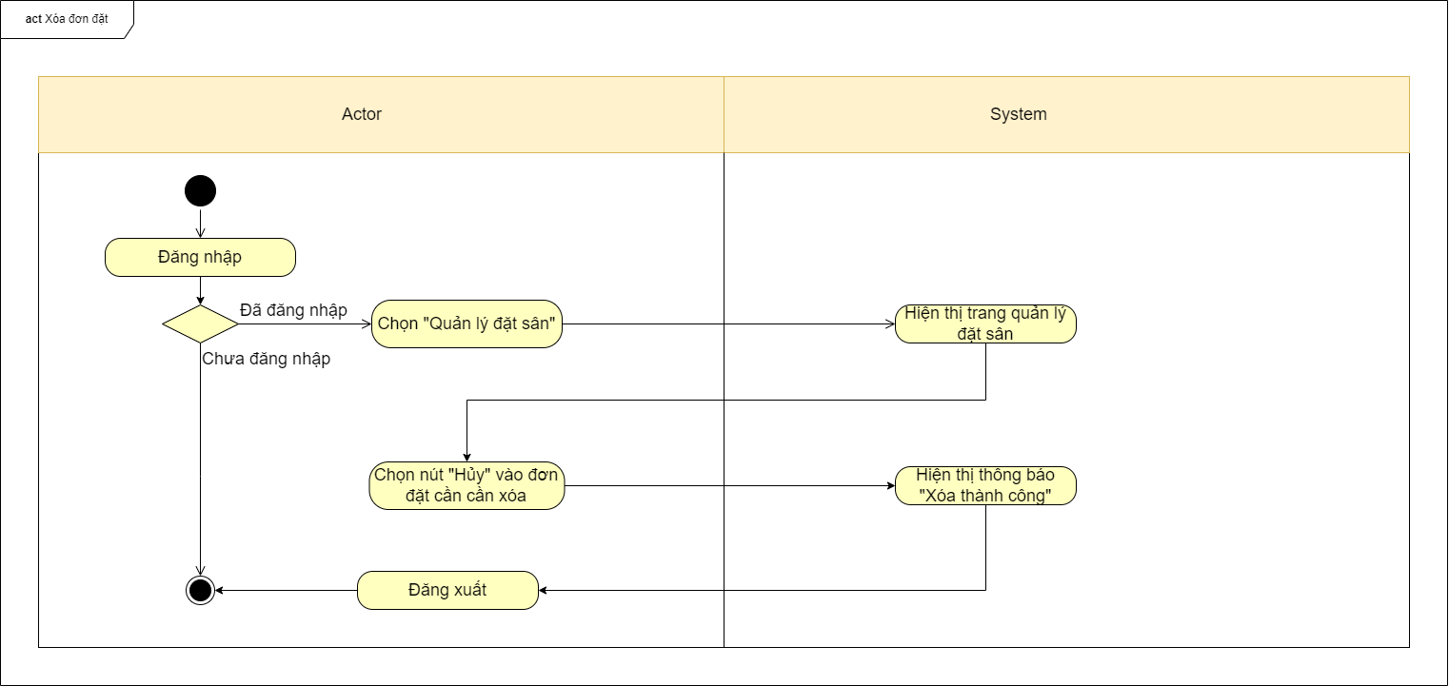

Hình 25: Activity hủy đơn đặt

4.1.9 Use case Xem thông tin khách hàng:

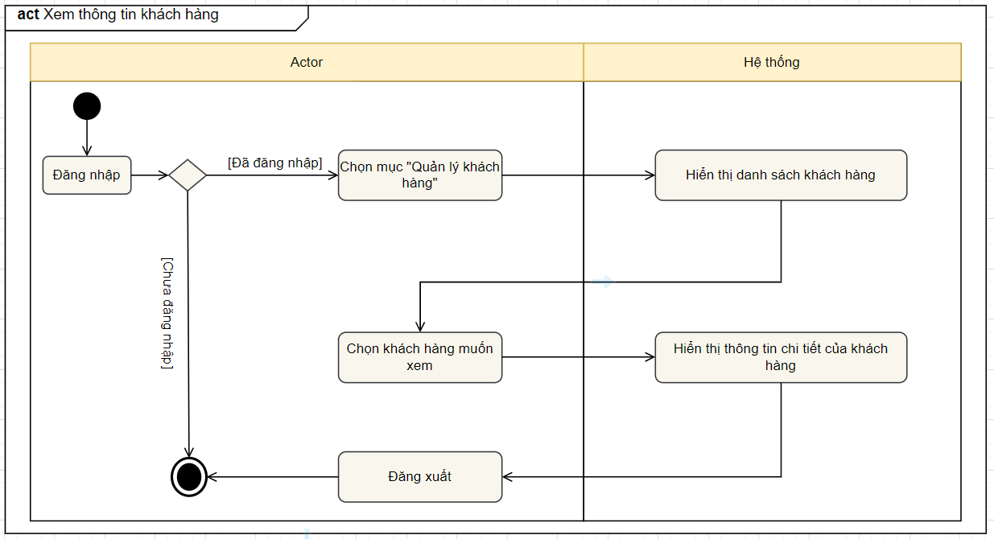

Hình 26: Activity xem thông tin khách hàng

4.1.10 Use case Thêm khách hàng:

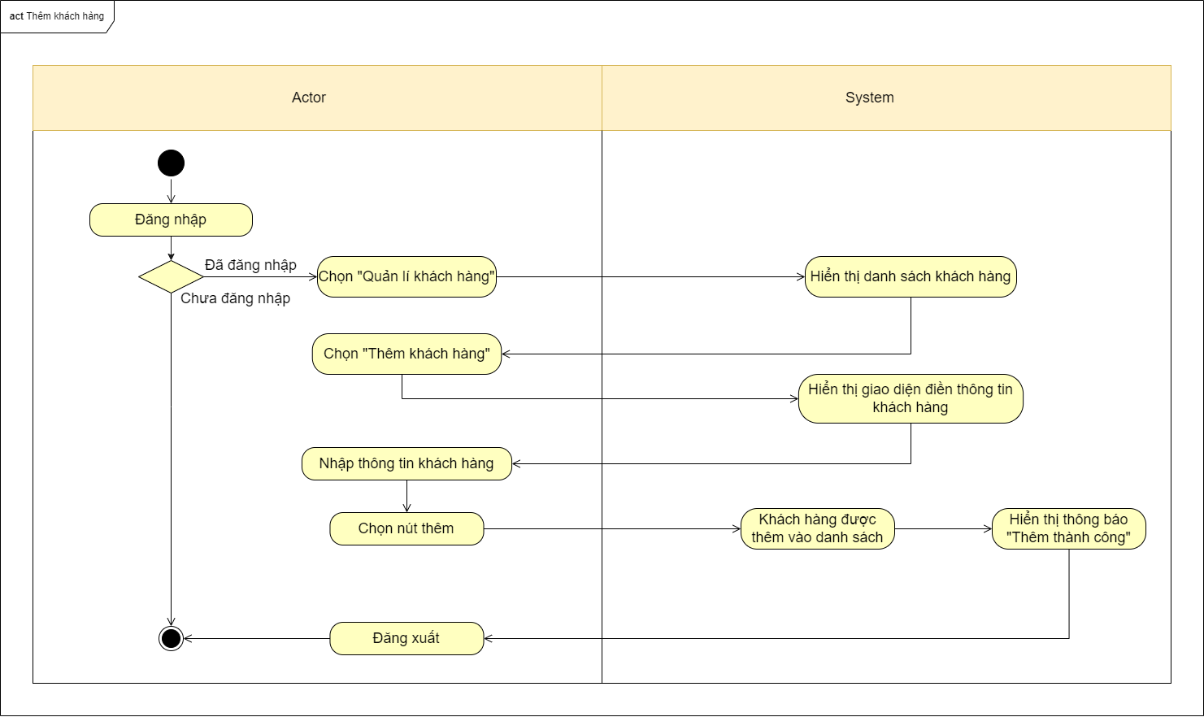

Hình 27: Activity thêm khách hàng

4.1.11 Use case Chỉnh sửa thông tin khách hàng:

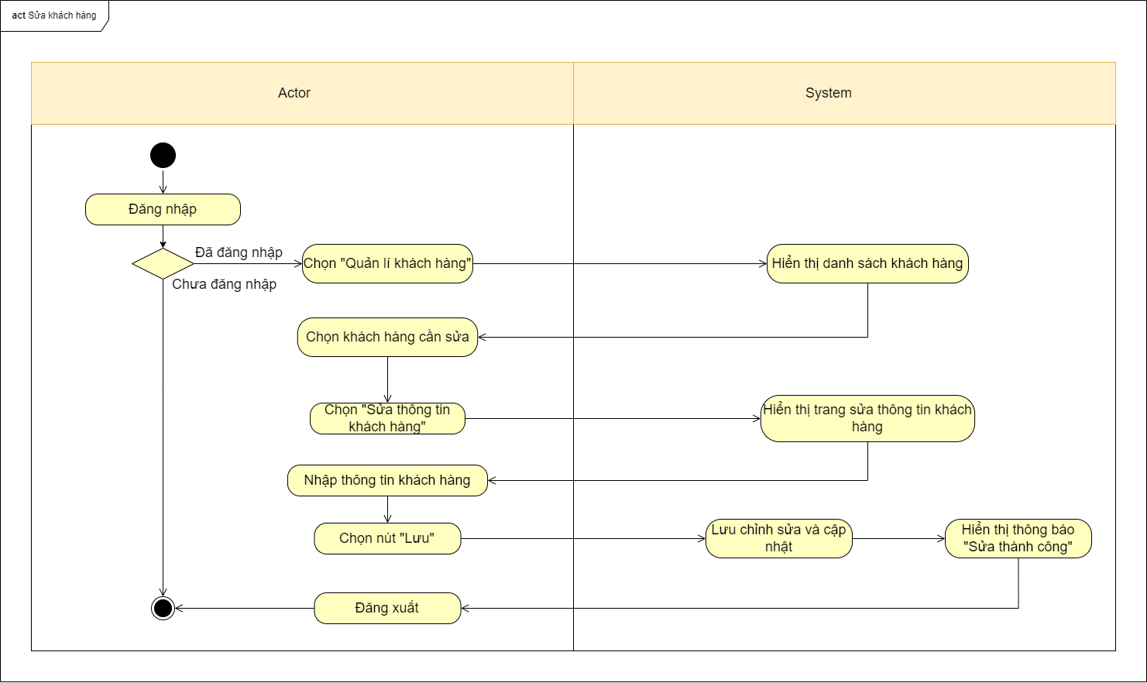

Hình 28: Activity sửa thông tin khách hàng

4.1.12 Use case Xóa khách hàng:

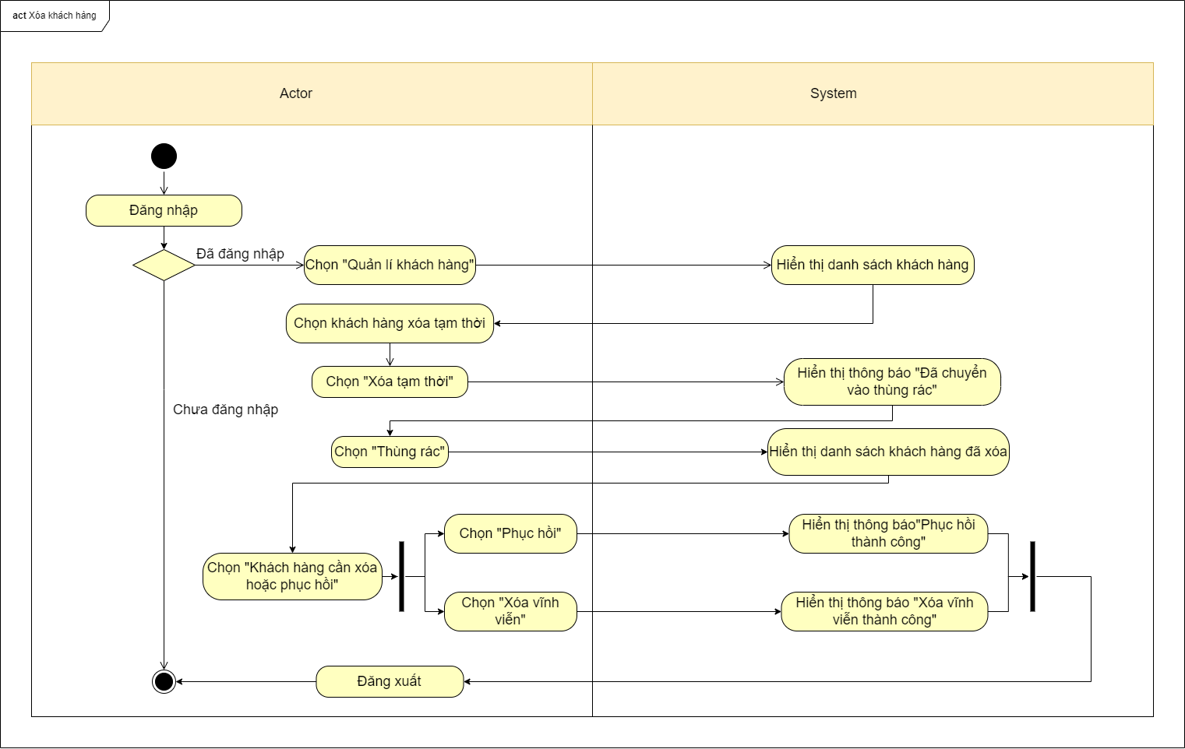

Hình 29: Activity xóa tài khoản khách hàng

4.1.13 Use case Xem hóa đơn

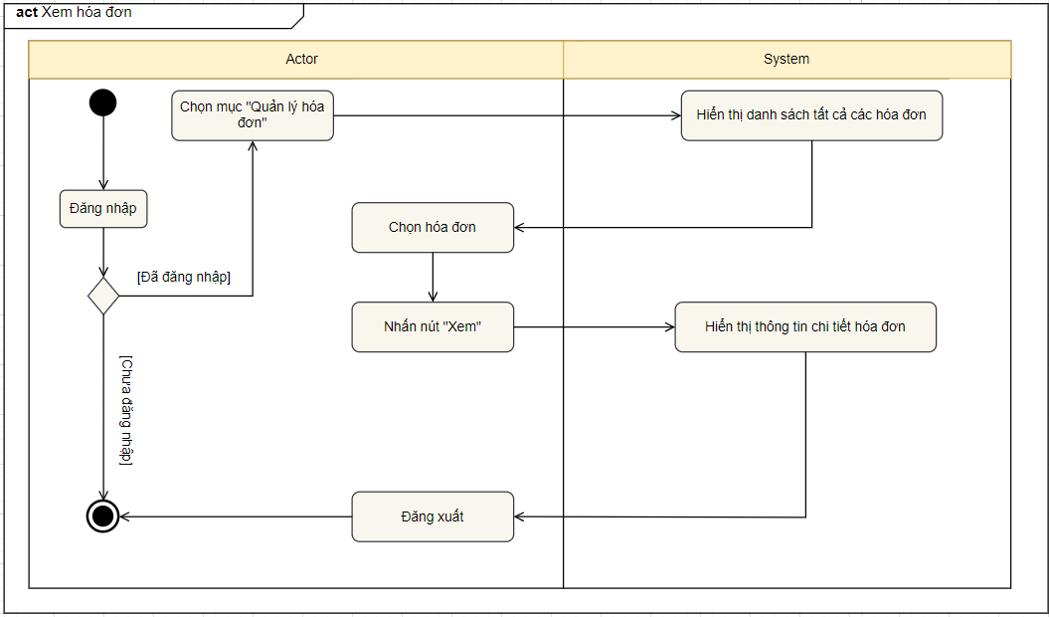

Hình 30: Activity xem hóa đơn

4.1.14 Use case thanh toán

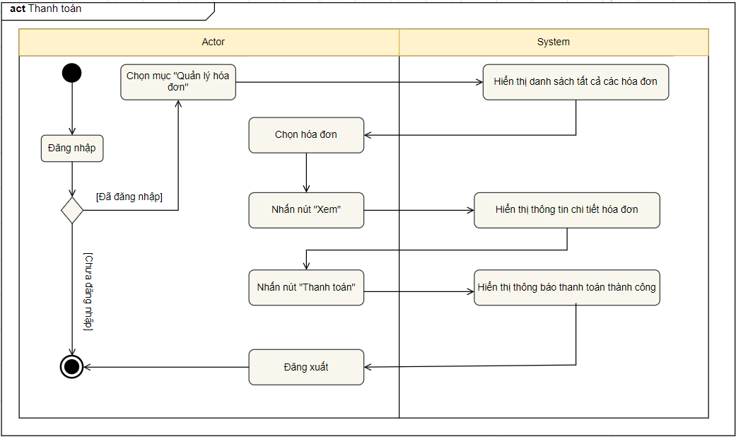

Hình 31: Activity thanh toán

4.1.15 Use case thống kê doanh thu theo tháng

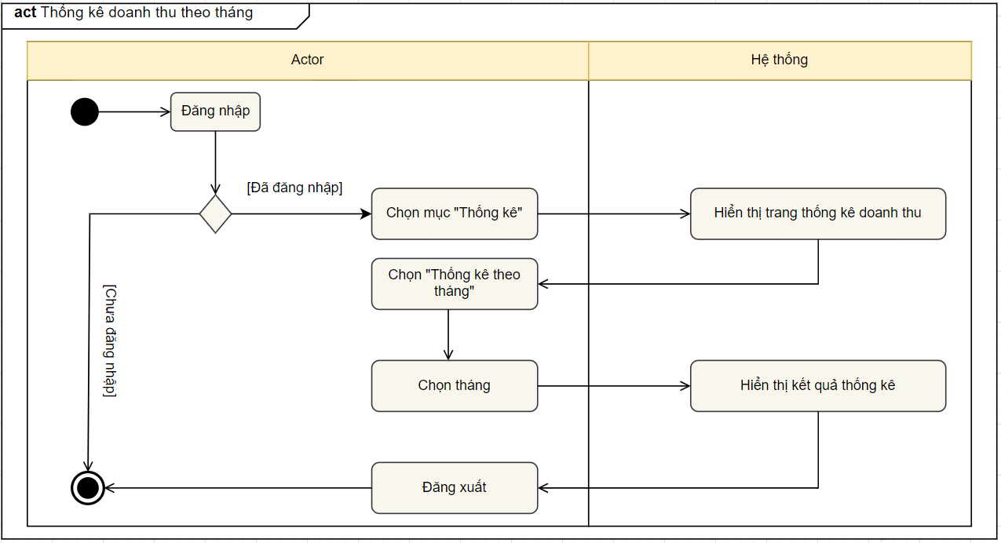

Hình 32: Activity thống kê doanh thu theo tháng

4.1.16 Use case thống kê doanh thu theo quý

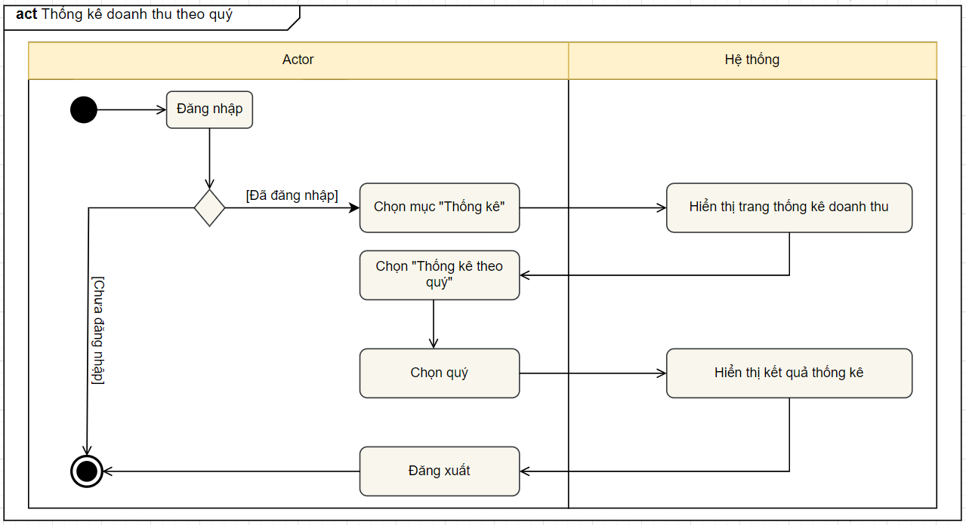

Hình 33: Activity thống kê doanh thu theo quý

4.1.17 Use case thống kê doanh thu theo năm

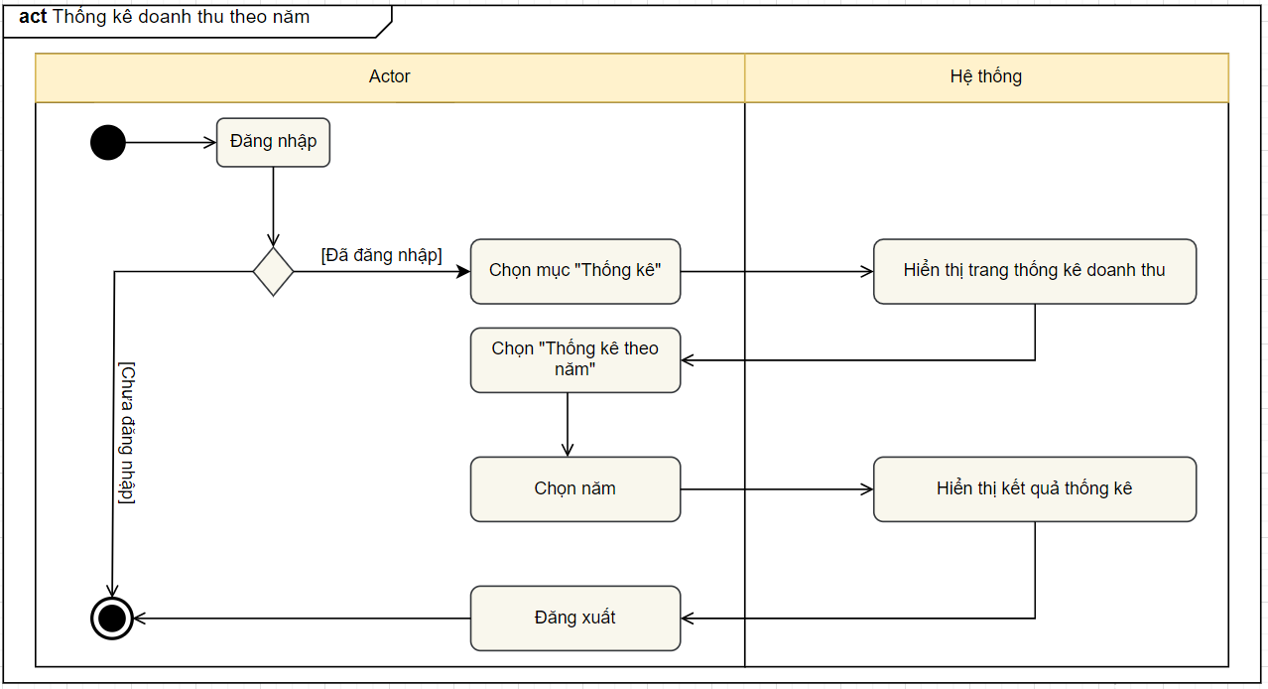

Hình 34: Activity thống kê doanh thu theo năm

4.1.18 Use case Phân quyền

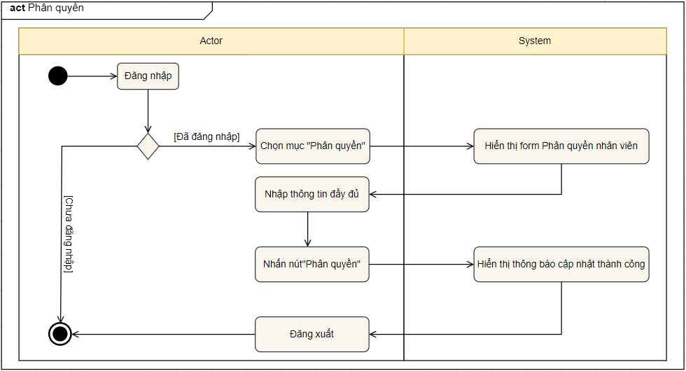

Hình 35: Activity phân quyền

4.1.19 Use case Xem thông tin nhân viên:

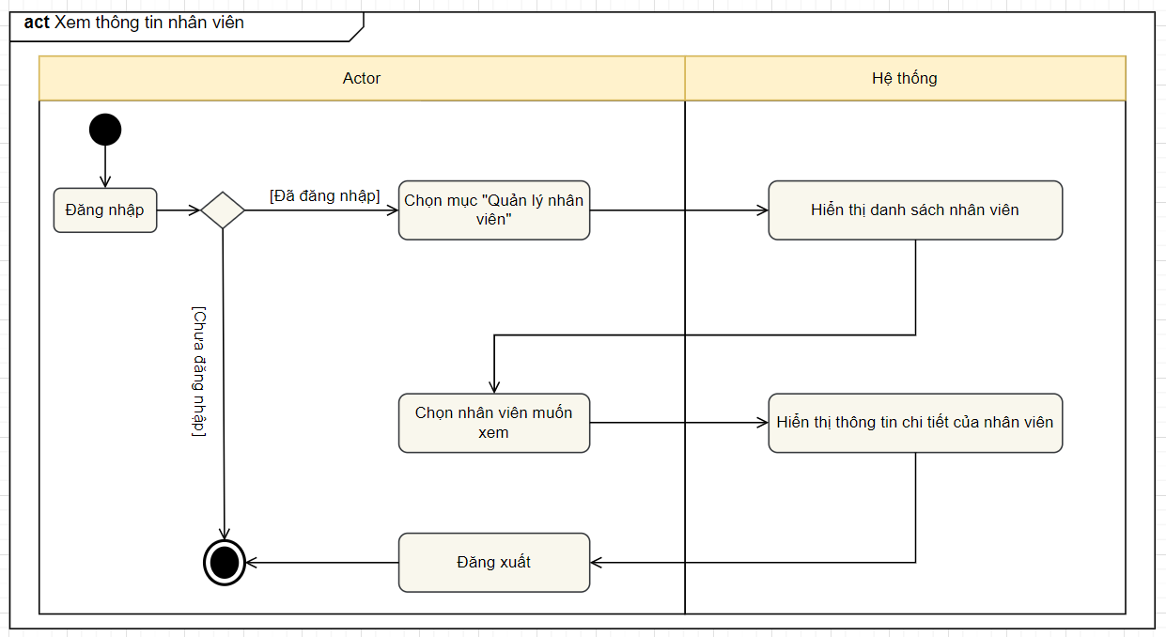

Hình 36: Activity xem thông tin nhân viên

4.1.20 Use case Thêm nhân viên

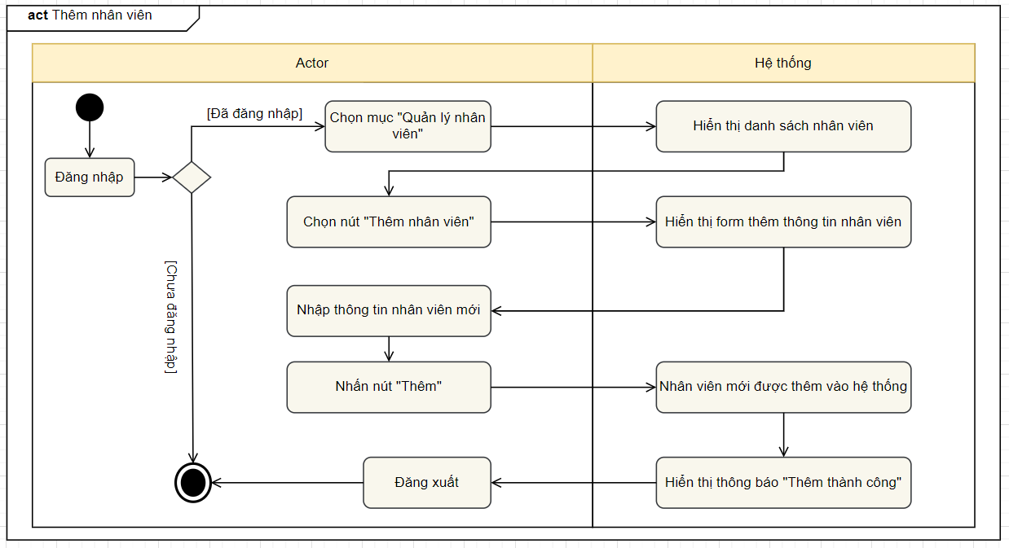

Hình 37: Activity thêm nhân viên

4.1.21 Use case Chỉnh sửa thông tin nhân viên

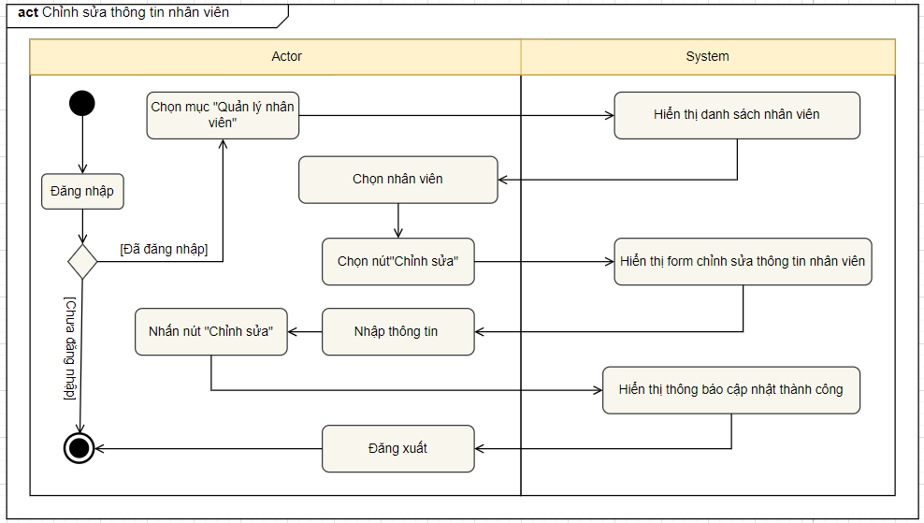

Hình 38: Activity sửa thông tin nhân viên

4.1.22 Use case xóa nhân viên:

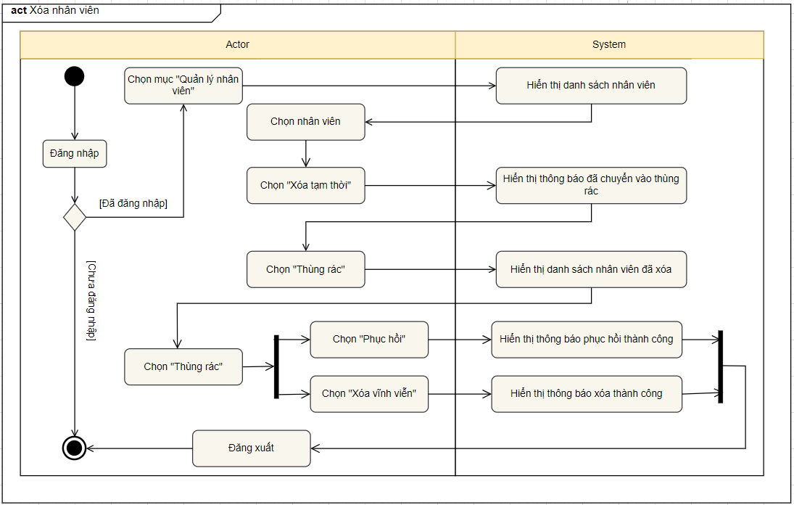

Hình 39: Activity xóa tài khoản nhân viên

4.1.23 Use case Xem sân:

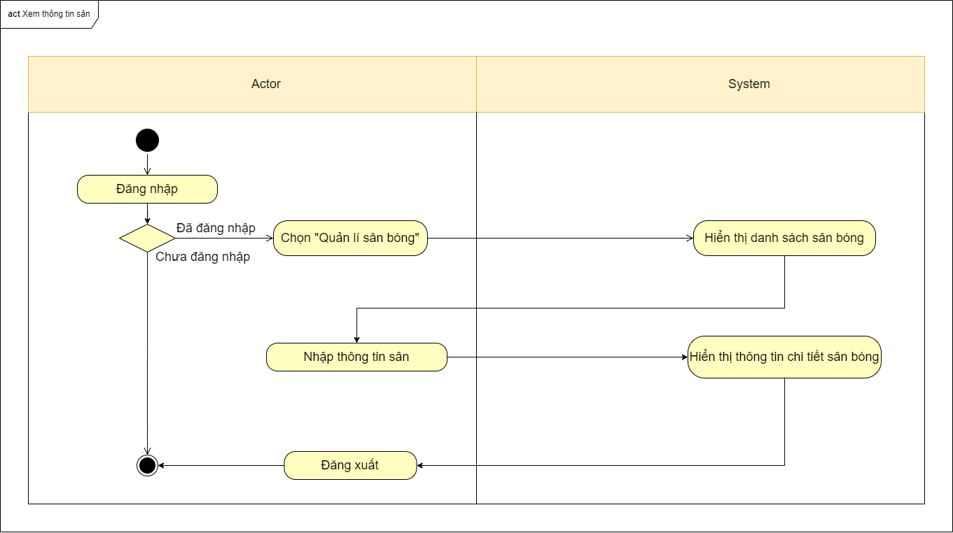

Hình 40: Activity xem sân

4.1.24 Use Thêm sân:

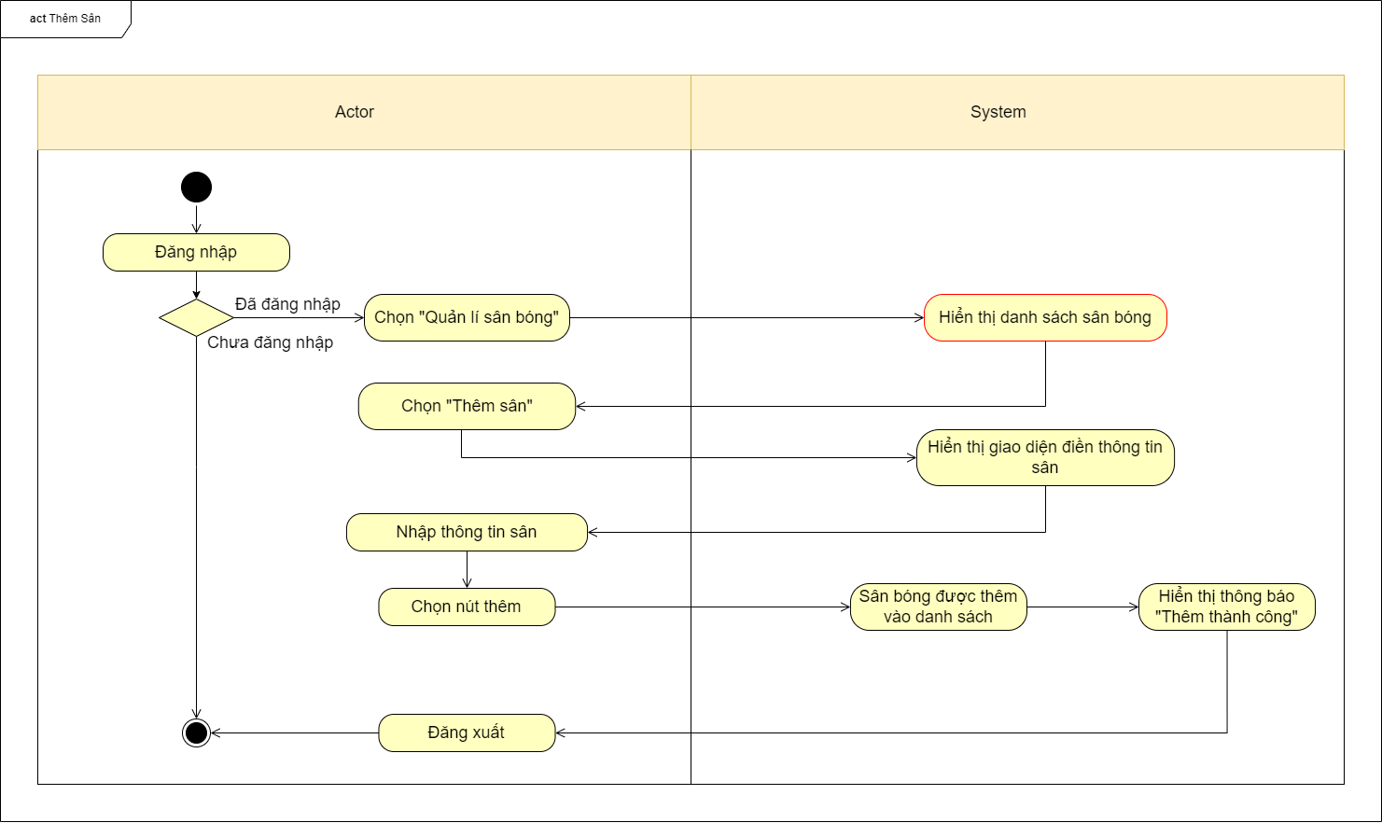

Hình 41: Activity thêm sân

4.1.25 Use case Xóa sân:

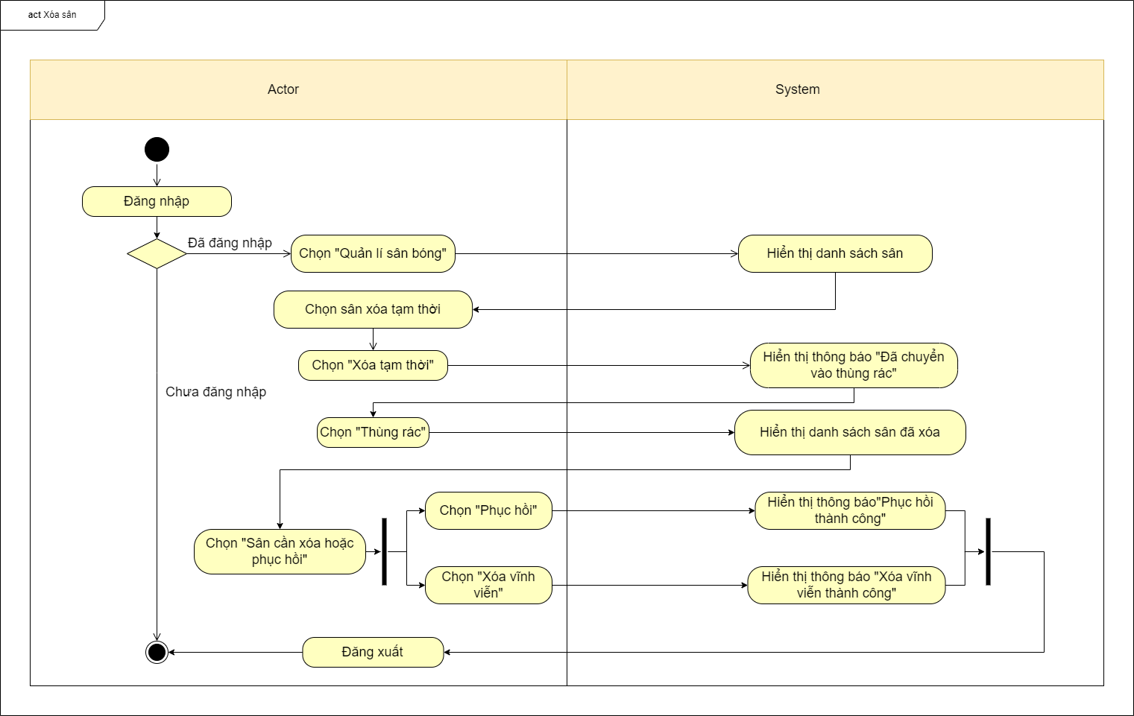

Hình 42: Activity xóa sân

4.1.26 Use case Xem thẻ cào:

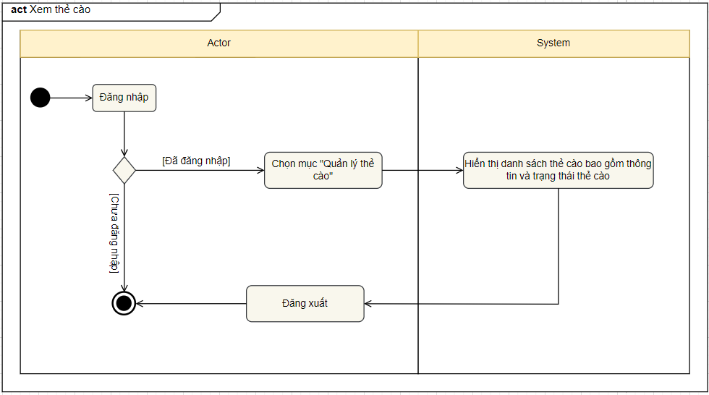

Hình 43: Activity xem thẻ cào

4.1.27 Use case Thêm thẻ cào:

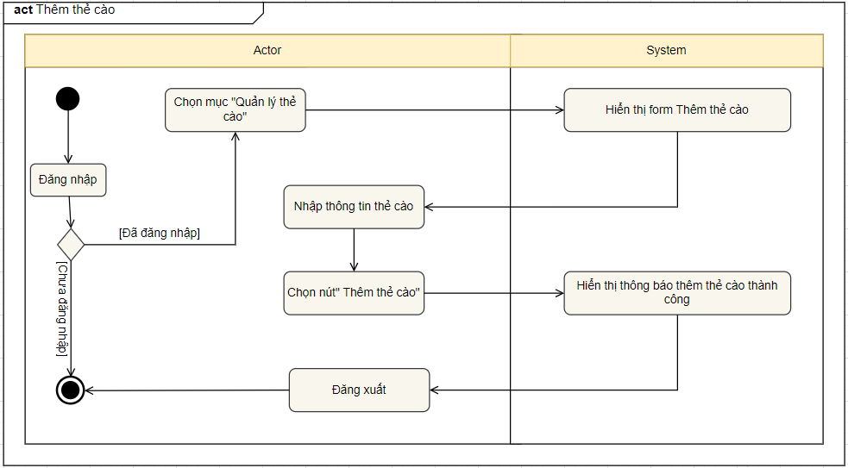

Hình 44: Activity thêm thẻ cào

4.1.28 Use case Nạp tiền:

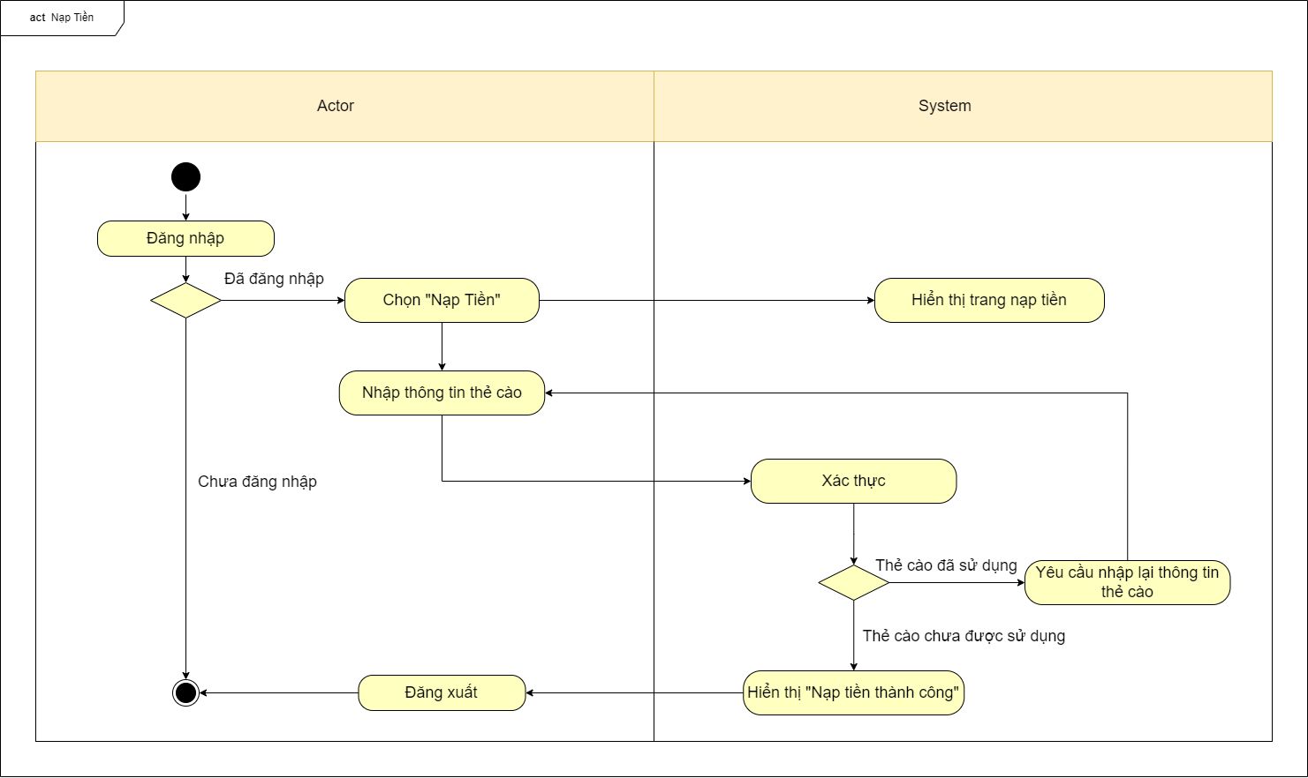

Hình 45: Activity nạp tiền

4.1.29 Use case Xem khung giờ:

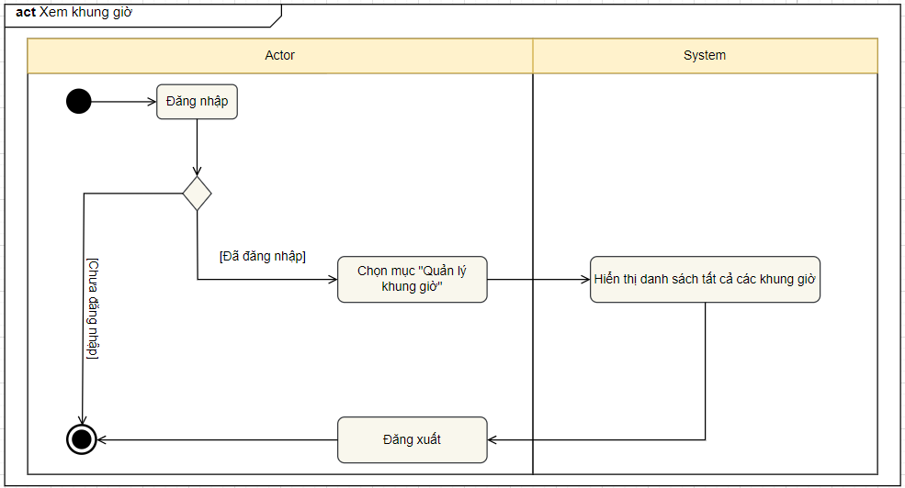

Hình 46: Activity xem khung giờ

4.1.30 Use case Thêm khung giờ

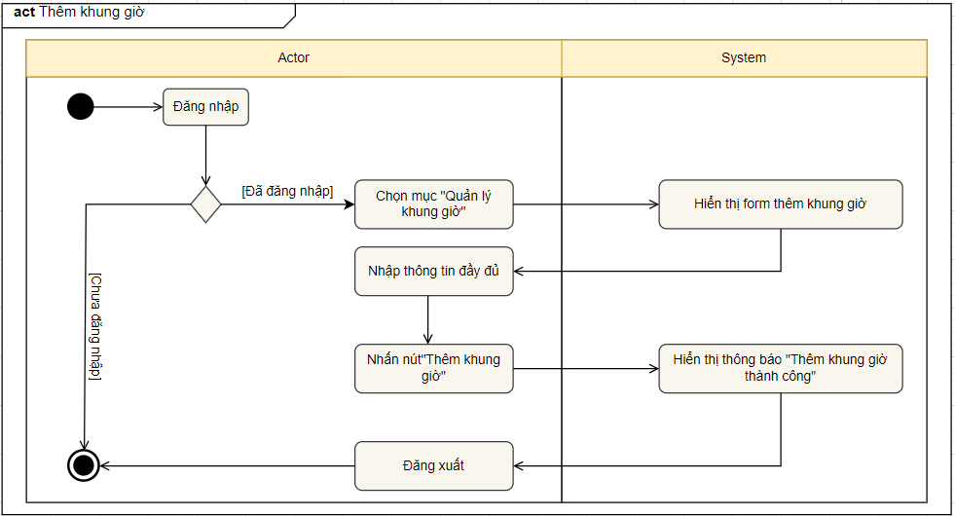

Hình 47: Activity thêm khung giờ

4.1.31 Use case Xóa khung giờ

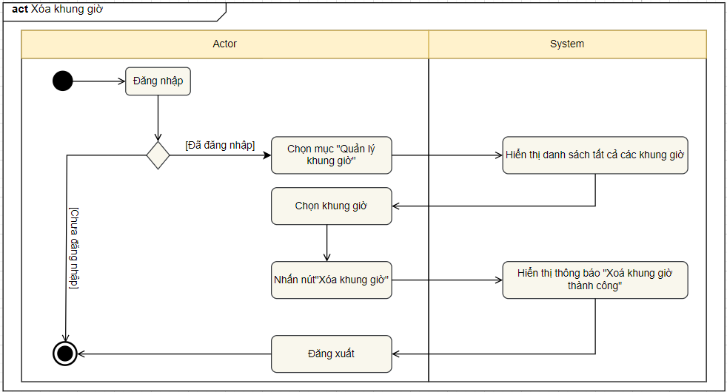

Hình 48: Activity xóa khung giờ

4.2 Sơ đồ tuần tự (Sequence diagram)

4.2.1 Usecase Đăng nhập:

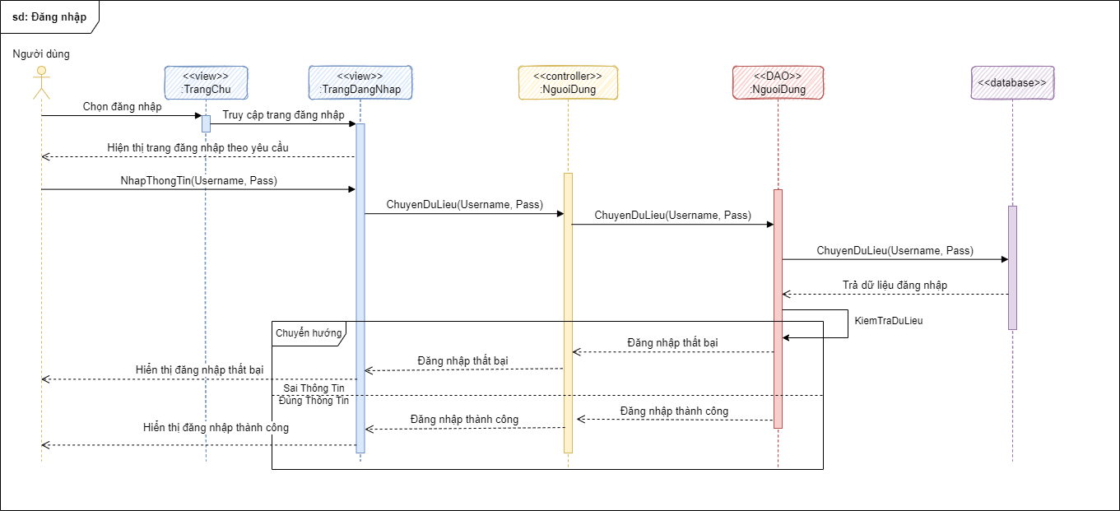

Hình 49: Sequence đăng nhập

4.2.2 Use case Đăng xuất:

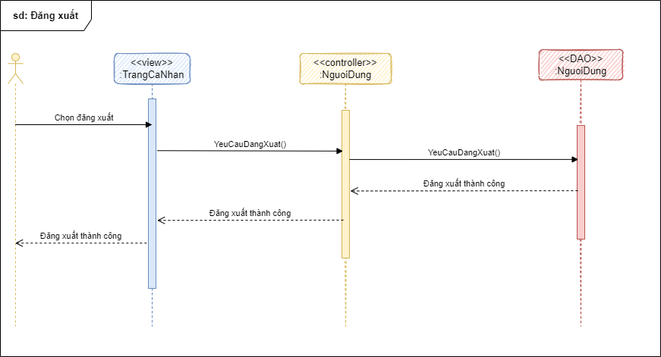

Hình 50: Sequence đăng xuất

4.2.3 Use case Chỉnh sửa thông tin tài khoản:

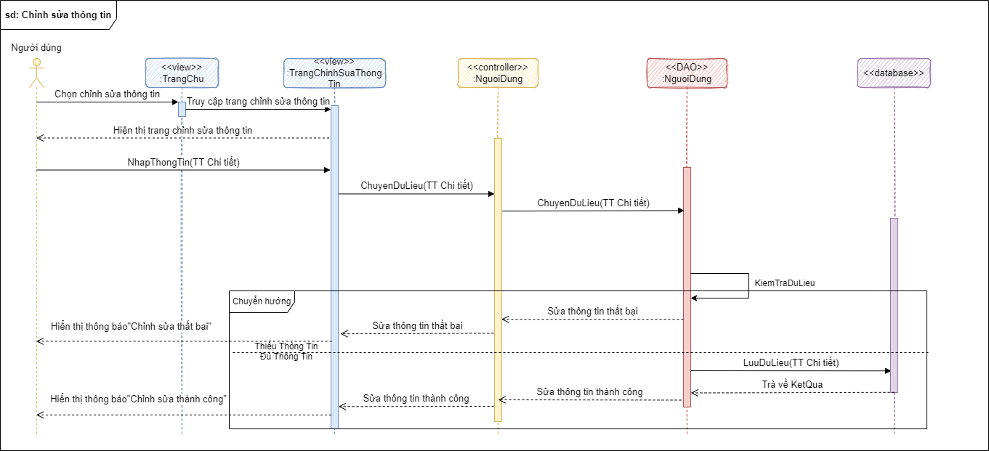

Hình 51: Sequence chỉnh sửa thông tin tài khoản

4.2.4 Use case Đăng ký tài khoản:

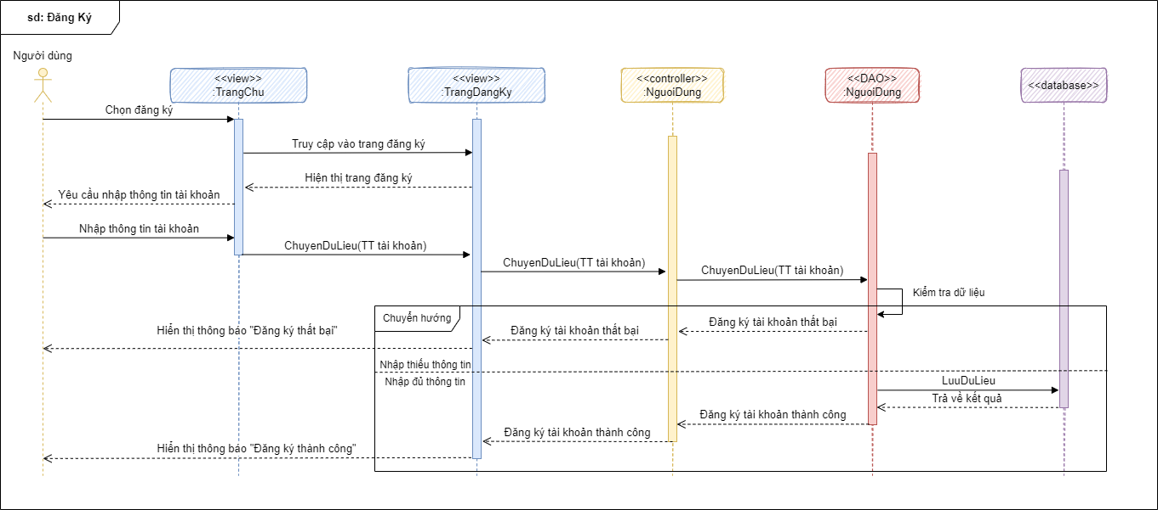

Hình 52: Sequence đăng ký tài khoản

4.2.5 Use case Theo dõi trạng thái sân bóng:

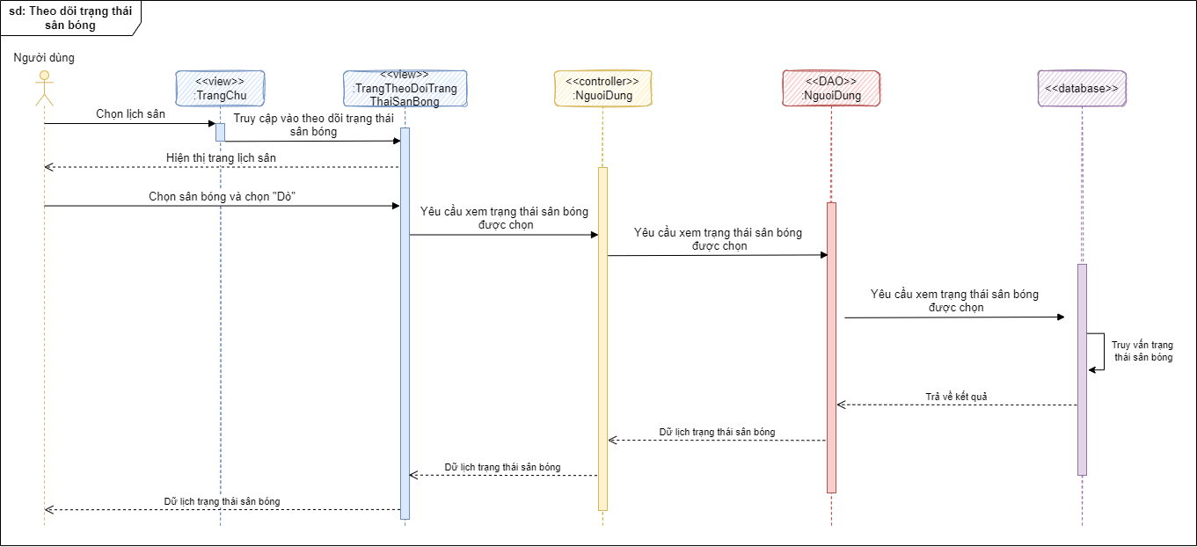

Hình 53: Sequence theo dõi trạng thái sân bóng

4.2.6 Use case Đặt sân bóng

4.2.6.1 Use case Đặt sân bóng (Nhân viên đặt sân cho khách vãng lai)

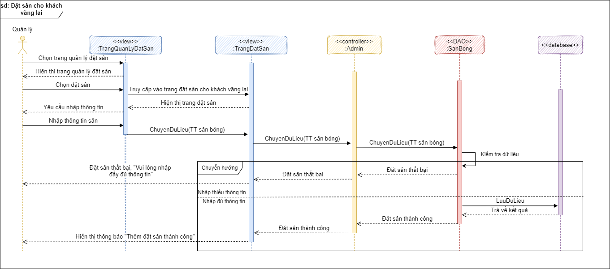

Hình 54: Sequence đặt sân bóng (Nhân viên đặt sân cho khách vãng lai)

4.2.6.2 Use case Đặt sân bóng (khách hàng tự đặt)

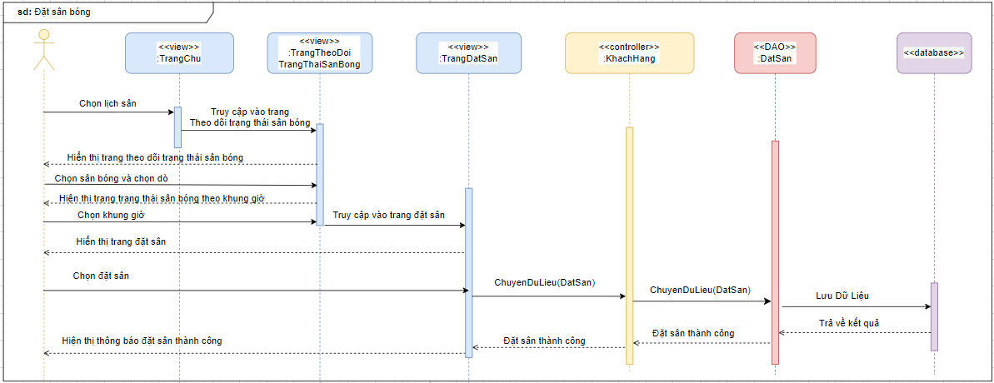

Hình 55: Sequence đặt sân bóng (khách hàng tự đặt)

4.2.7 Use case Chỉnh sửa đơn đặt

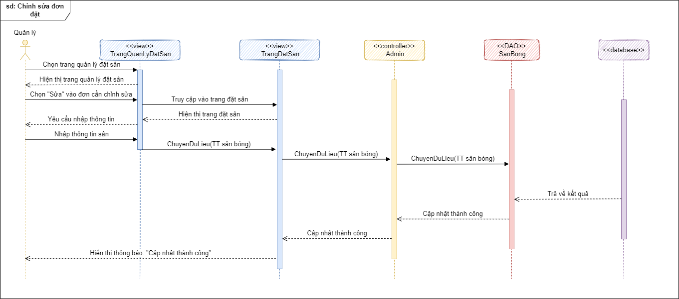

Hình 56: Sequence chỉnh sửa đơn đặt

4.2.8 Use case Hủy đơn đặt

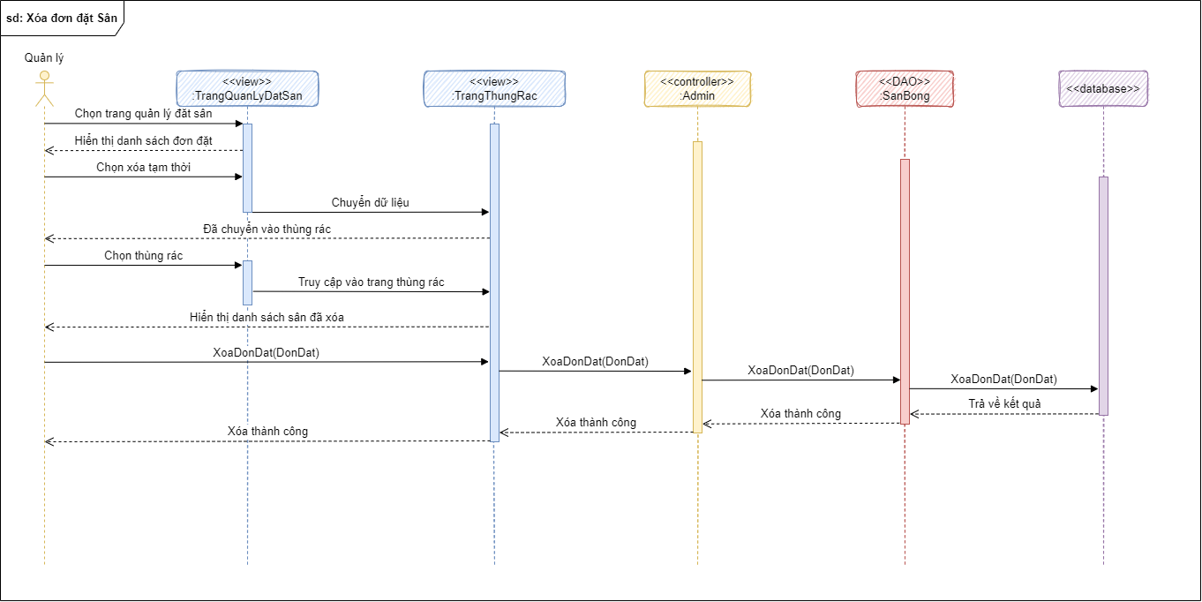

Hình 57: Sequence xóa đơn đặt sân

4.2.9 Use case Xem thông tin khách hàng:

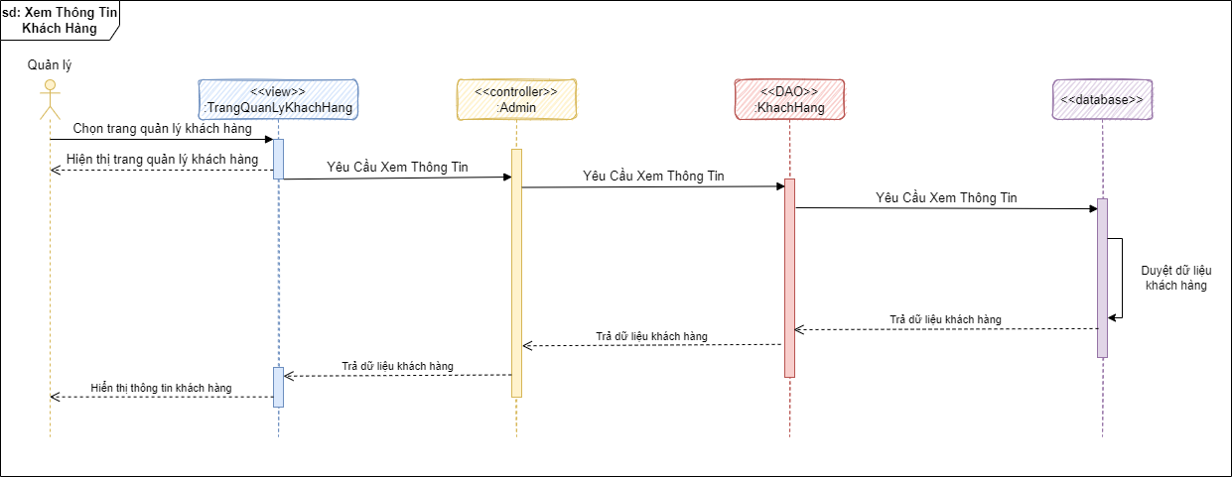

Hình 58: Sequence xem thông tin khách hàng

4.2.10 Use case Thêm khách hàng:

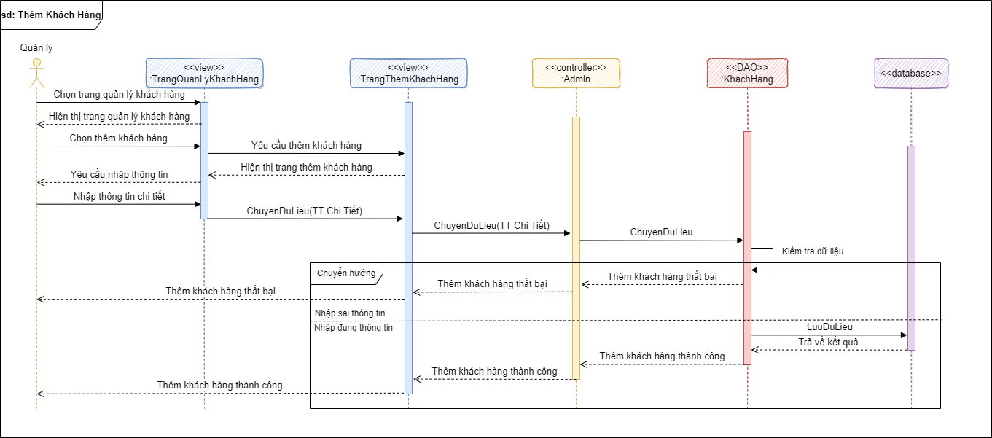

Hình 59: Sequence thêm khách hàng

4.2.11 Use case Sửa khách hàng:

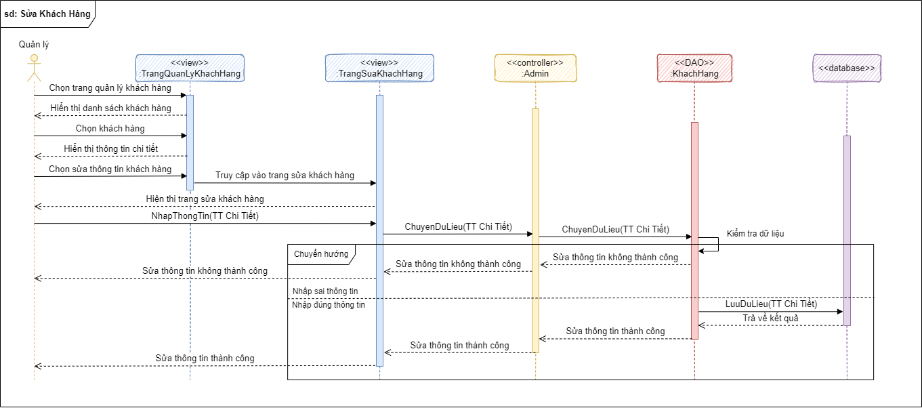

Hình 60: Sequence sửa thông tin khách hàng

4.2.12 Use case Xóa khách hàng:

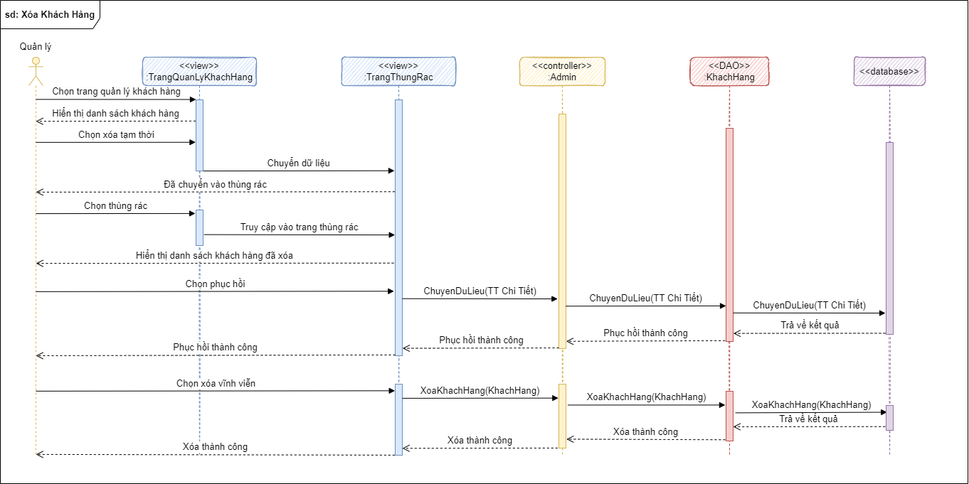

Hình 61: Sequence xóa tài khoản khách hàng

4.2.13 Use case Xem hóa đơn

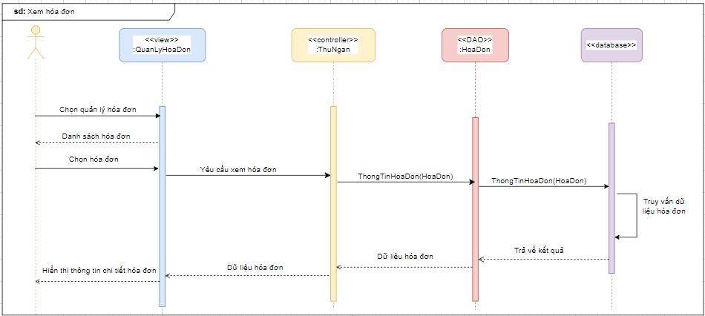

Hình 62: Sequence xóa hóa đơn

4.2.14 Use case Thanh toán

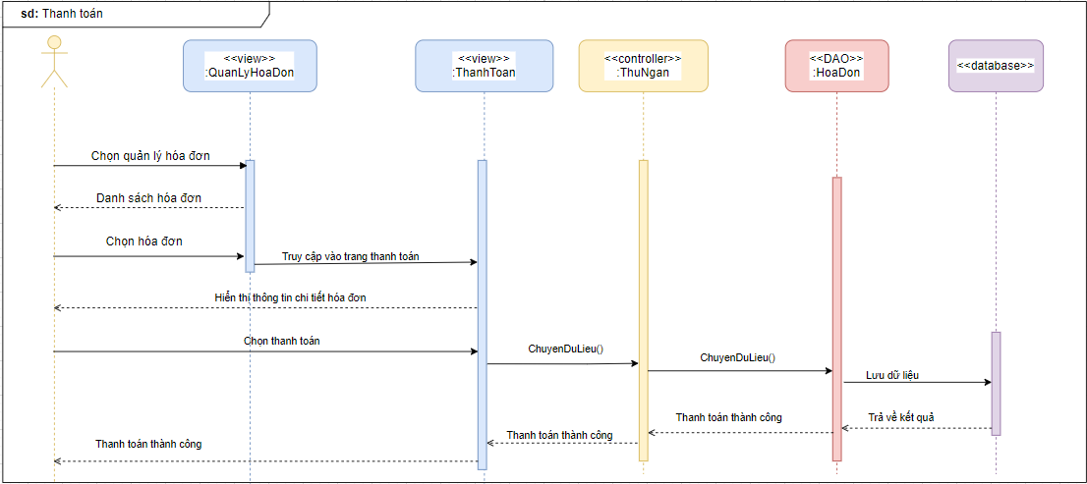

Hình 63: Sequence thanh toán

4.2.15 Use case thống kê doanh thu theo tháng:

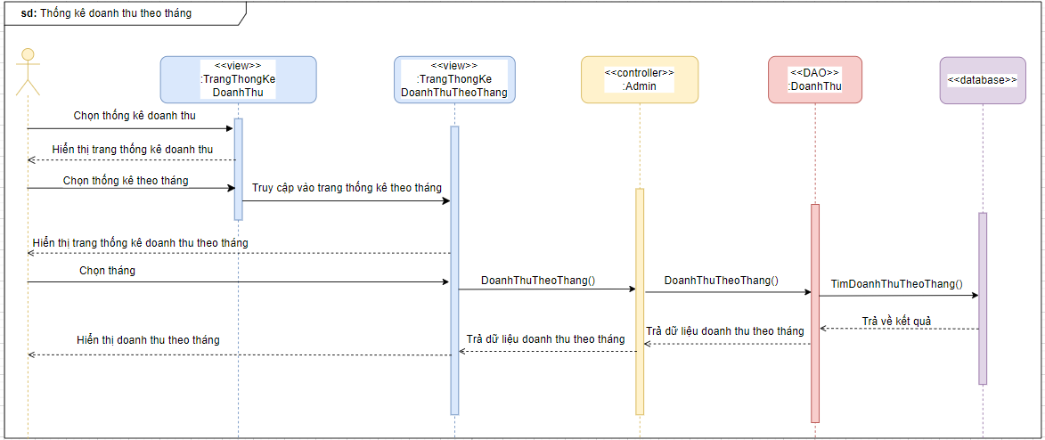

Hình 64: Sequence thống kê doanh thu theo tháng

4.2.16 Use case thống kê doanh thu theo quý:

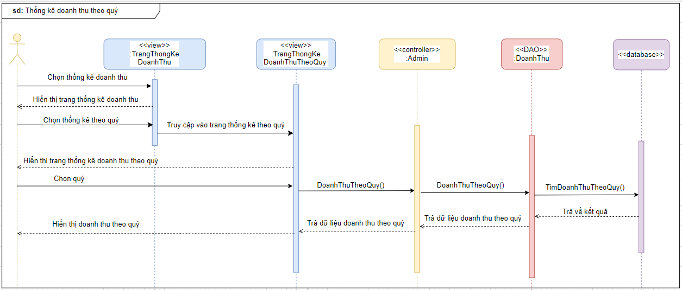

Hình 65: Sequence thống kê doanh thu theo quý

4.2.17 Use case thống kê doanh thu theo năm:

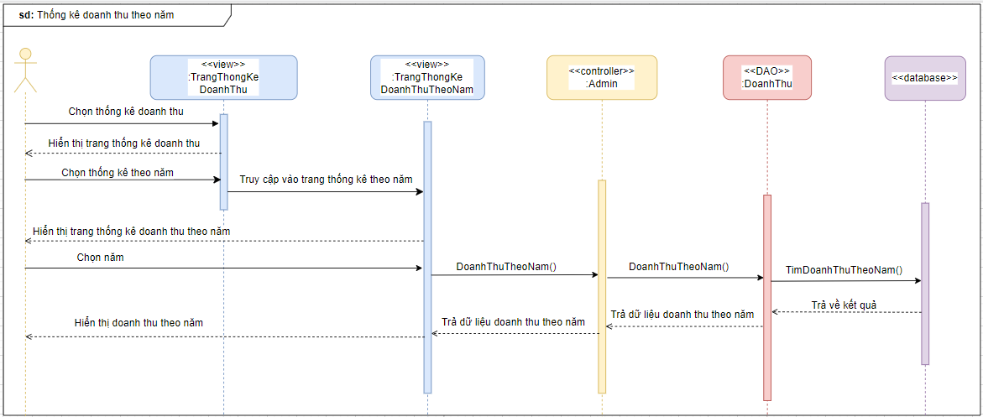

Hình 66: Sequence thống kê doanh thu theo năm

4.2.18 Use case Phân quyền:

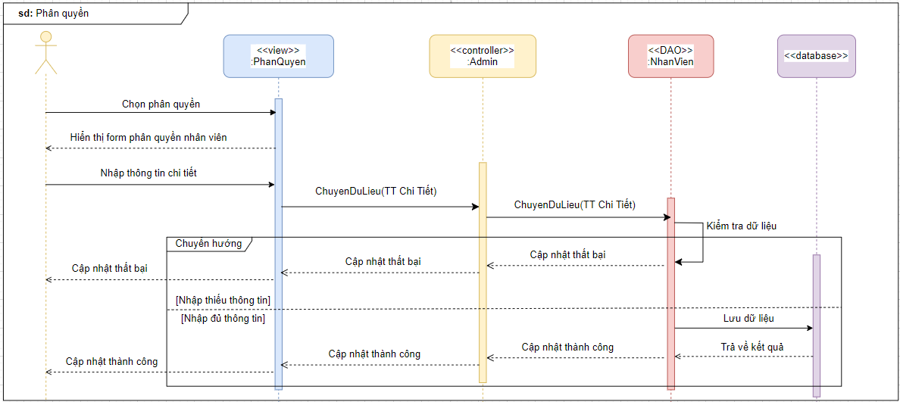

Hình 67: Sequence phân quyền

4.2.19 Use case Xem thông tin nhân viên:

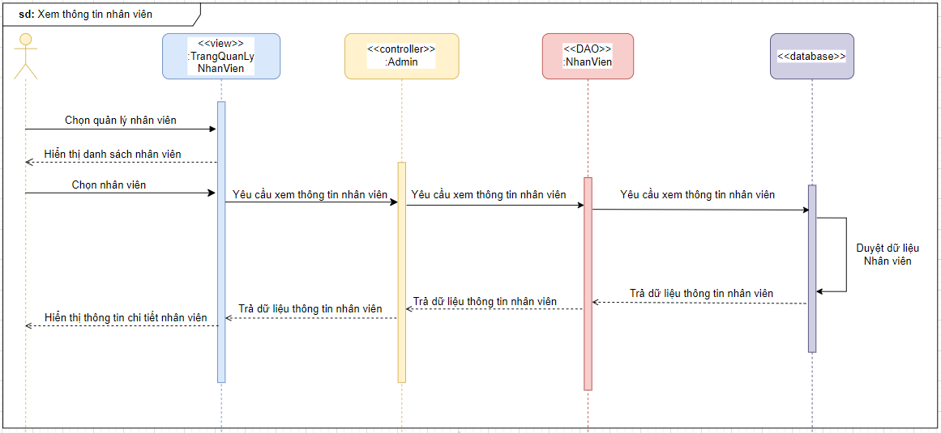

Hình 68: Sequence xem thông tin nhân viên

4.2.20 Use case Thêm nhân viên:

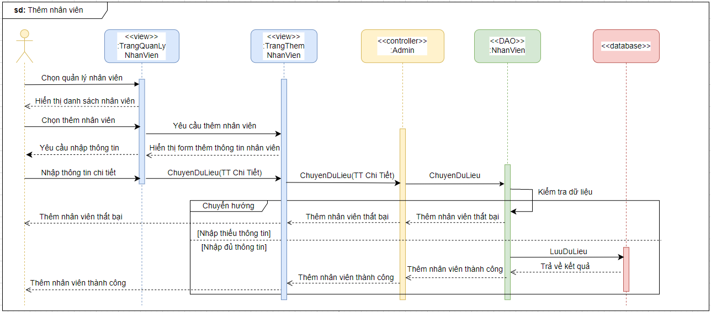

Hình 69: Sequence thêm nhân viên

4.2.21 Use case Sửa thông tin nhân viên

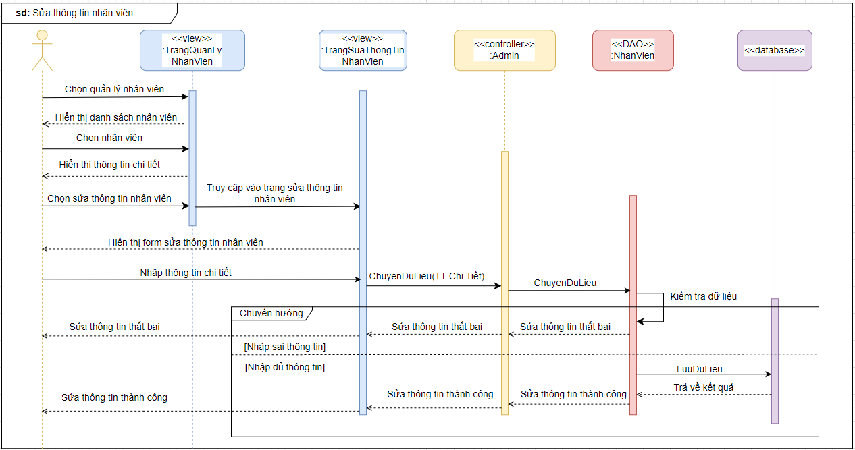

Hình 70: Sequence sửa thông tin nhân viên

4.2.22 Use case Xóa nhân viên:

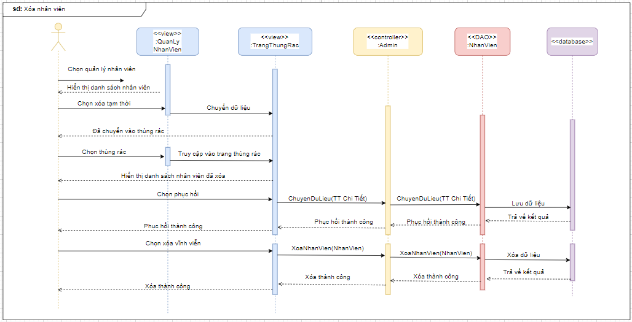

Hình 71: Sequence xóa tài khoản nhân viên

4.2.23 Use case Xem sân:

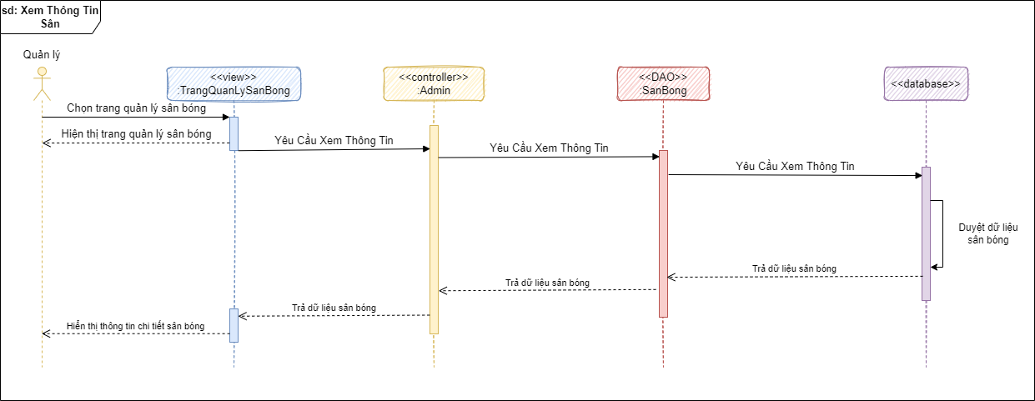

Hình 72: Sequence xem thông tin sân

4.2.24 Use case Thêm sân:

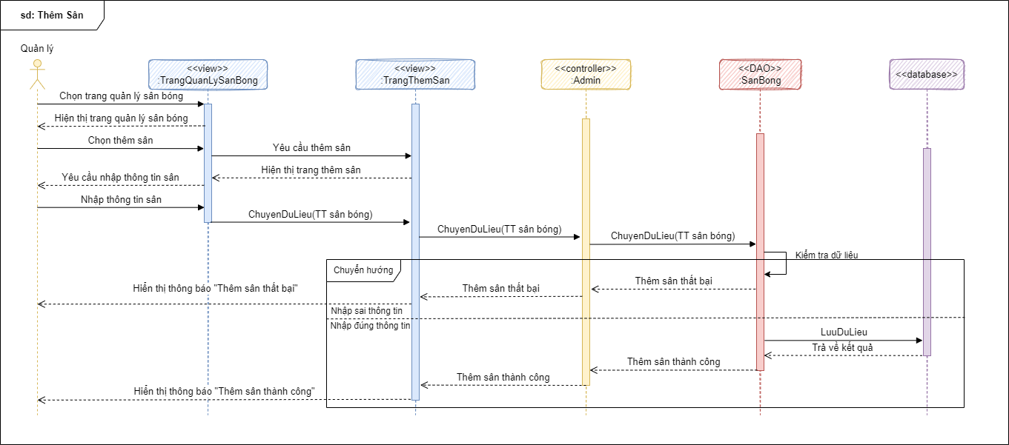

Hình 73: Sequence thêm sân

4.2.25 Use case Xóa sân

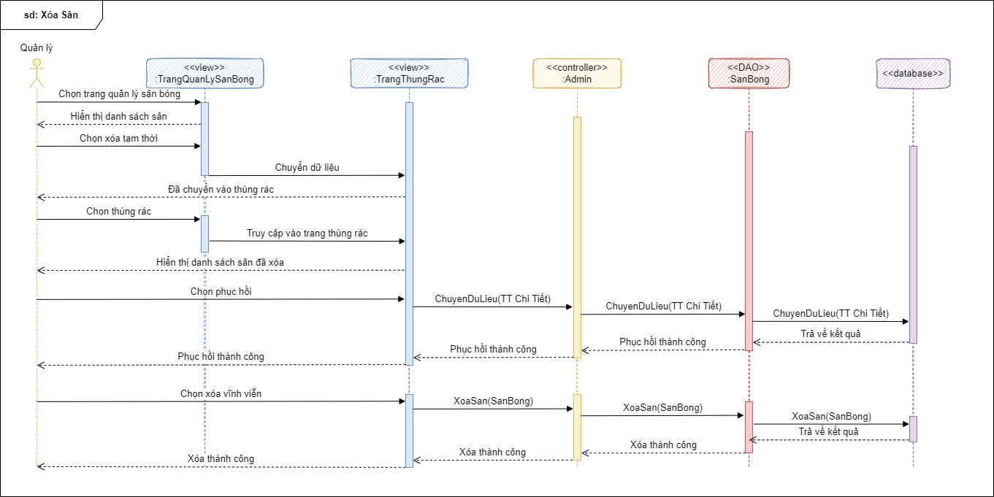

Hình 74: Sequence xóa sân

4.2.26 Use case Xem thẻ cào:

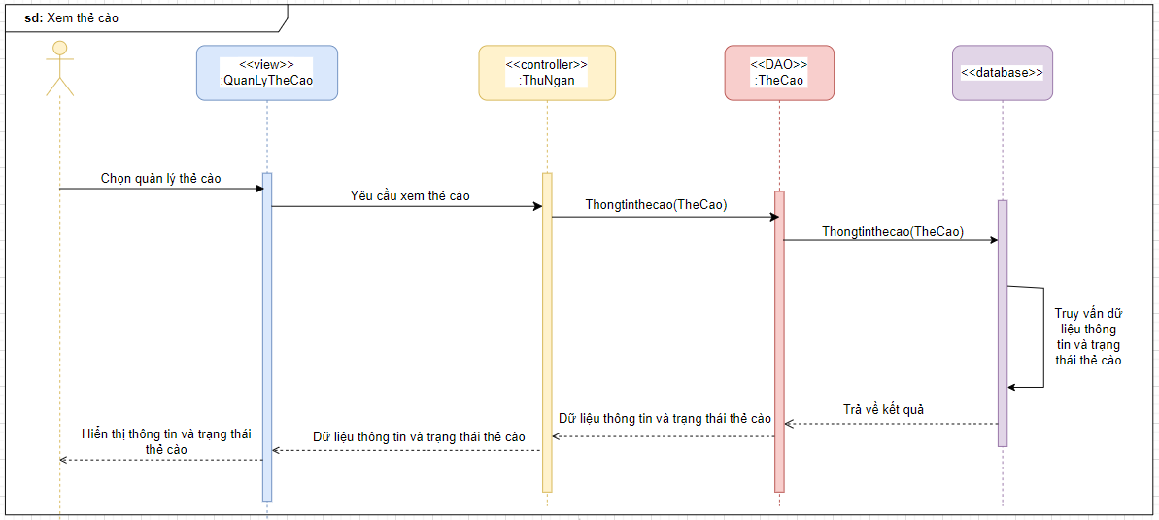

Hình 75: Sequence xem thẻ cào

4.2.27 Use case Thêm thẻ cào:

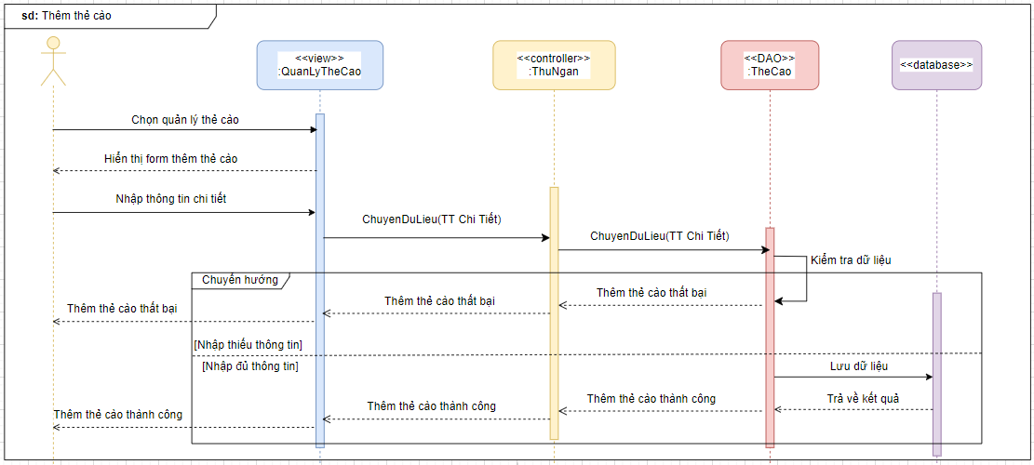

Hình 76: Sequence thêm thẻ cào

4.2.28 Use case Nạp tiền:

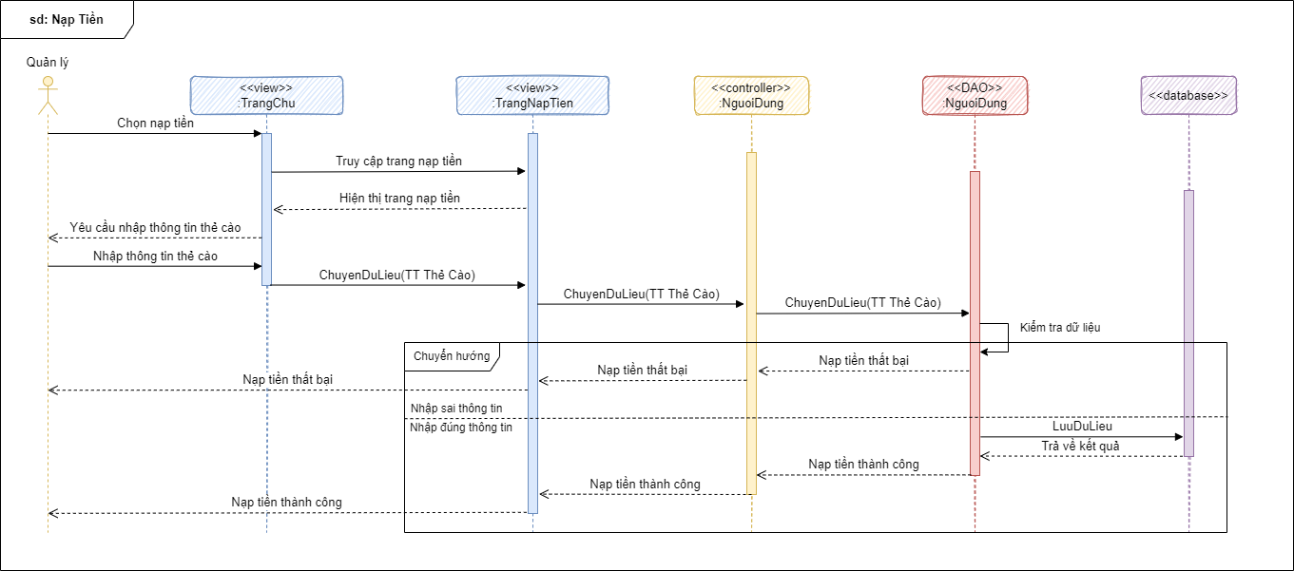

Hình 77: Sequence nạp tiền

4.2.29 Use case Xem khung giờ

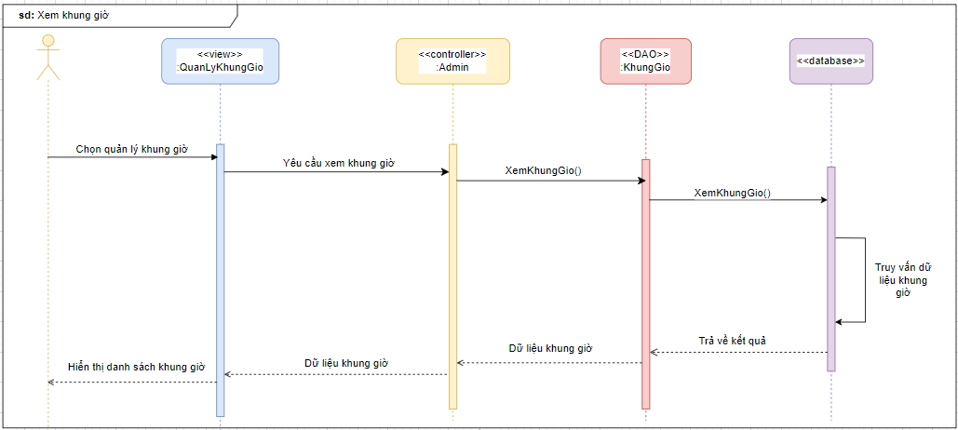

Hình 78: Sequence xem khung giờ

4.2.29 Use case Thêm khung giờ

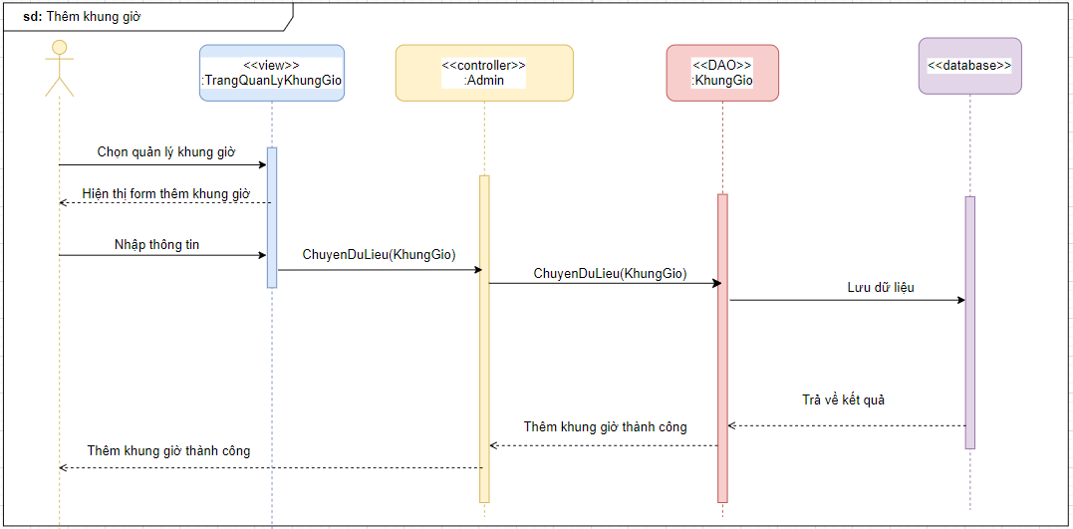

Hình 79: Sequence thêm khung giờ

4.2.30 Use case Xóa khung giờ

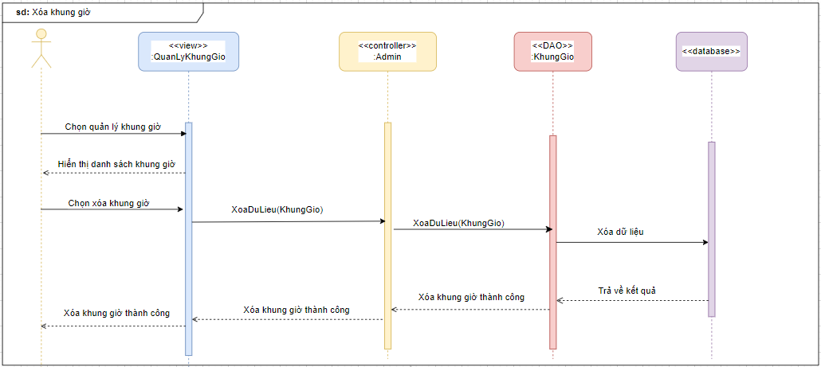

Hình 80: Sequence xóa khung giờ

4.3 Sơ đồ thực thể (ERD):

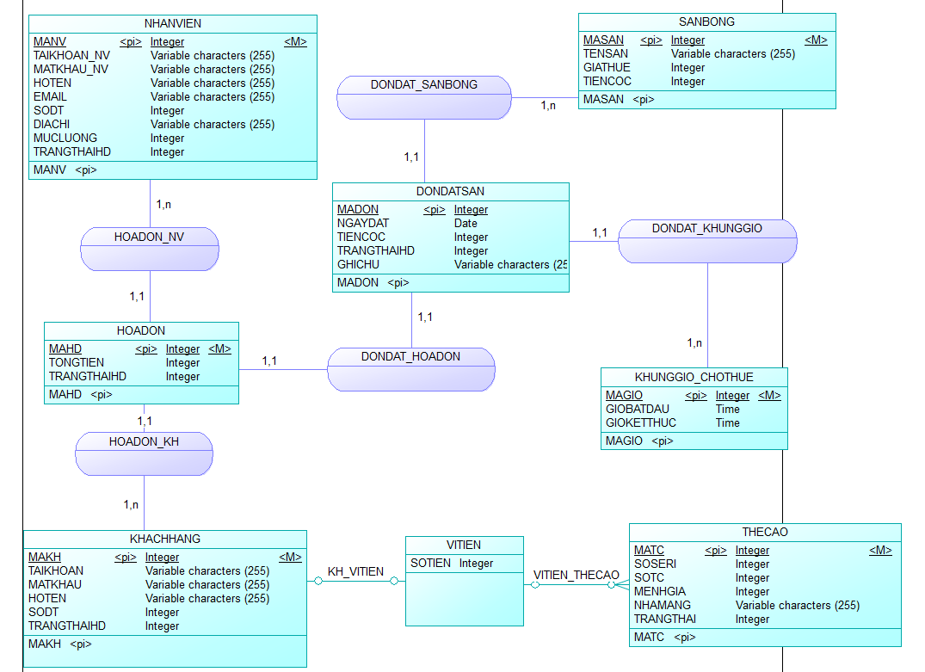

Hình 81: Sơ đồ thực thể (ERD)

4.4 Sơ đồ lớp (Class diagram):

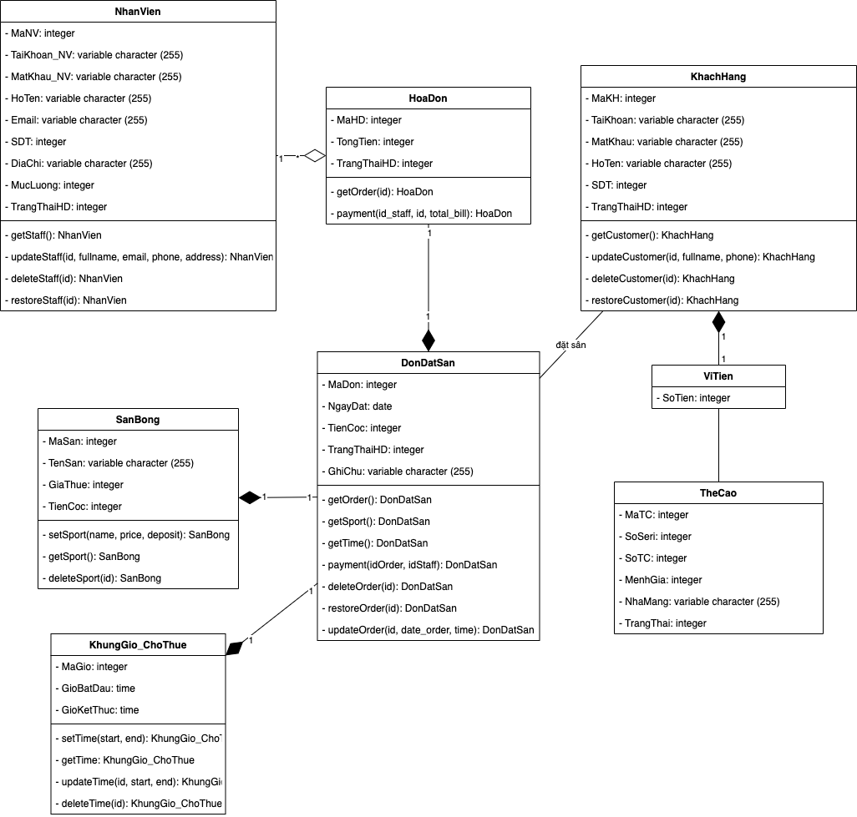

Hình 82: Sơ đồ lớp (Class Diagram)

4.6 Mô hình dữ liệu quan hệ:

NHANVIEN (MANV, TAIKHOANG_NV, MATKHAU_NV, HOTEN, EMAIL, SODT, DIACHI, MUCLUONG, TRANGTHAIHD)

KHACHHANG (MAKH, TAIKHOAN, MATKHAU, HOTEN, SODT, VITIEN, TRANGTHAIHD)

VITEN (*MAKH*, SOTIEN)

THECAO (MATC, SOSERI, SOTC, MENHGIA, NHAMANG, TRANGTHAI)

KHUNGGIO (MAGIO, GIOBATDAU, GIOKETTHUC)

SANBONG (MASAN, TENSAN, GIATHUE, TIENCOC)

DONDATSAN (MADON, *MAHD*, *MASAN*, *MAGIO*, NGAYDAT, TIENCOC, TRANGTHAIHD, GHICHU)

HOADON (MAHD, MANV, MADON, MAKH, TONGTIEN, TRANGTHAIHD)

CHƯƠNG 5– HIỆN THỰC HỆ THỐNG

5.1 Xác định quy trình phát triển phần mềm

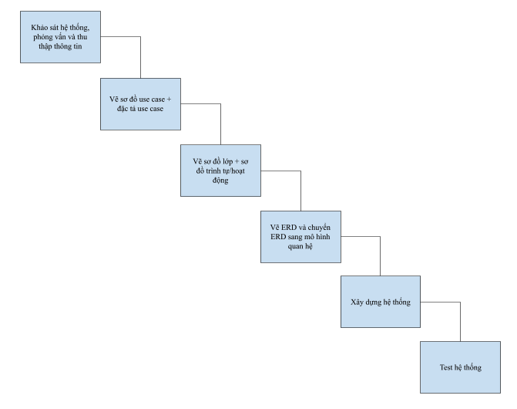

Hình 83: Quy trình phát triển phần mềm

5.2 Kế hoạch phát triển phần mềm

* Lập ý tưởng
* Tiến hành khảo sát khách hàng (bao gồm phỏng vấn và thu thập thông tin mà khách hàng mong muốn)
* Vẽ sơ đồ use case, đặc tả và sơ đồ lớp
* Vẽ ERD - Entity Relationship Diagram và chuyển ERD sang mô hình quan hệ
* Tiến hành xây dựng ứng dụng (bao gồm website giao diện người dùng và website dành cho doanh nghiệp)
* Tiến hành kiểm tra/đánh giá hệ thống

5.3 Phân công nhiệm vụ:

|  |  |
| --- | --- |
| Họ và tên | Công việc đã làm |
| Nguyễn Thị Thảo Như | Viết khảo sát hệ thống, phỏng vấn và thu thập thông tin  Viết phần giới thiệu, xây dựng đề tài  Vẽ sơ đồ use case  Xây dựng chức năng website:  + Giao diện Admin  + Chức năng quản lý nhân viên  + Chức năng phân quyền  + Chức năng quản lý thẻ cào  + Chức năng quản lý hóa đơn  + Chức năng quản lý đặt sân  Vẽ sơ đồ hoạt động và sơ đồ tuần tự:  + Quản lý nhân viên  + Phân quyền  Vẽ ERD - Entity Relationship Diagram  Chuyển đổi ERD sang mô hình quan hệ |
| Trần Thị Kiều | Viết khảo sát hệ thống, phỏng vấn và thu thập thông tin  Viết đặc tả hệ thống + phân tích hệ thống  Vẽ sơ đồ use case  Viết đặc tả use case  Vẽ sơ đồ hoạt động và sơ đồ tuần tự  + Theo dõi trạng thái sân bóng  + Thống kê  + Quản lý thẻ cào  + Quản lý hóa đơn  + Quản lý khung giờ  Xây dựng chức năng website:  + Chức năng đăng ký  + Chức năng đăng nhập  + Chức năng quản lý khách hàng |
| Phạm Long Tony | Viết khảo sát hệ thống, phỏng vấn và thu thập thông tin  Viết đặc tả yêu cầu  Vẽ sơ đồ hoạt động và sơ đồ tuần tự:  + Đăng nhập  + Đăng xuất  + Thay đổi mật khẩu  + Đăng ký  + Quản lý khách hàng  + Quản lý sân bóng  Xây dựng chức năng website:  + Quản lý sân/loại sân  + Quản lý khung giờ |
| Nguyễn Hoàng Long | Viết khảo sát hệ thống, phỏng vấn và thu thập thông tin  Vẽ sơ đồ class diagram  Vẽ ERD - Entity Relationship Diagram  Chuyển đổi ERD sang mô hình quan hệ  Vẽ sơ đồ tuần tự và sơ đồ hoạt động:  + Nạp tiền  + Quản lý đặt sân  Xây dựng chức năng website:  + Giao diện trang chủ  + Chức năng xem, chỉnh sửa thông tin tài khoản  + Chức năng quản lý đặt sân bên người dùng  + Chức năng nạp tiền  Kiểm thử website cho người dùng |

Bảng 36: Bảng phân công nhiệm vụ

5.4 Kết quả sản phẩm:

5.4.1 Chức năng của admin:

5.4.1.1 Quản lý người dùng:

5.4.1.1.1 Quản lý nhân viên:

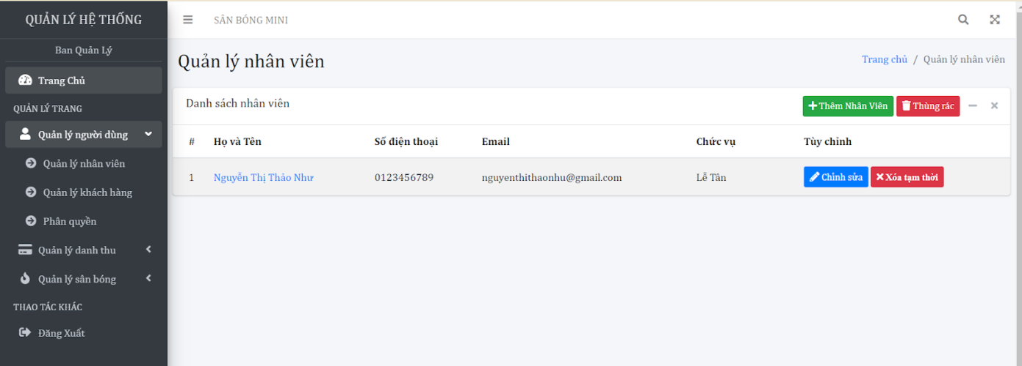

Hình 84: Trang quản lý nhân viên

5.4.1.1.2 Quản lý khách hàng:

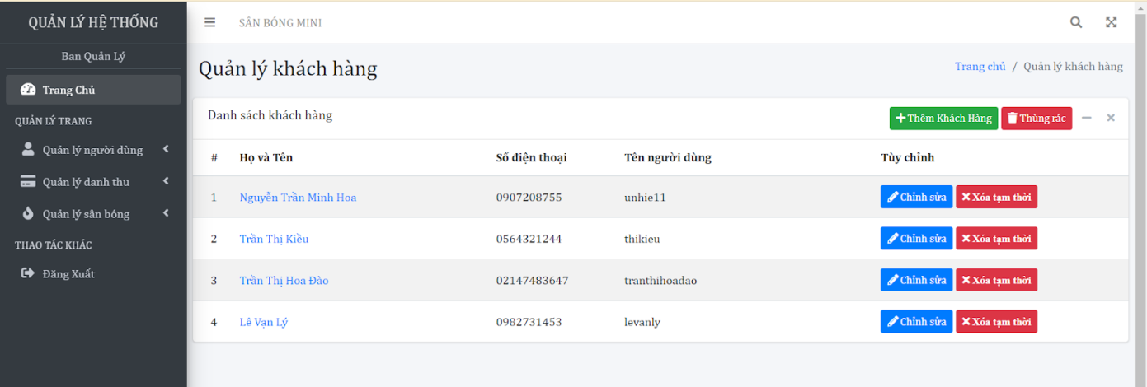

Hình 85: Trang quản lý khách hàng

5.4.1.1.3 Phân quyền:

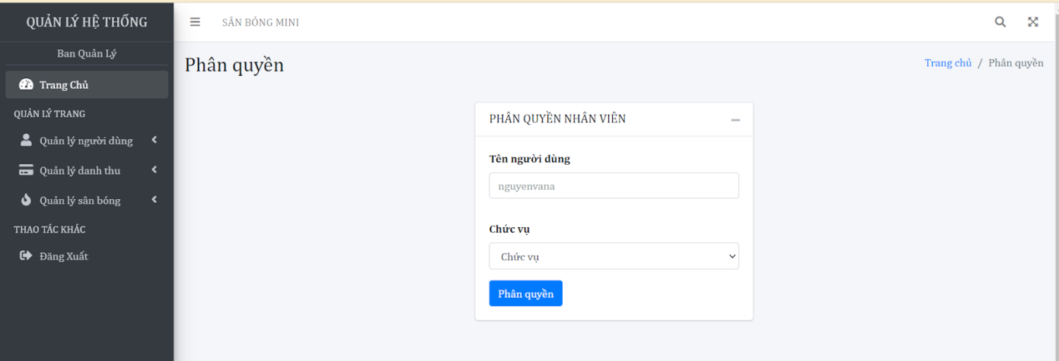

Hình 86: Trang phân quyền

5.4.1.2 Quản lý doanh thu:

5.4.1.2.1 Quản lý thẻ cào:

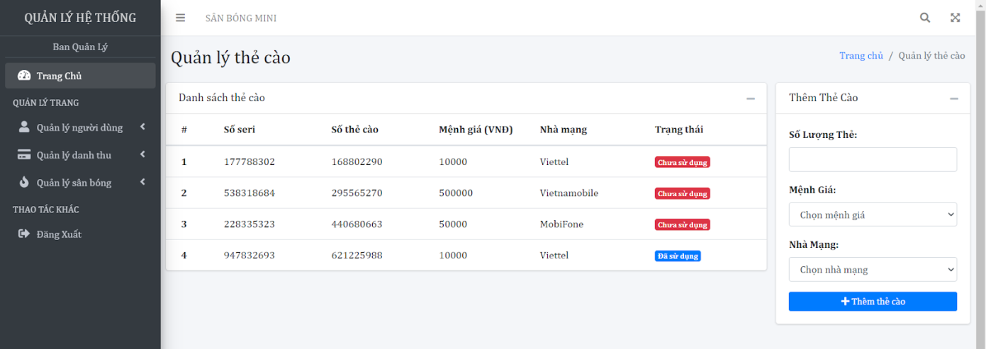

Hình 87: Trang quản lý thẻ cào

5.4.1.2.2 Quản lý hóa đơn:

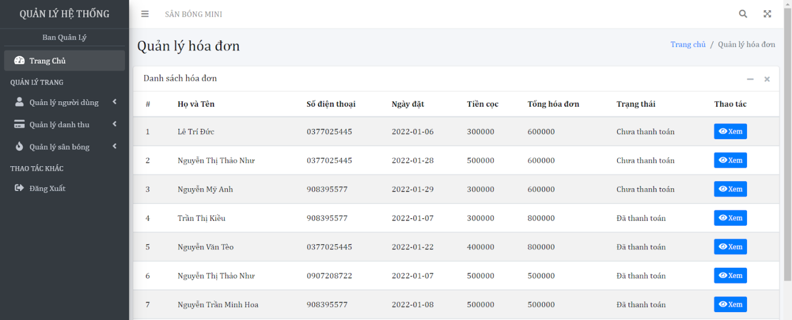

Hình 88: Trang quản lý hóa đơn

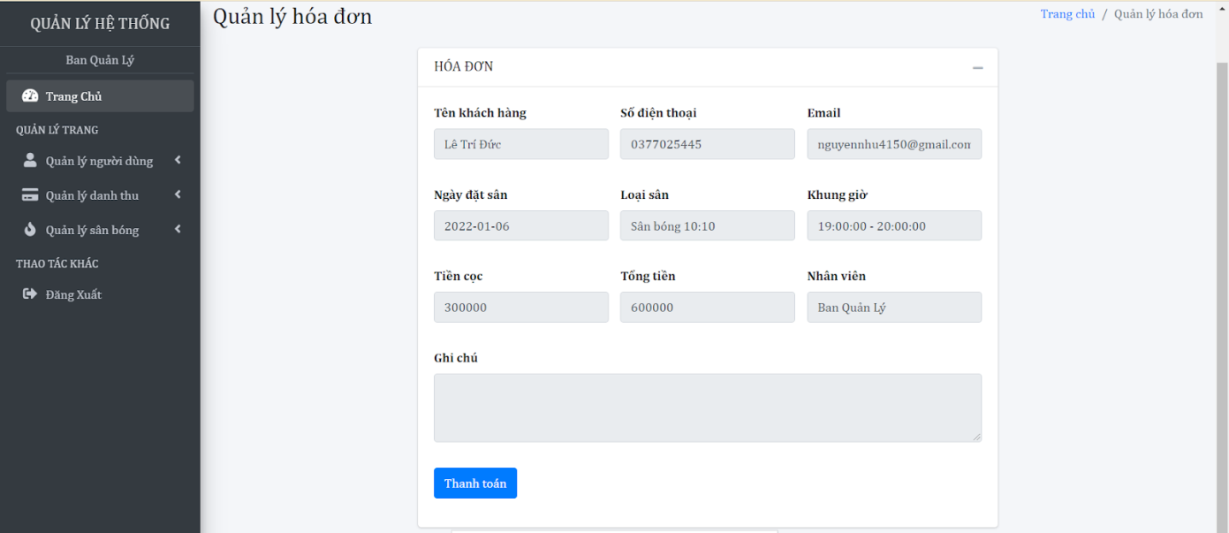

Hình 89: Trang xem thông tin chi tiết hóa đơn

5.4.1.3 Quản lý sân bóng:

5.4.1.3.1 Quản ly sân/loại sân:

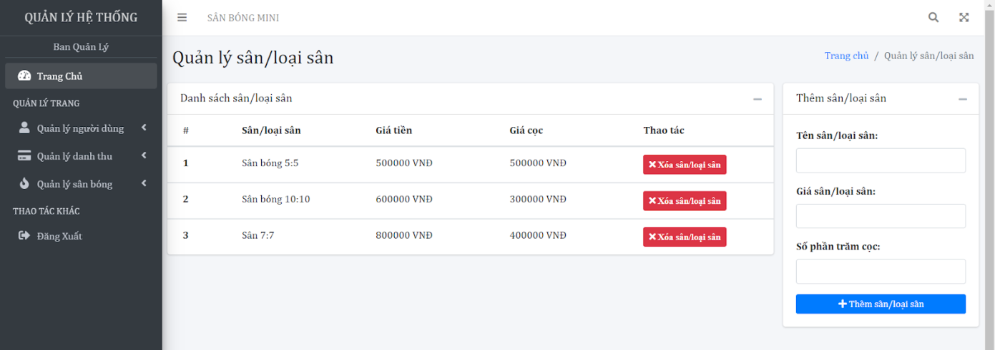

Hình 90: Trang quản lý sân/loại sân

5.4.1.3.2 Quản lý đặt sân:

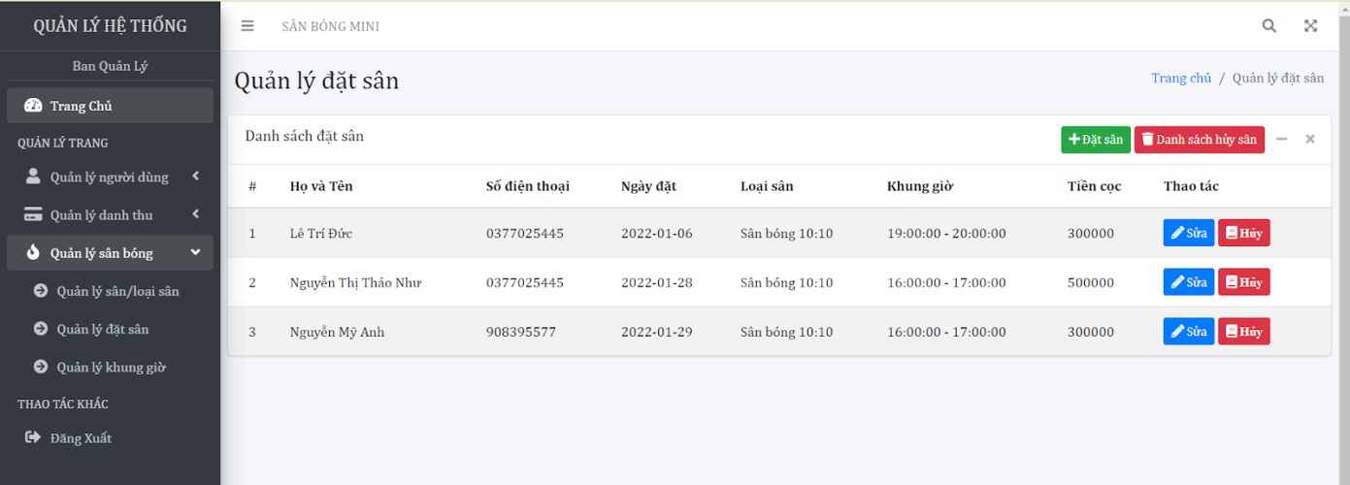

Hình 91: Trang quản lý đặt sân

5.4.1.3.3 Quản lý khung giờ:

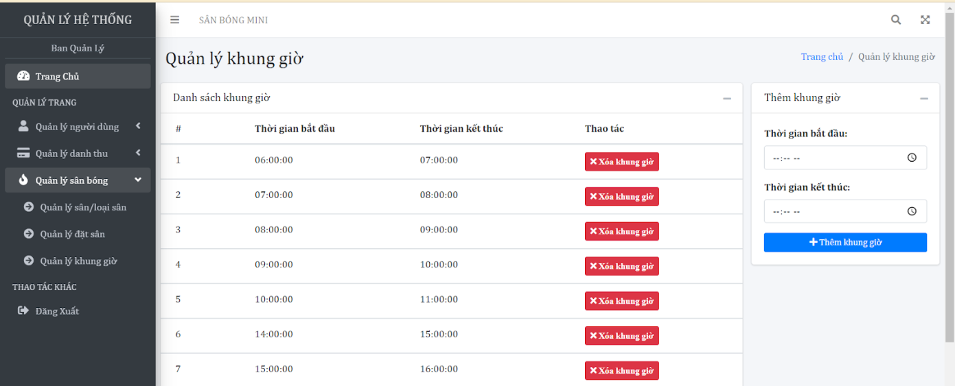

Hình 92: Trang quản lý khung giờ

5.4.2 Chức năng của khách hàng:

5.4.2.1 Giao diện trang chủ:

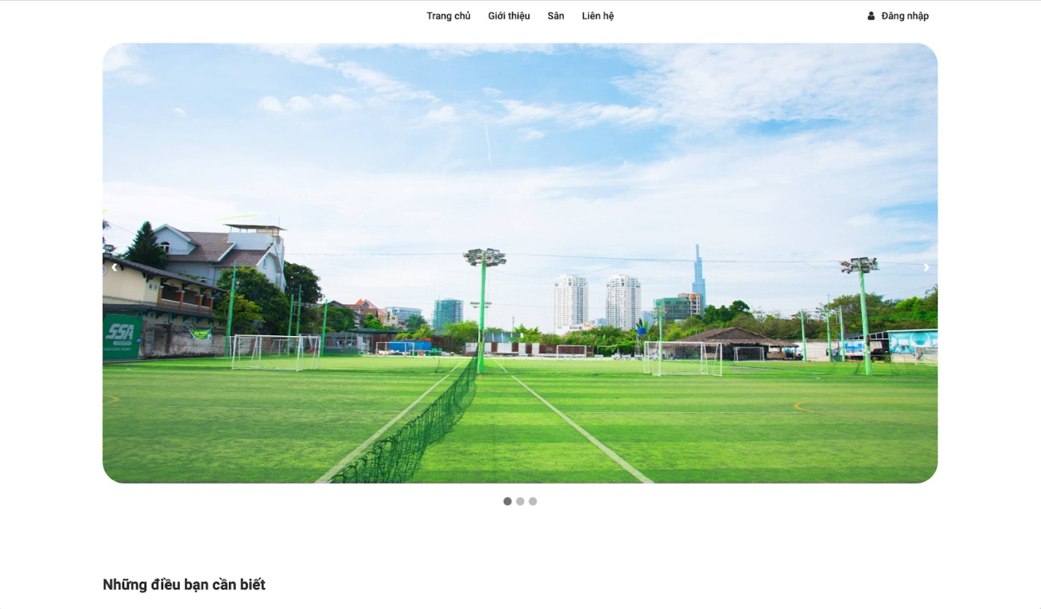

Hình 93: Trang chủ 1

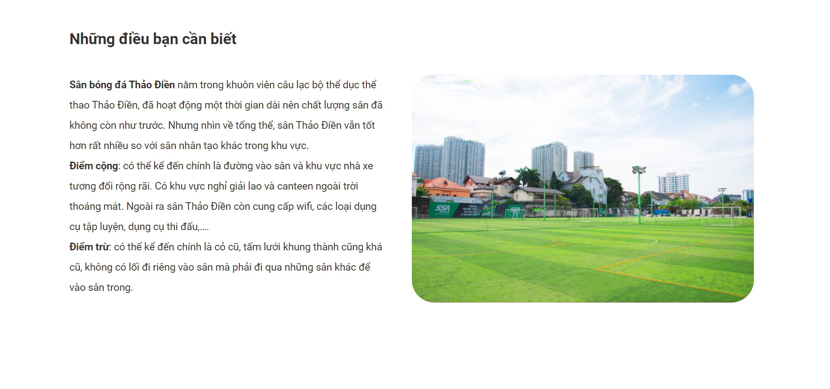

Hình 94: Trang chủ 2

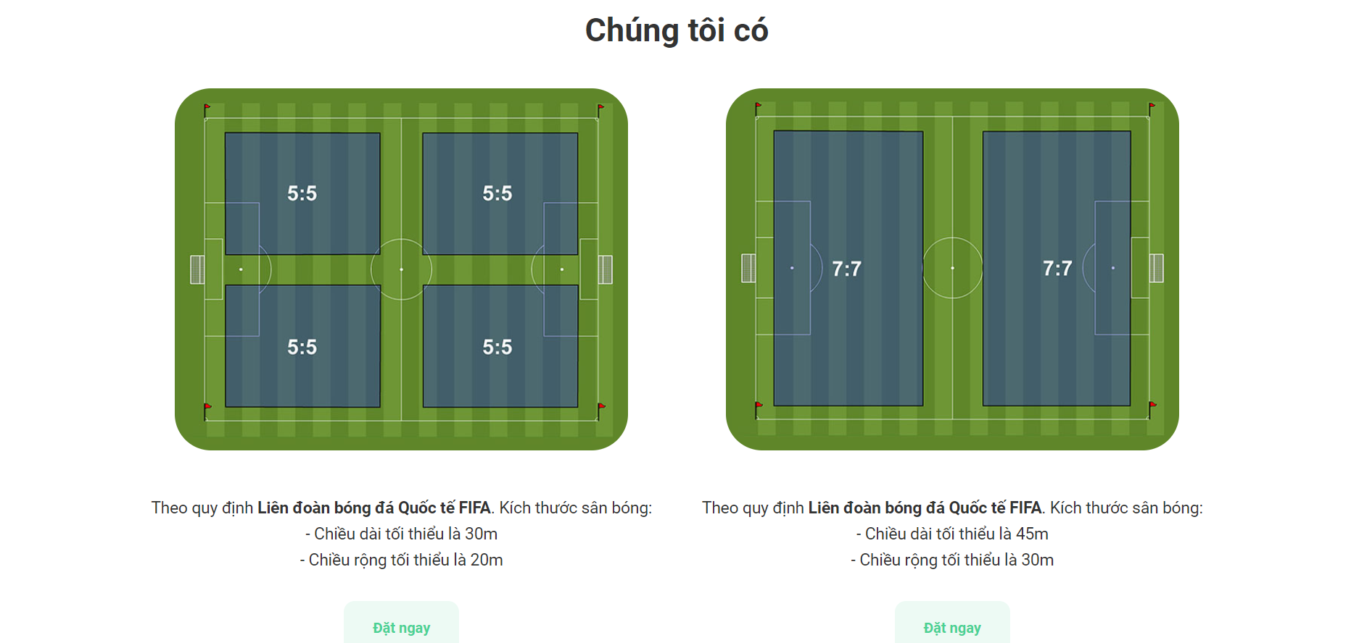

Hình 95: Trang chủ 3

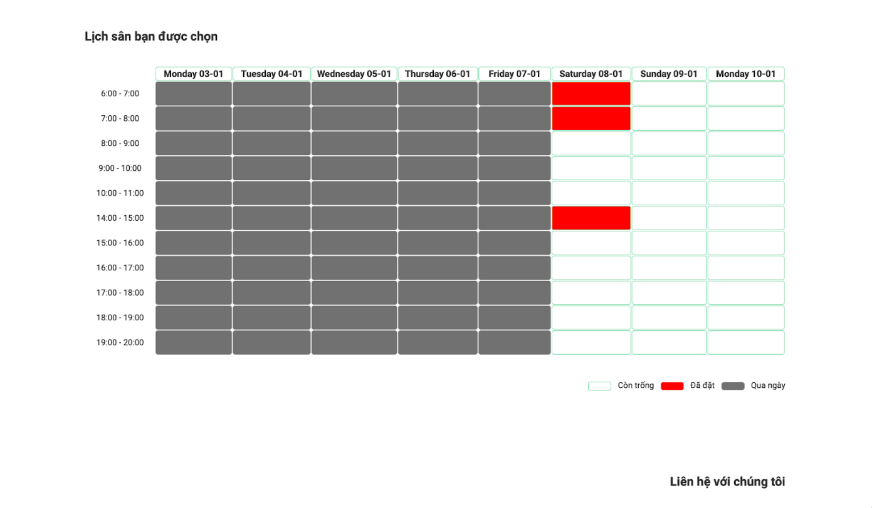

Hình 96: Trang chủ 4

5.4.2.2 Chức năng đăng nhập:

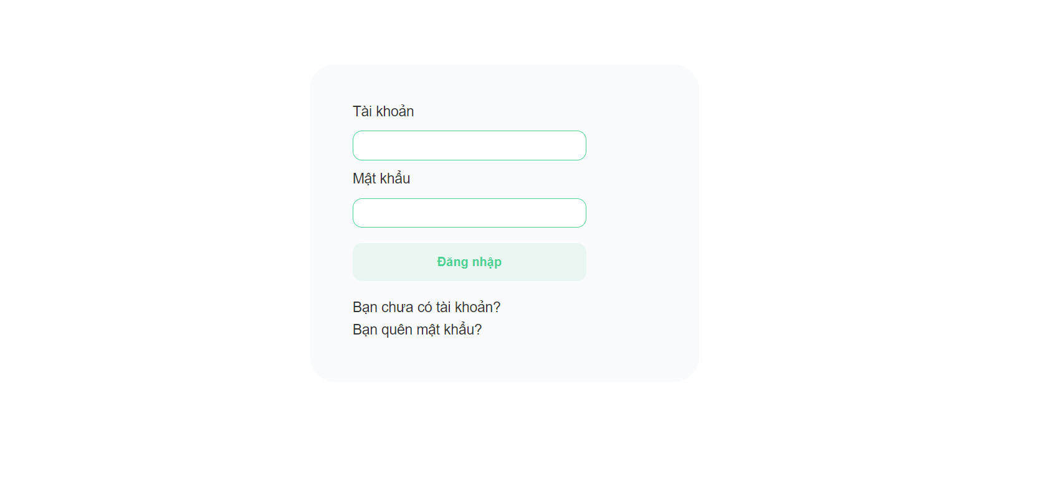

Hình 97: Trang đăng nhập

5.4.2.3 Chức năng đăng ký:

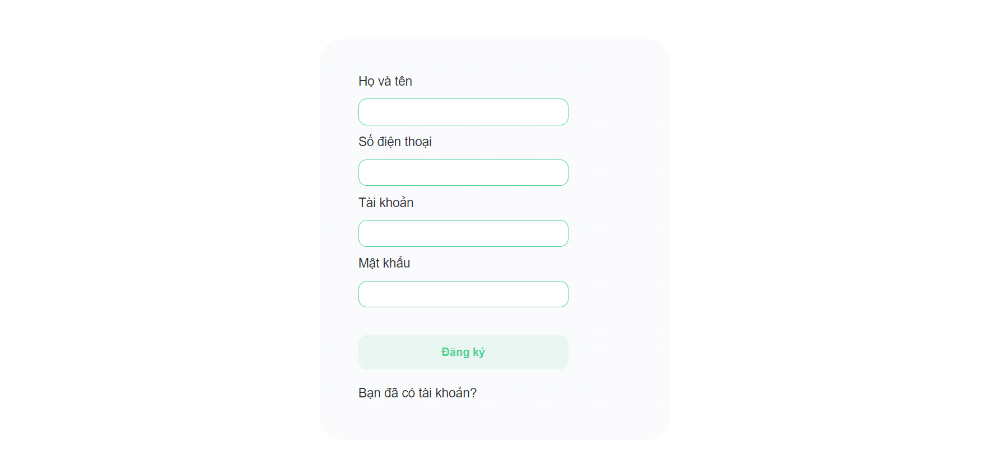

Hình 98: Trang đăng ký

5.4.2.4 Chức năng chỉnh sửa thông tin tài khoản:

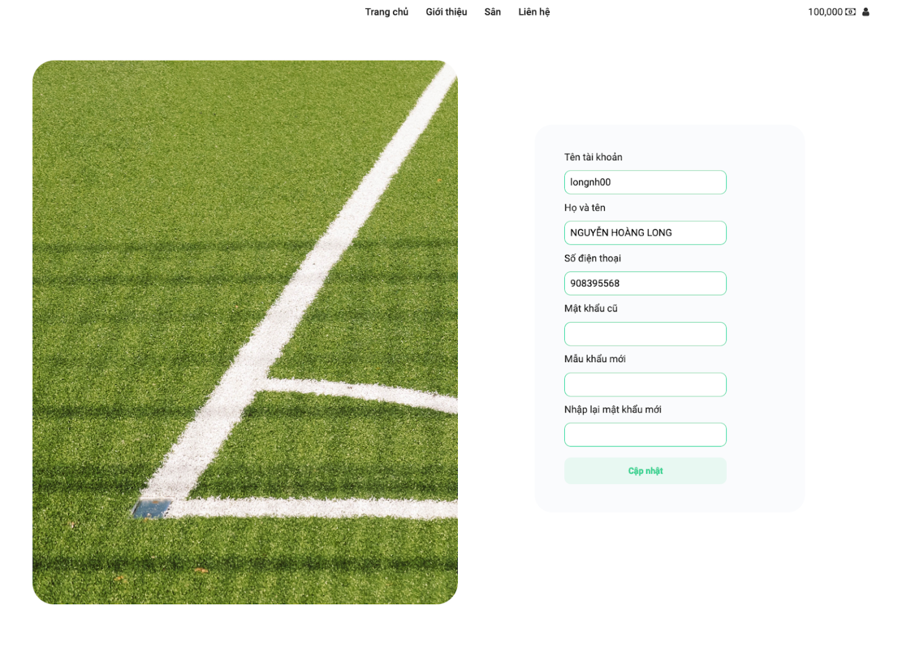

Hình 99: Trang chỉnh sửa thông tin tài khoản

5.4.2.5 Chức năng đặt sân

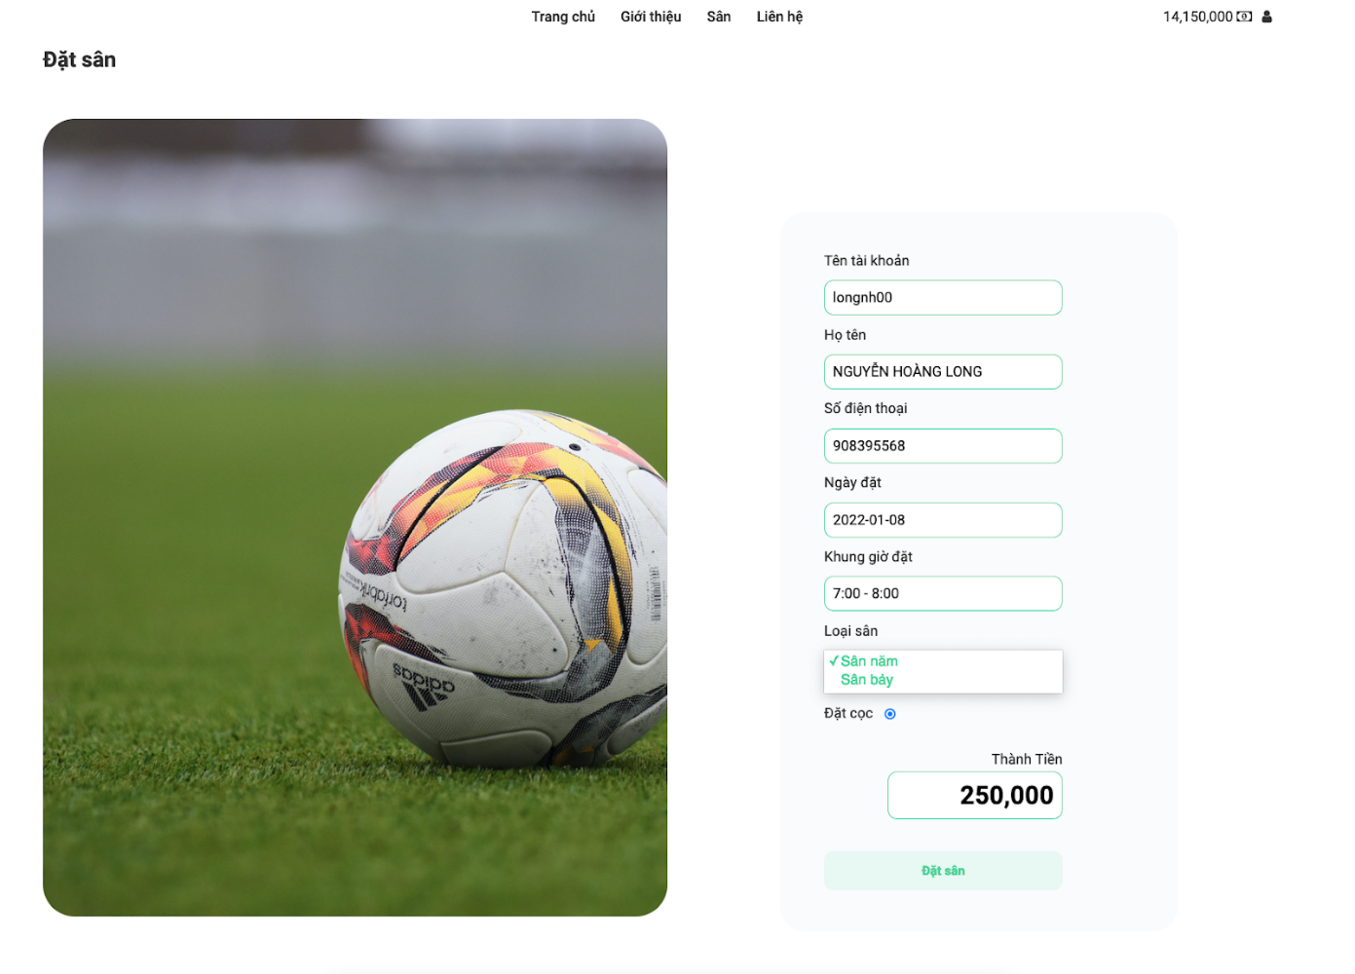

Hình 100: Trang đặt sân

5.4.2.6 Chức năng quản lý đặt sân

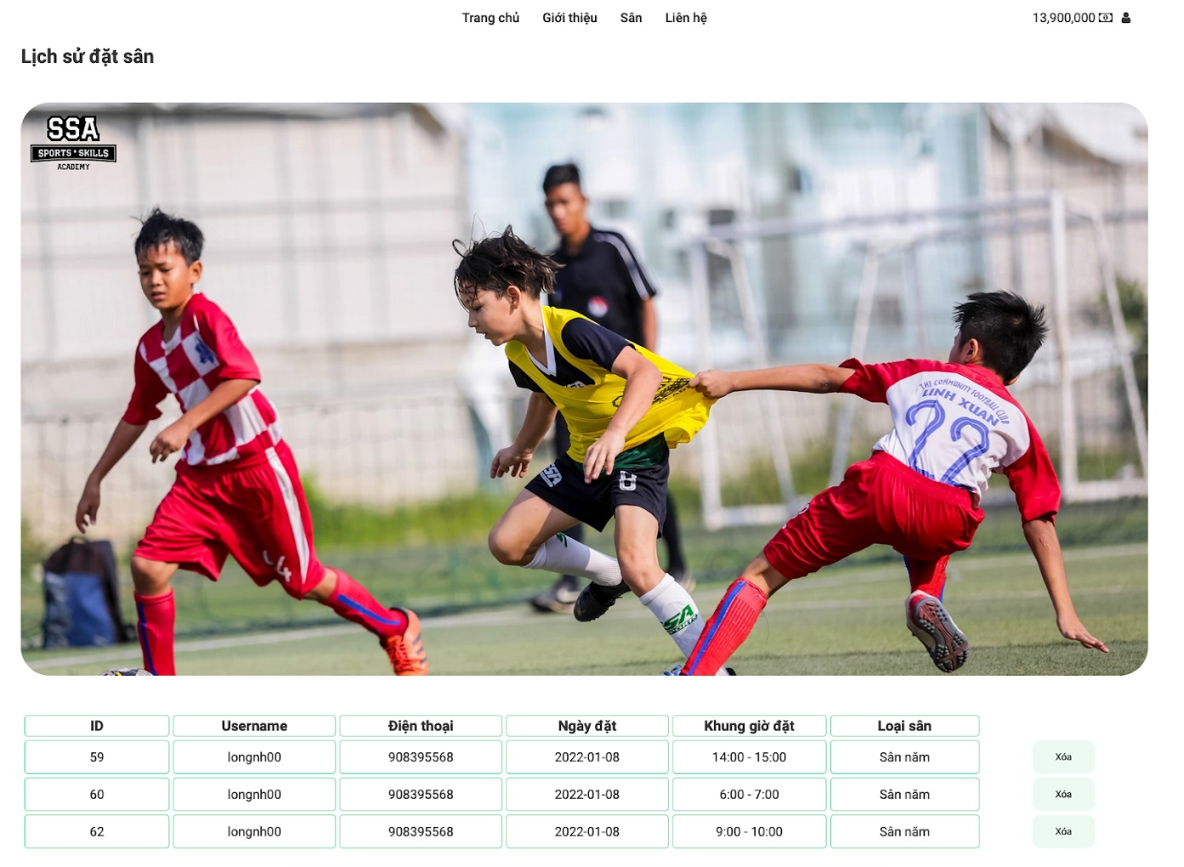

Hình 101: Trang đặt sân

5.4.2.7 Chức năng nạp tiền:

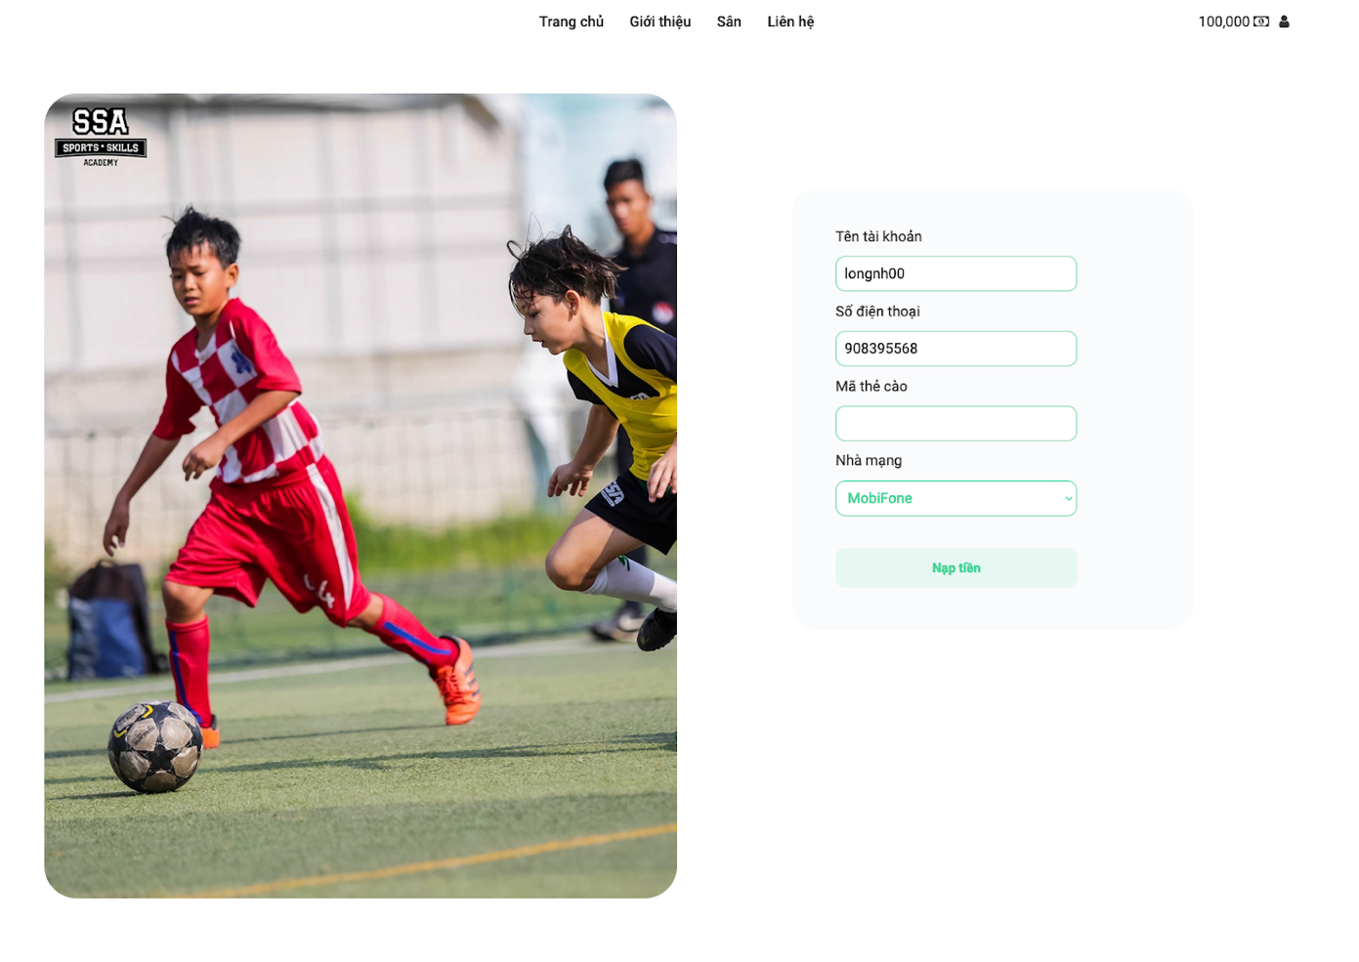

Hình 102: Trang nạp tiền

5.5 Hướng dẫn sử dụng

Bước 1: Người dùng vào website của sân bóng

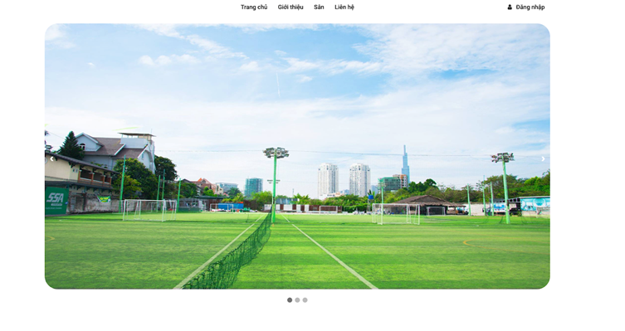

Hình 103: Hướng dẫn vào trang chủ

Bước 2: Đăng ký tài khoản

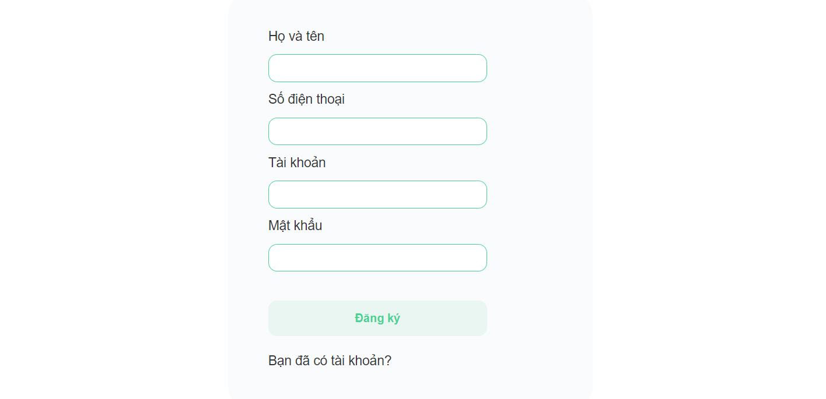

Hình 104: Hướng dẫn vào trang đăng ký

Bước 3: Đăng nhập vào hệ thống

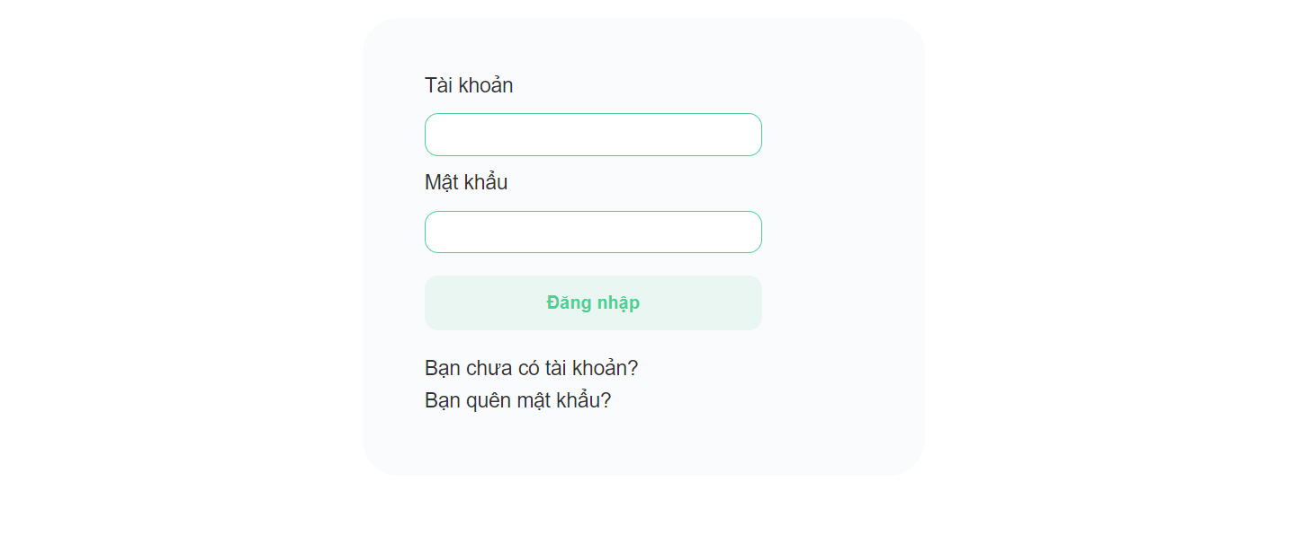

Hình 105: Hướng dẫn vào trang đăng nhập

Bước 4: Sau khi đăng nhập thành công, người dùng chọn lịch sân. Sau khi giao diện lịch sân hiển thị, người dùng có thể click chuột phải vào ô trắng - tượng trưng cho khung giờ còn trống sân, để đặt sân

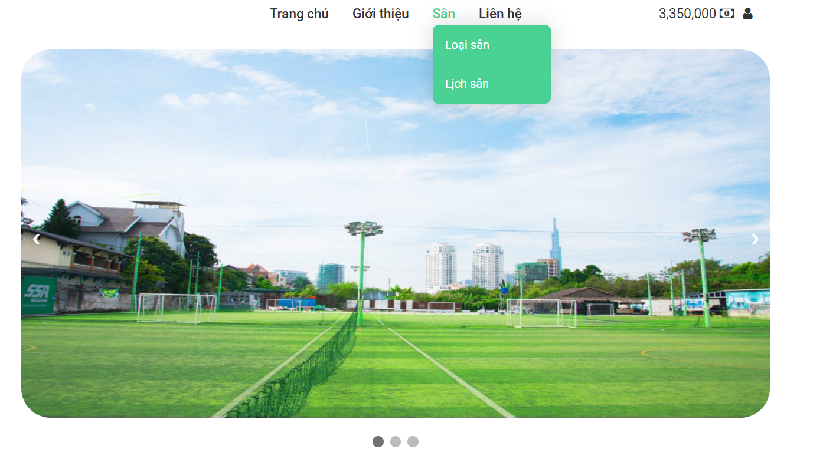

Hình 106: Hướng dẫn vào trang đặt sân 1

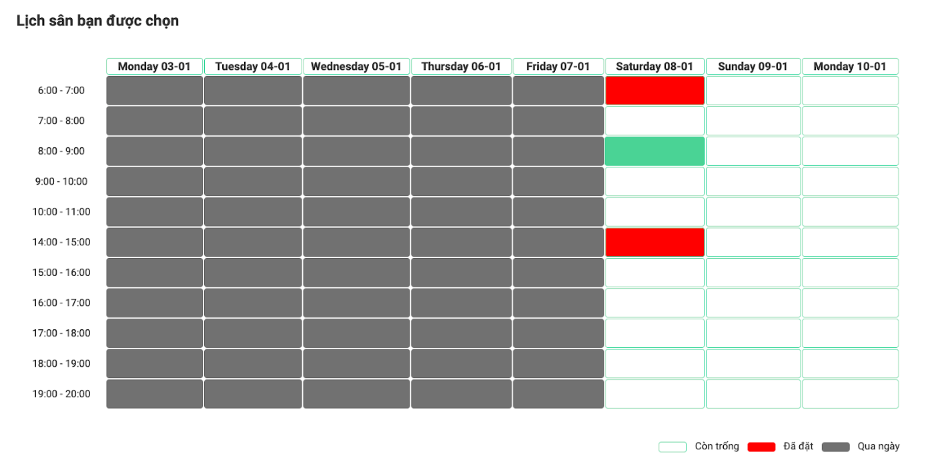

Hình 107: Hướng dẫn vào trang đặt sân 2

Bước 5: Sau khi click chọn được khung giờ ưng ý, người dùng sẽ được chuyển tới trang đặt sân.

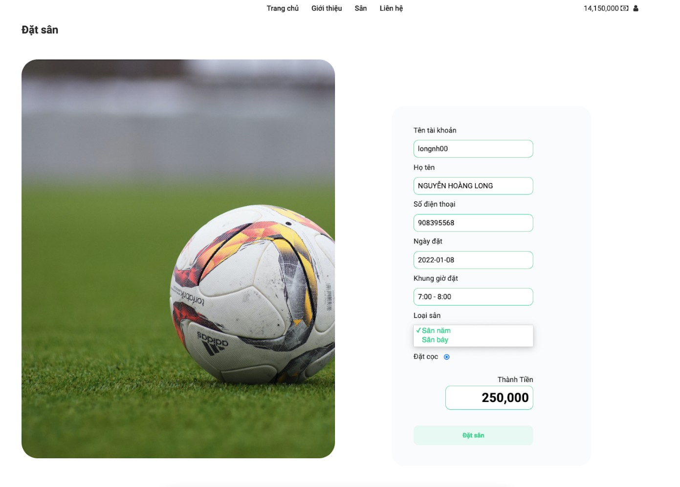

Hình 108: Hướng dẫn vào đặt sân cho người dùng

Trong trường hợp khách vãng lai (người dùng chưa đăng nhập vào hệ thống) cố gắng đặt sân trên website thì sẽ hiển thị thông báo sau:

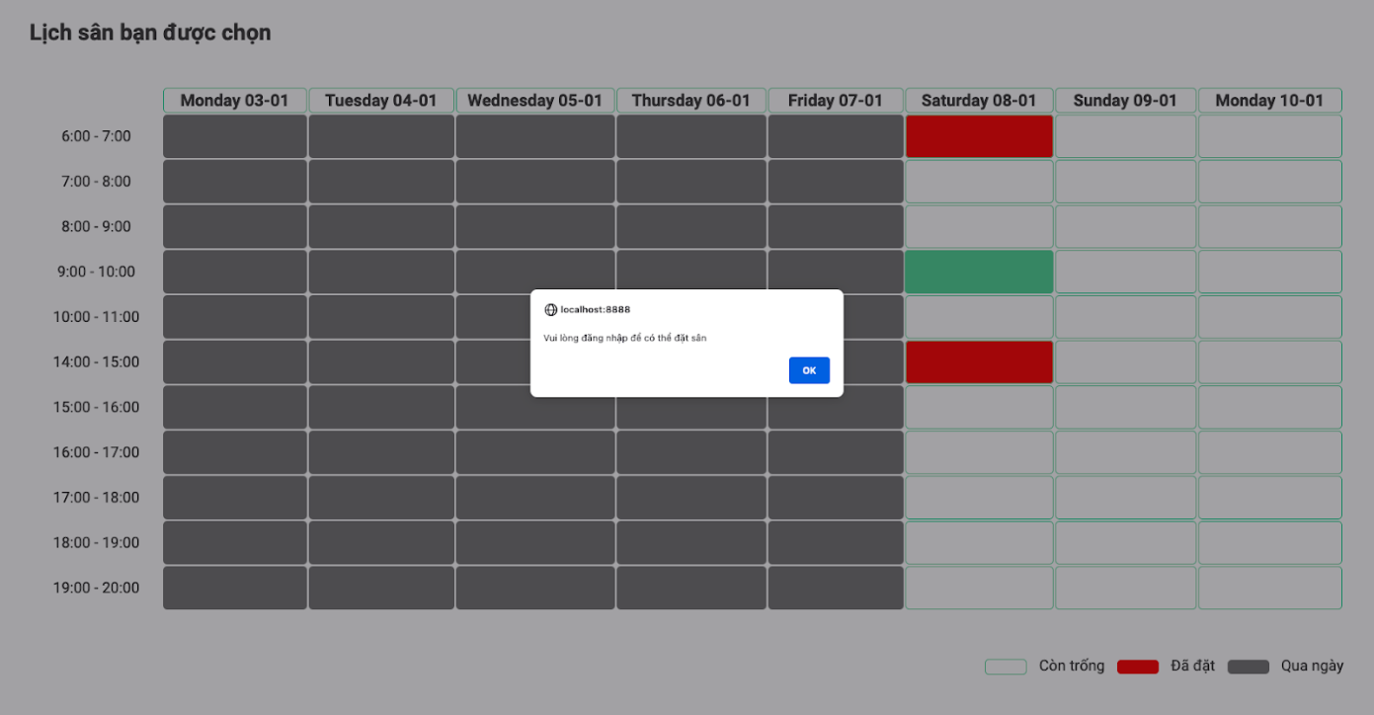

Hình 109: Hướng dẫn vào đặt sân cho khách vãng lai 1

Bước 6: Sau khi đặt sân thành công, ô khung giờ đã được chọn sẽ chuyển sang màu đỏ và người dùng có thể xem được lịch sử đặt sân của mình trong trang lịch sử đặt sân. Ngoài ra, tại trang lịch sử đặt sân, người dùng có thể hủy đơn đặt sân bằng cách chọn xóa đơn đặt đó (với điều kiện người dùng xóa đơn đặt trước thời gian check-in là 30 phút).

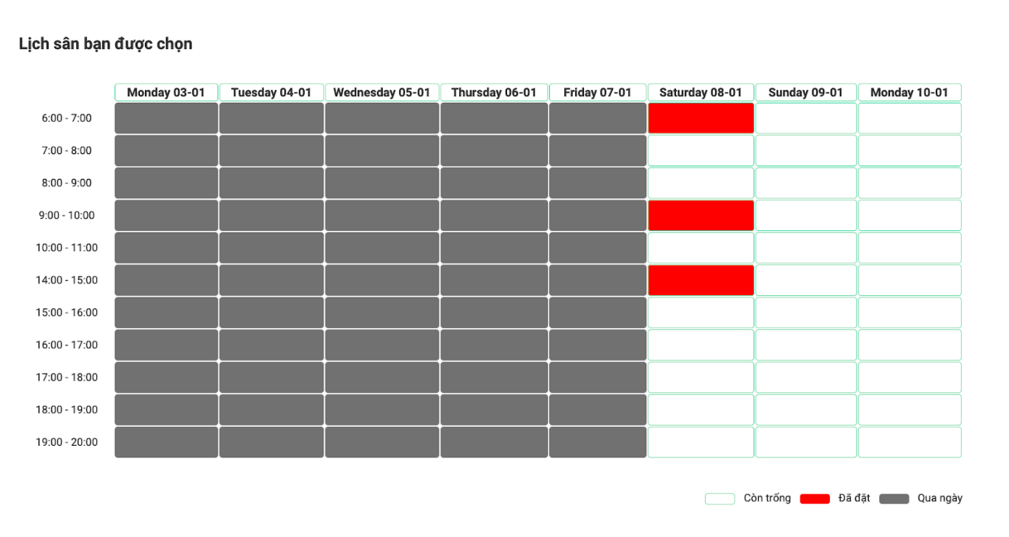

Hình 110: Hướng dẫn vào đặt sân cho khách vãng lai 2

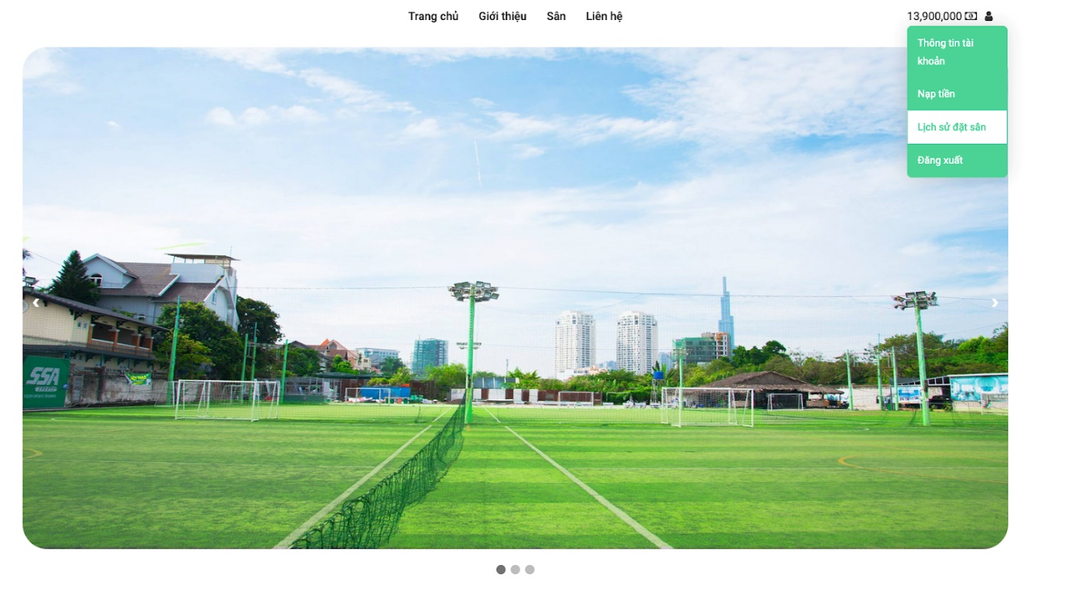

Hình 111: Hướng dẫn vào trang lịch sử đặt sân 1

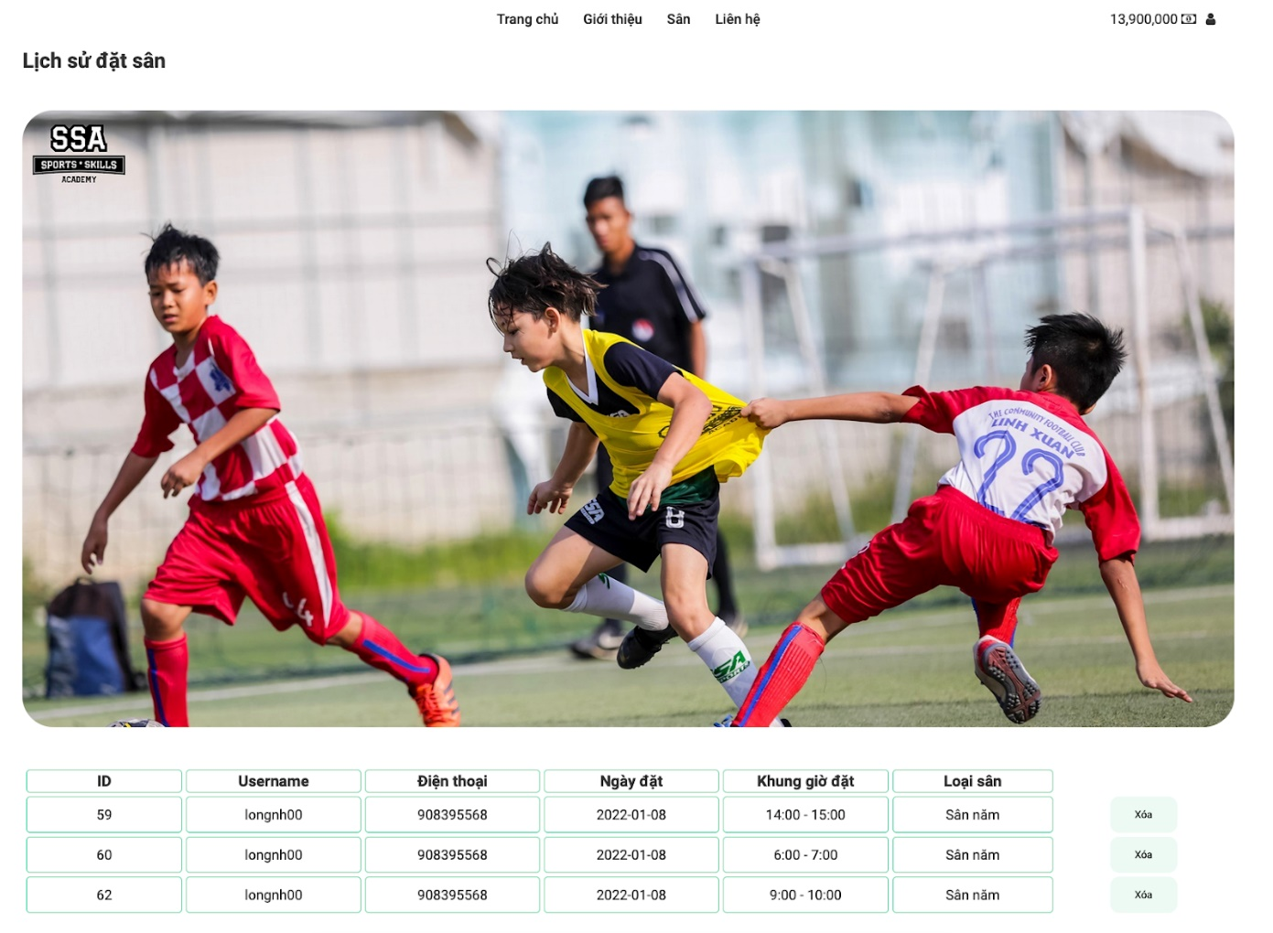

Hình 112: Hướng dẫn vào trang lịch sử đặt sân 2

Ngoài ra, khi muốn đặt sân, khách hàng phải thanh toán tiền cộc qua ví điện tử của hệ thống. Nếu số tiền dư trong ví điện tử của khách hàng có số tiền nhỏ hơn số tiền cộc mà khách hàng vẫn có đặt sân. Hệ thống sẽ hiện thị như sau:

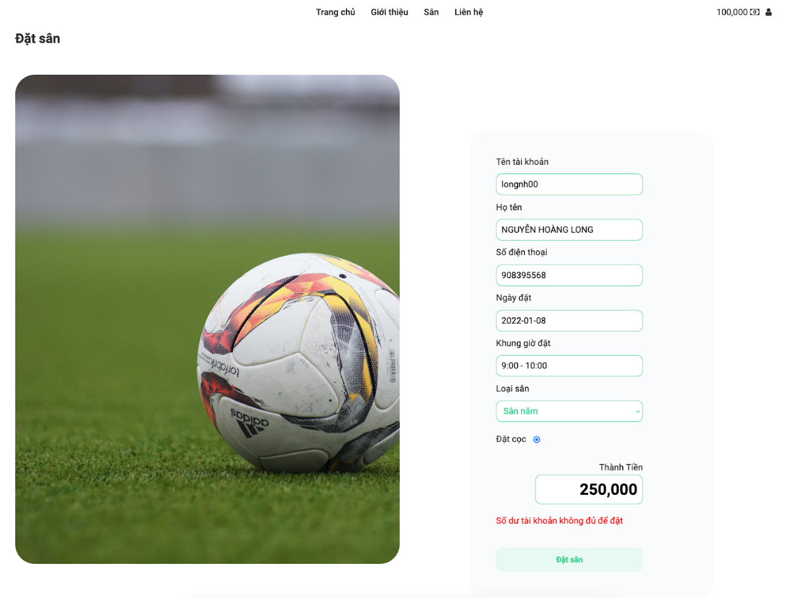

Hình 113: Hướng dẫn thanh toán

Bước 7: Trong trường hợp số dư tài khoản trong ví điện tử không đủ, khách hàng sẽ thực hiện nạp thẻ cào bằng cách mua thẻ ở quầy lễ tân và nạp vào ví điện tử bằng chức năng nạp tiền:



Hình 114: Hướng dẫn nạp tiền

Một tài khoản của người dùng chỉ có thể đặt được 3 khung giờ trong 1 tuần nhằm cân bằng cho tất cả mọi người đều có thể đặt, nếu trong lịch sử đặt sân đã có sẵn 3 khung giờ đã được đặt thì không thể click chọn đặt sân tiếp, website sẽ hiện lên thông báo sau:

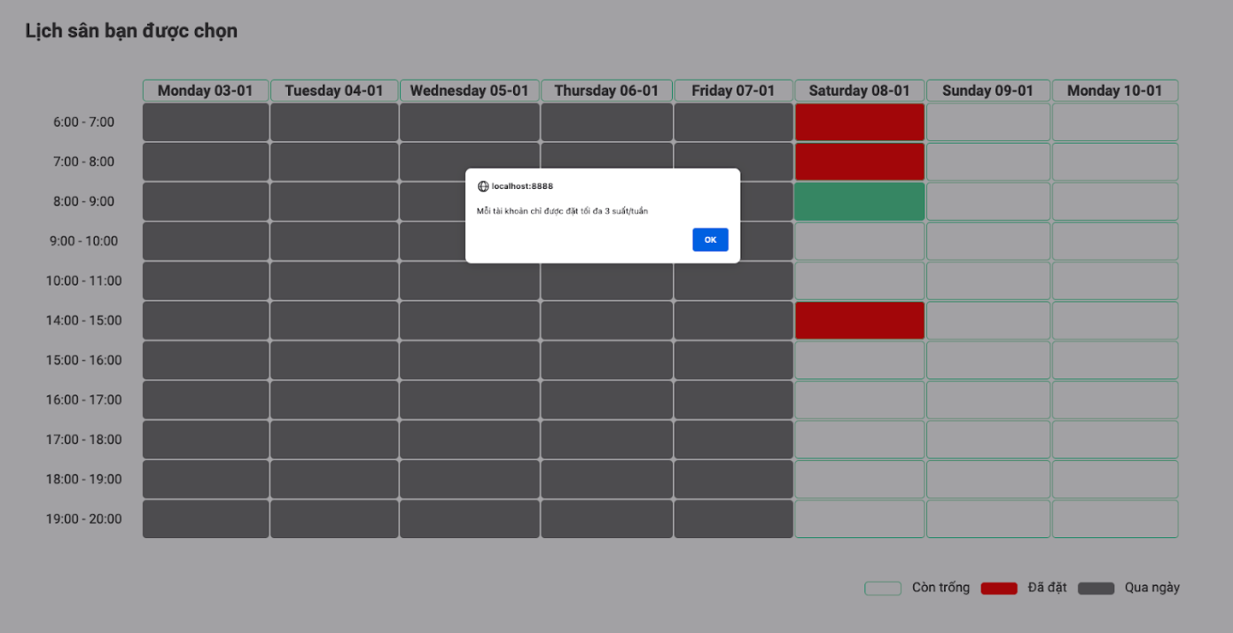

Hình 115: Thông báo hiển thị quá số lần đặt sân trong tuần

5.6 Coding convetion

5.6.1 Quy tắc đặt tên

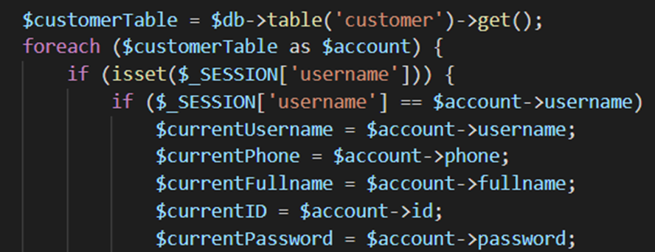

Hình 116: Quy tắc đặt tên

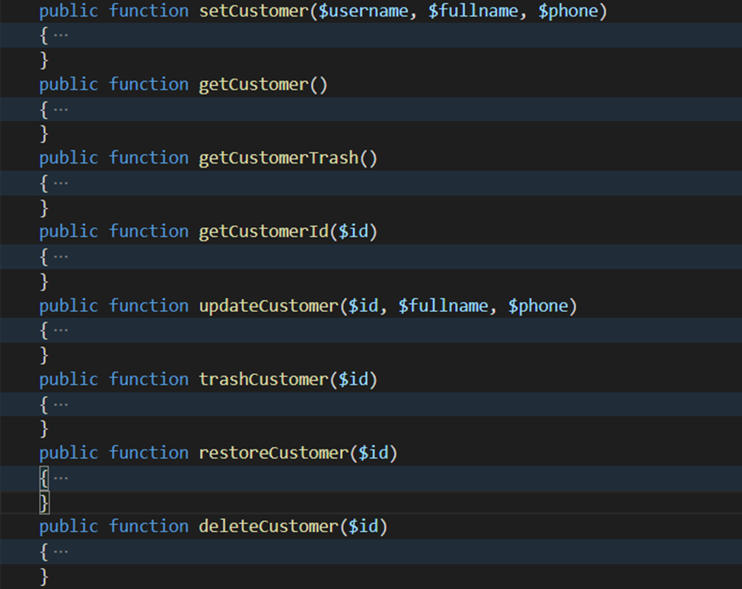

Hình 117: Quy tắc đặt tên

Tên biến, hàm được đặt theo cú pháp lạc đà (camelCase): Ký tự đầu tiên củatừ đầu tiênviết thường**,** những ký tự đầu tiên củanhững từ tiếp theoviết hoa**.**

5.6.2 Quy tắc về số lượng:

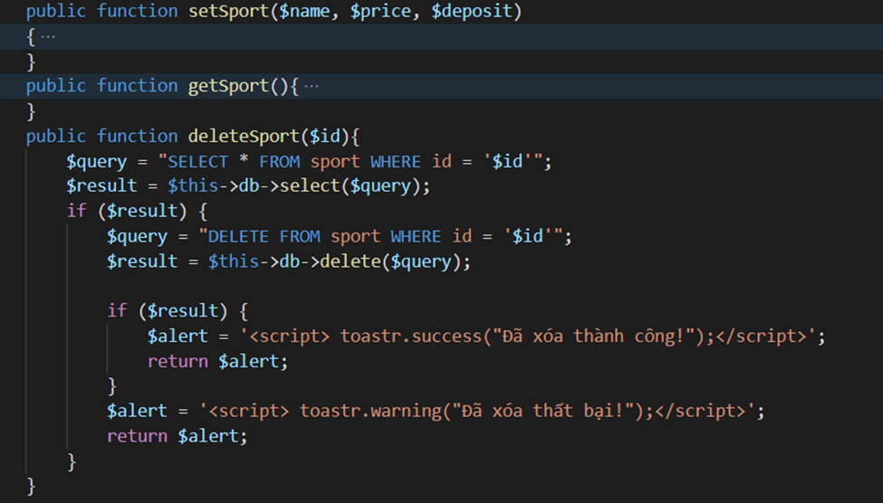

Hình 118: Quy tắc số lượng

Một hàm không quá 5 tham số

Mỗi hàm chỉ làm một việc nhất định

5.6.3 Đạt chuẩn PSR-1: Chuẩn cơ bản

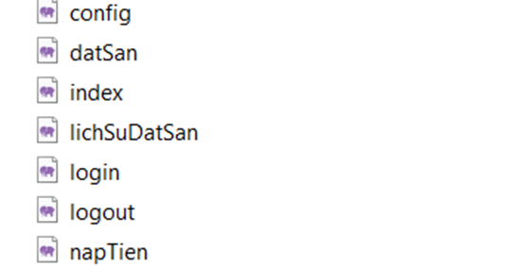

Hình 119: Chuẩn cơ bản 1

Mỗi file php chỉ làm một nhiệm vụ nhất định

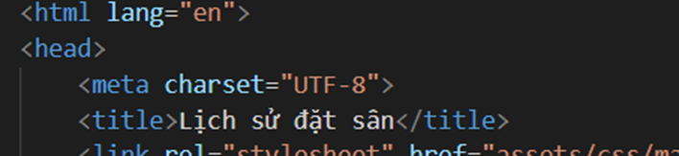

Hình 120: Chuẩn cơ bản 2

Code chỉ sử dụng UTF-8

Tên hàm, tên biến được đặt theo quy tắc camelCase

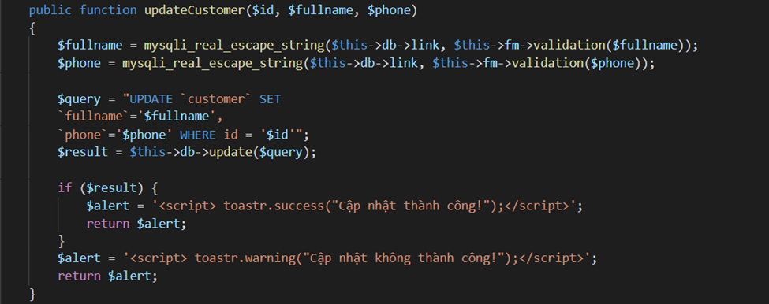

Hình 121: Chuẩn cơ bản 3

Mỗi dòng code không vượt quá 120 ký tự

5.7 Test case

5.7.1 Test case 1

Tên dự án: Sân bóng mini

Tên module: Đăng nhập phía người dùng

Làm bởi: Nguyễn Hoàng Long

Ngày làm: 2021/12/21

Kiểm tra bởi: Nguyễn Hoàng Long

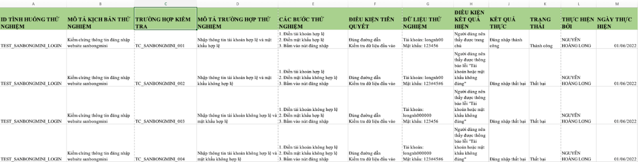

Hình 122: Test case 1

5.7.2 Test case 2

Tên dự án: Sân bóng mini

Tên module: Đăng ký phía người dùng

Làm bởi: Nguyễn Hoàng Long

Ngày làm: 2021/12/21

Kiểm tra bởi: Nguyễn Hoàng Long

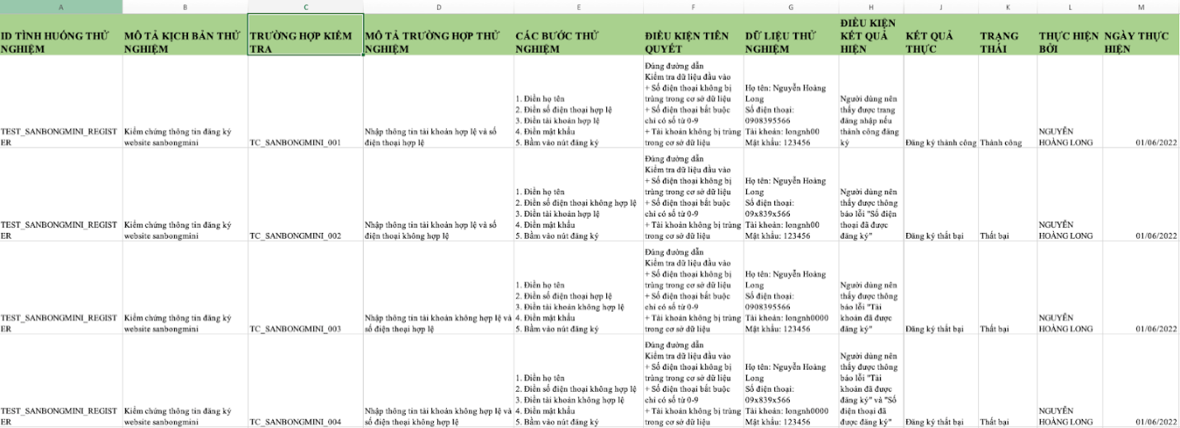

Hình 123: Test case 2

5.7.3 Test case 3

Tên dự án: Sân bóng mini

Tên module: Cập nhật thông tin cá nhân phía người dùng

Làm bởi: Nguyễn Hoàng Long

Ngày làm: 2021/12/21

Kiểm tra bởi: Nguyễn Hoàng Long

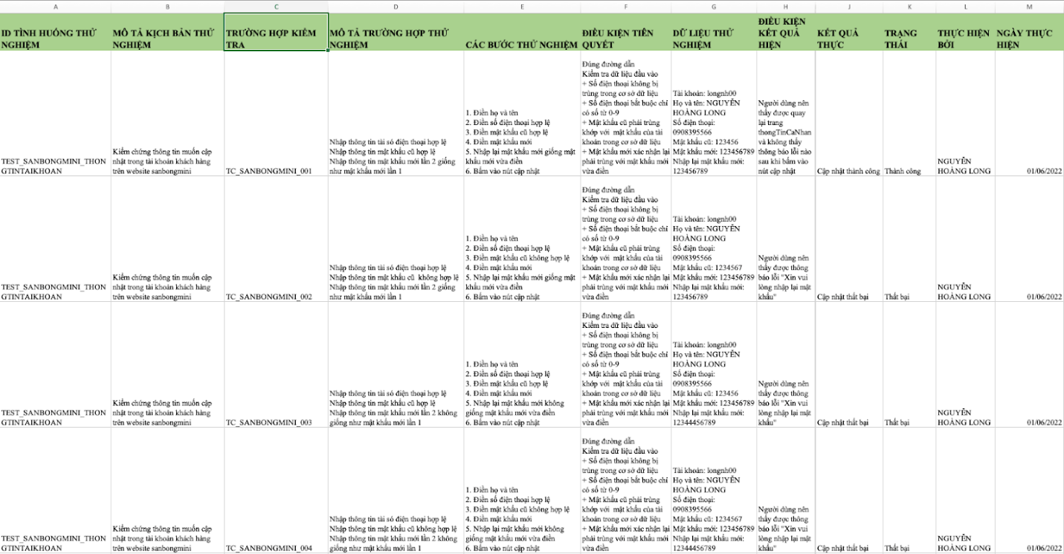

Hình 124: Test case 3

5.7.4 Test case 4

Tên dự án: Sân bóng mini

Tên module: Chọn khung giờ và ngày đặt

Làm bởi: Nguyễn Hoàng Long

Ngày làm: 2021/12/21

Kiểm tra bởi: Nguyễn Hoàng Long

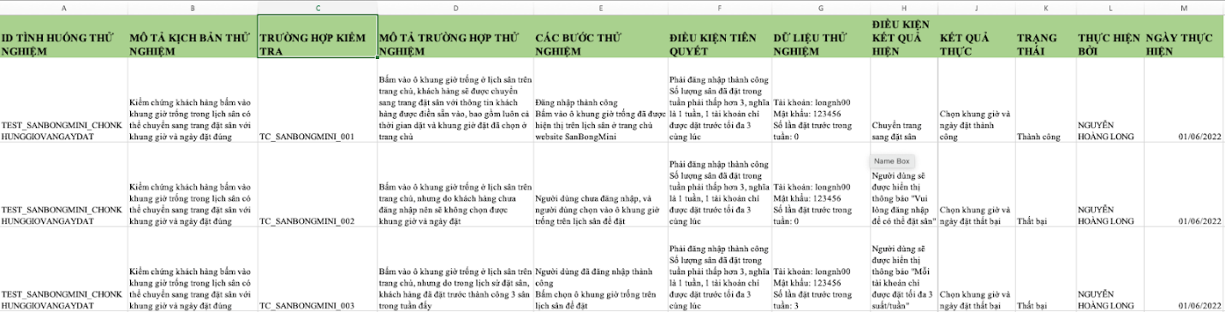

Hình 125: Test case 4

5.7.5 Test case 5

Tên dự án: Sân bóng mini

Tên module: Đặt sân

Làm bởi: Nguyễn Hoàng Long

Ngày làm: 2021/12/21

Kiểm tra bởi: Nguyễn Hoàng Long

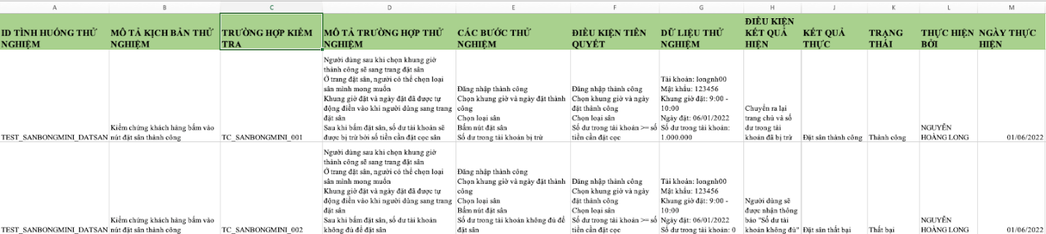

Hình 126: Test case 5

5.7.6 Test case 6

Tên dự án: Sân bóng mini

Tên module: Đăng nhập phía quản trị

Làm bởi: Nguyễn Thị Thảo Như

Ngày làm: 2021/12/21

Kiểm tra bởi: Nguyễn Thị Thảo Như

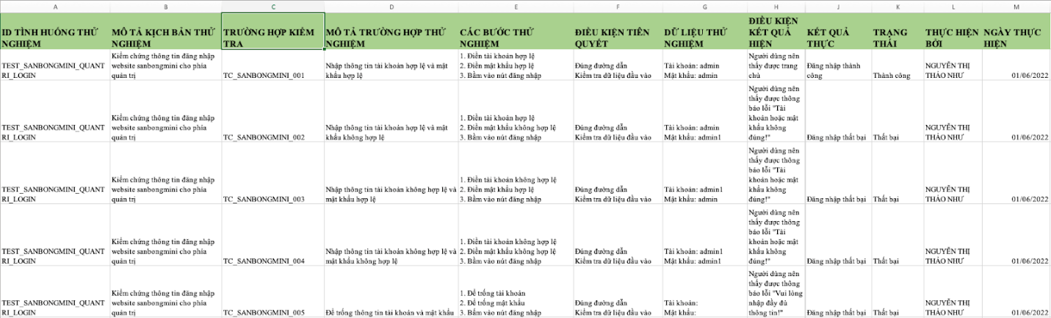

Hình 127: Test case 6

5.7.7 Test case 7

Tên dự án: Sân bóng mini

Tên module: Đặt sân phía quản trị

Làm bởi: Nguyễn Thị Thảo Như

Ngày làm: 2021/12/21

Kiểm tra bởi: Nguyễn Thị Thảo Như

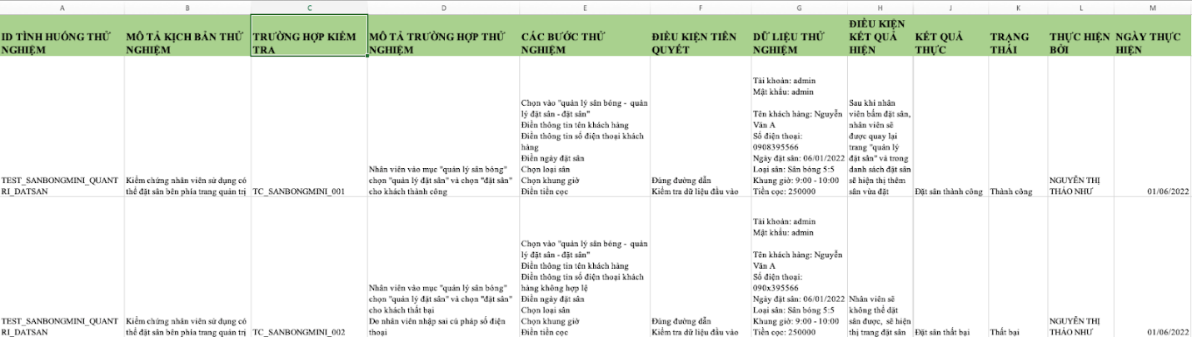

Hình 128: Test case 7

5.7.8 Test case 8

Tên dự án: Sân bóng mini

Tên module: Thanh toán hóa đơn phía quản trị

Làm bởi: Nguyễn Thị Thảo Như

Ngày làm: 2021/12/21

Kiểm tra bởi: Nguyễn Thị Thảo Như

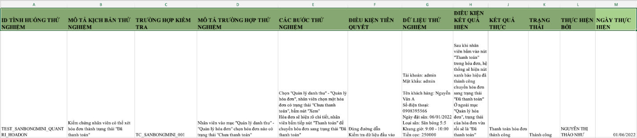

Hình 129: Test case 8

5.7.9 Test case 9

Tên dự án: Sân bóng mini

Tên module: Thêm nhân viên phía quản trị

Làm bởi: Nguyễn Thị Thảo Như

Ngày làm: 2021/12/21

Kiểm tra bởi: Nguyễn Thị Thảo Như

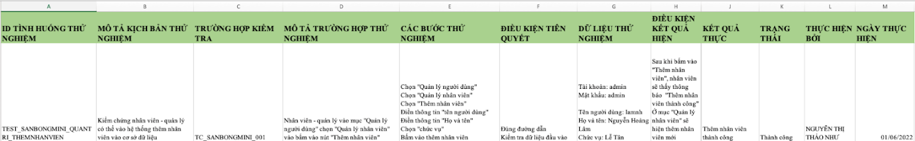

Hình 130: Test case 9

5.7.10 Test case 10

Tên dự án: Sân bóng mini

Tên module: Thanh toán hóa đơn phía quản trị

Làm bởi: Nguyễn Thị Thảo Như

Ngày làm: 2021/12/21

Kiểm tra bởi: Nguyễn Thị Thảo Như

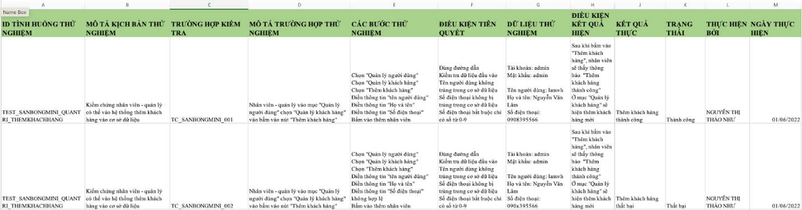

Hình 131: Test case 10

5.8 Git

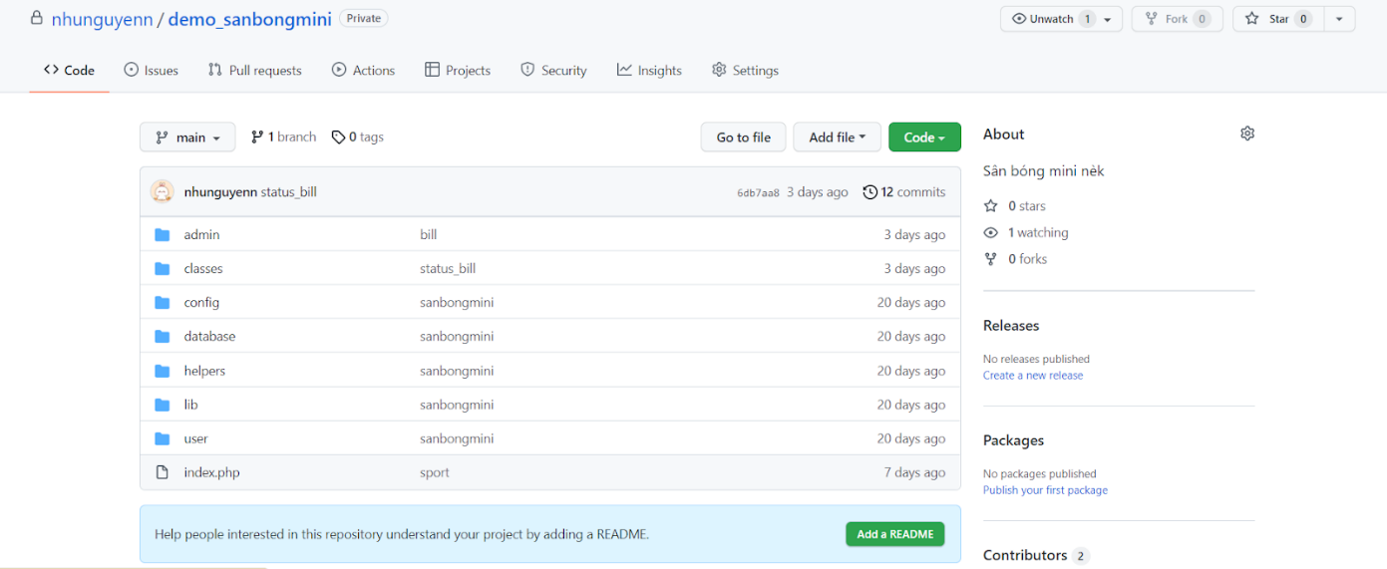

Hình 132: Git hub 1

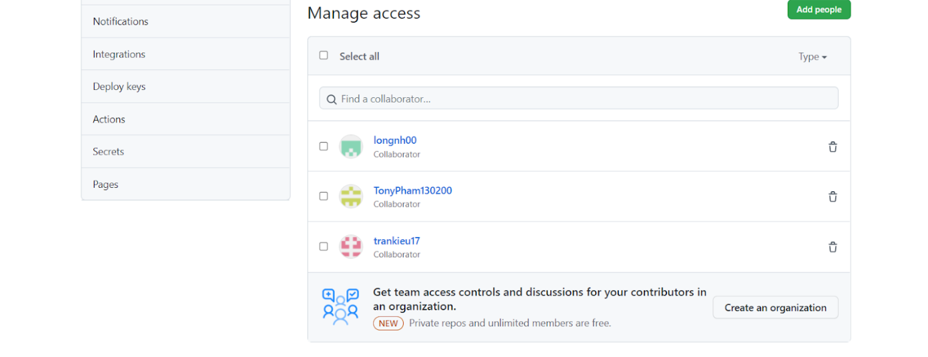

Hình 133: Git hub 2

**TÀI LIỆU THAM KHẢO**

**Tiếng Việt**

Tài liệu 1: <https://viblo.asia/p/coding-conventions-va-cac-chuan-viet-code-trong-php-naQZRbrGZvx?fbclid=IwAR2gmFzaQvvJ6mC2oNkeTJ3wniWJLXIe2SJU5JB0STmsdSWZscHjwN4AiYM>

**Tiếng Anh**

Tài liệu 2: https://engineering.futureuniversity.com/BOOKS%20FOR%20IT/Software-Engineering-9th-Edition-by-Ian-Sommerville.pdf